Hajdúszoboszlói Polgármesteri Hivatal
4200 Hajdúszoboszló, Hősök tere 1.
Telefon: +36 70 489-4671

K I V O N A T

Hajdúszoboszló Város Önkormányzata Képviselő-testületének 2024. április 25-én tartott nyilvános ülésének jegyzőkönyvéből

(Előterjesztések napirendre vétele.)

„Hajdúszoboszló Város Önkormányzata Képviselő-testületének 126/2024. (IV. 25.) határozata

Hajdúszoboszló Város Önkormányzata Képviselő-testülete elfogadja, hogy az „Előterjesztés HÉSZ módosításra” című előterjesztés a nyílt ülés 51. napirendjeként megtárgyalásra kerüljön.

Felelős: Czeglédi Gyula polgármester
Határidő: azonnal”

„Hajdúszoboszló Város Önkormányzata Képviselő-testületének 127/2024. (IV. 25.) határozata

Hajdúszoboszló Város Önkormányzata Képviselő-testülete a Hajrá Hajdúszoboszló Egyesület indítványának megtárgyalását nem támogatja.

Felelős: Czeglédi Gyula polgármester
Határidő: azonnal”

(Napirend.)

„Hajdúszoboszló Város Önkormányzata Képviselő-testületének 128/2024. (IV. 25.) határozata

Hajdúszoboszló Város Önkormányzatának Képviselő-testülete az alábbi napirendet fogadja el:

NYÍLT ÜLÉS NAPIRENDJE:

- Előterjesztés a helyi menetrendszerinti autóbusz-közlekedés 2023. évi teljesítéséről
Előterjesztő: Szilágyiné Pál Gyöngyi irodavezető

- Előterjesztés a helyi menetrendszerinti autóbuszközlekedésre vonatkozó közszolgáltatási szerződés meghosszabbítására
Előterjesztő: Szilágyiné Pál Gyöngyi irodavezető

- Előterjesztés a Hungarospa Hajdúszoboszlói Gyógyfürdő és Egészségturisztikai Zrt. 2023. évi beszámolójáról
Előterjesztő: dr. Zajdó Zsolt Igazgatóság elnöke

- Előterjesztés a belső ellenőrzési tevékenység 2023. évi végrehajtásáról
Előterjesztő: dr. Morvai Gábor jegyző

- Beszámoló Hajdúszoboszló Város Önkormányzatának 2023. évi költségvetése végrehajtásáról
Előterjesztő: Czeglédi Gyula polgármester

- Beszámoló a Hajdúszoboszlói Nonprofit Zrt. 2023. évi gazdálkodásáról
Előterjesztő: Nyéki István vezérigazgató

- Előterjesztés a Hajdúszoboszlói Nonprofit Zrt. 2024. évi üzleti tervének elfogadására
Előterjesztő: Nyéki István vezérigazgató

- Beszámoló a Hajdúszoboszlói Köztemető üzemeltetéséről
Előterjesztő: Nyéki István vezérigazgató

- Előterjesztés a Hajdúszoboszlói Nonprofit Zrt. könyvvizsgálójának megbízására
Előterjesztő: Nyéki István vezérigazgató

- Beszámoló a Hajdúszoboszlói Turisztikai Közhasznú Nonprofit Kft. 2023. évi tevékenységéről
Előterjesztő: Lévay Enikő ügyvezető

- Javaslat a Hajdúszoboszlói Turisztikai Közhasznú Nonprofit Kft. ügyvezetőjének béremelésére
Előterjesztő: Czeglédi Gyula polgármester

- Előterjesztés Hajdúszoboszlói Gazdasági Szolgáltató Intézmény intézményvezetője bérének emelésére
Előterjesztő: Czeglédi Gyula polgármester

- Előterjesztés a Hajdúszoboszlói Városi Televízió 2023. évi beszámolója és 2024. évre vonatkozó munkaterve jóváhagyására
Előterjesztő: dr. Morvai Gábor jegyző

- Előterjesztés intézményvezetői bérek emelésére
Előterjesztő: Czeglédi Gyula polgármester

- Előterjesztés civil szervezetek-, kulturális-, sport- és turisztikai pályázati alap pályázatainak elbírálására
Előterjesztők: Kanizsay György Béla és Mester József bizottsági elnökök

- Előterjesztés pályázati felhívás elkészítésére
Előterjesztő: dr. Morvai Gábor jegyző

- Előterjesztés a kulturális, sport és turisztikai pályázati alap további felosztására
Előterjesztő: dr. Morvai Gábor jegyző

- Előterjesztés az AeroFest rendezvénnyel kapcsolatos kérelemről
Előterjesztő: dr. Morvai Gábor jegyző

- Beszámoló a gyermekjóléti és gyermekvédelmi feladatok 2023. évi átfogó értékeléséről
Előterjesztő: dr. Morvai Gábor jegyző

- Előterjesztés Hajdúszoboszló Város Önkormányzata Képviselő-testületének a helyi környezet és a természet védelméről szóló 18/2003 (X.16.) önkormányzati rendelete módosítására
Előterjesztő: dr. Morvai Gábor jegyző

- Hajdúszoboszló Város Önkormányzata Képviselő-testületének a fizető parkolási rendszerről szóló 5/2012. (III. 22.) önkormányzati rendelete módosításáról
Előterjesztő: dr. Morvai Gábor jegyző

- Előterjesztés „BBQ és sörfesztivál” rendezésére irányuló kérelemről
Előterjesztő: dr. Morvai Gábor jegyző

- Előterjesztés a Berettyóújfalui Szakképzési Centrum tulajdonosi hozzájárulás iránti kérelméről
Előterjesztő: dr. Morvai Gábor jegyző

- Előterjesztés a Gázláng Country Táncegyüttes kérelmével kapcsolatban
Előterjesztő: dr. Morvai Gábor jegyző

- Előterjesztés a Hősök tere 3. szám mögötti 6. számú garázs elővásárlási jog gyakorlására vonatkozóan
Előterjesztő: dr. Morvai Gábor jegyző

- Előterjesztés a Járási Hivatalnak átadott bútorzat tulajdonjoga rendezéséről
Előterjesztő: dr. Morvai Gábor jegyző

- Előterjesztés a közterület eltérő használatára vonatkozó kérelemről (légvár park)
Előterjesztő: dr. Morvai Gábor jegyző

- Előterjesztés tulajdonosi hozzájárulásról termálvíz túlfolyó vezetékhez
Előterjesztő: dr. Morvai Gábor jegyző

- Előterjesztés helyiséghasználati megállapodás jóváhagyásáról
Előterjesztő: dr. Morvai Gábor jegyző

- Előterjesztés Százados u. 26. szám alatti ingatlan elővásárlási jog gyakorlásáról
Előterjesztő: dr. Morvai Gábor jegyző

- Előterjesztés a Hajdúszoboszló város nemzeti vagyonáról szóló 10/2013. (IV.18.) önkormányzati rendelet módosítására
Előterjesztő: dr. Morvai Gábor jegyző

- Előterjesztés Hajdúszoboszló Város Önkormányzata Képviselő-testületének a közterület-használat, közterület-hasznosítás helyi szabályairól szóló 12/2019. (IV. 25.) önkormányzati rendelete módosításáról
Előterjesztő: dr. Morvai Gábor jegyző

- Előterjesztés a nem közművel összegyűjtött háztartási szennyvíz begyűjtésére vonatkozó közszolgáltatásról szóló 25/2015.(IX.10.) önkormányzati rendelet módosítására
Előterjesztő: Szilágyiné Pál Gyöngyi irodavezető

- Előterjesztés a Hajdúszoboszlói Egyesített Óvoda intézményfelújítási kérelméről
Előterjesztő: Szilágyiné Pál Gyöngyi irodavezető

- Előterjesztés utcabútorok kihelyezésével kapcsolatosan
Előterjesztő: Szilágyiné Pál Gyöngyi irodavezető

- Előterjesztés az esővízgyűjtő és komposztáló edényzetekre beérkezett lakossági igényekről
Előterjesztő: Szilágyiné Pál Gyöngyi irodavezető

- Előterjesztés Víziközmű szolgáltató kiválasztására irányuló pályázat eredményéről
Előadó: Czeglédi Gyula polgármester

- Tájékoztató a testületi ülések közötti fontosabb eseményekről
Előadó: Czeglédi Gyula polgármester

- Válasz dr. Sóvágó László képviselő úr kérdéseire
Előterjesztő: Czeglédi Gyula polgármester

- Válasz a csapadékvíz elvezetés kivitelezését végző céggel kapcsolatos kérdésre
Előterjesztő: Szilágyiné Pál Gyöngyi irodavezető

- Válasz az ebesi kerékpárút melletti kivágott fákkal kapcsolatos kérdésre
Előterjesztő: Szilágyiné Pál Gyöngyi irodavezető

- Válasz a Mátyás király sétányon telepített installációval kapcsolatos kérdésre
Előterjesztő: Szilágyiné Pál Gyöngyi irodavezető

- Válasz a Szabadidő parkban kerékpártároló kihelyezésével kapcsolatos interpellációra
Előterjesztő: Szilágyiné Pál Gyöngyi irodavezető

- Válasz több témával kapcsolatos interpellációra
Előterjesztő: Szilágyiné Pál Gyöngyi irodavezető

- Válasz a Dózsa György úton található autósbolt előtti megállási lehetőség biztosításával kapcsolatos interpellációra
Előterjesztő: Szilágyiné Pál Gyöngyi irodavezető

- Válasz a József Attila utcán a kerékpáros közlekedéssel kapcsolatos interpellációra
Előterjesztő: Szilágyiné Pál Gyöngyi irodavezető

- Előterjesztés HÉSZ módosítására
Előterjesztő: Hunyadi György városi főépítész

Kérdések, interpellációk

ZÁRT ÜLÉS JAVASOLT NAPIRENDJE

- Előterjesztés közköltséges temetés ügyében
Előterjesztő: dr. Morvai Gábor jegyző

Határidő: azonnal
Felelős: polgármester”
(Előterjesztés a helyi menetrendszerinti autóbusz-közlekedés 2023. évi teljesítéséről)

„Hajdúszoboszló Város Önkormányzata Képviselő-testületének 129/2024. (IV. 25.) határozata

Hajdúszoboszló Város Önkormányzatának Képviselő-testülete elfogadja a Volánbusz Zrt. helyi személyszállítás közszolgáltatási tevékenység feladatainak ellátásáról szóló 2023. évi beszámolóját, valamint támogatja, hogy az önkormányzati működési támogatás túlfizetés összege (2.503.135.,- Ft) a 2024. évi önkormányzati ellentételezésbe beszámításra kerüljön.

Határidő: azonnal
Felelős: Polgármester,
Jegyző”

(Előterjesztés a helyi menetrendszerinti autóbuszközlekedésre vonatkozó közszolgáltatási szerződés meghosszabbítására)

„Hajdúszoboszló Város Önkormányzata Képviselő - testületének 130/2024. (IV. 25.) határozata

Hajdúszoboszló Város Önkormányzata és a VOLÁNBUSZ Közlekedési Zrt. jogelődje, az ÉMKK Észak-magyarországi Közlekedési Központ Zrt. 2019. 09.30. napján Hajdúszoboszló Város közigazgatási területén autóbusszal végzett helyi közforgalmú menetrendszerinti autóbusz-közlekedési feladatok ellátására létrejött, ezidáig 9 alkalommal módosított közszolgáltatási szerződés hatályát a személyszállítási szolgáltatásokról szóló 2012. évi XLI. törvény rendelkezéseivel összhangban, az Európai Parlament és a Tanács a vasúti és közúti személyszállítási közszolgáltatásról, valamint az 1191/69/EGK és az 1107/70/EGK tanácsi rendelet hatályon kívül helyezéséről szóló 1370/2007/EK rendeletének 4. cikk (4) bekezdésében írtak alapján 2026. december 31. napjáig meghosszabbítja.

Hajdúszoboszló Város Önkormányzatának Képviselő-testülete felhatalmazza a Polgármestert a közszolgáltatási szerződésmódosítás Szolgáltatóval történő egyeztetésére, előkészítésére és aláírására.

Felelős: Polgármester, Jegyző
Határidő: 2024.09.30.”

(Előterjesztés a Hungarospa Hajdúszoboszlói Gyógyfürdő és Egészségturisztikai Zrt. 2023. évi beszámolójáról)

„Hajdúszoboszló Város Önkormányzata Képviselő-testületének 131/2024. (IV.25.) határozata

Hajdúszoboszló Város Önkormányzatának Képviselő-testülete elfogadja a Hungarospa Hajdúszoboszlói Gyógyfürdő és Egészségturisztikai Zártkörűen Működő Részvénytársaság 2023. évi beszámolóját.

Felelős: Hungarospa Zrt. Igazgatósága
Határidő: folyamatos”

(Előterjesztés a belső ellenőrzési tevékenység 2023. évi végrehajtásáról)

„Hajdúszoboszló Város Önkormányzata Képviselő-testületének 132/2024. (IV. 25.) határozata

Hajdúszoboszló Város Önkormányzata Képviselő-testülete a 370/2011. (XII. 31.) Kormányrendelet 49. § (3a) bekezdés alapján beterjesztett, a belső ellenőrzési vezető által a 2023. évi belső ellenőrzésekről összeállított, az alábbiak szerint részletezett éves ellenőrzési jelentéseket jóváhagyja.

- Éves jelentést az önkormányzat irányítása alá tartozó költségvetési intézményeinek 2023. évi belső ellenőrzéseiről (1. sz. melléklet)

- Éves jelentést a Hajdúszoboszlói Polgármesteri Hivatal 2023. évi belső ellenőrzéseiről
(2. sz. melléklet)

Felelős: jegyző
Határidő: azonnal”

(Beszámoló Hajdúszoboszló Város Önkormányzatának 2023. évi költségvetése végrehajtásáról)

Hajdúszoboszló Város Önkormányzata Képviselő-testületének 9/2024. (IV. 25.) önkormányzati rendelete
Hajdúszoboszló Város Önkormányzata 2023. évi zárszámadásáról
Hajdúszoboszló Város Önkormányzatának Képviselő-testülete Magyarország Alaptörvényének 32. cikk (2) bekezdésében meghatározott eredeti jogalkotói hatáskörében, az Alaptörvény 32. cikk (1) bekezdés f) pontjában meghatározott feladatkörében eljárva az önkormányzat szervezeti és működési szabályzatáról szóló 18/2019. (XI. 07.) önkormányzati rendeletében biztosított véleményezési jogkörében eljáró Hajdúszoboszló Város Önkormányzata Képviselő-testületének Pénzügyi és Gazdasági Bizottsága és Jogi, Igazgatási és Ügyrendi Bizottsága véleményének kikérésével az önkormányzat 2023. évi költségvetésének végrehajtásáról a következőket rendeli el:
1. §
A rendelet hatálya kiterjed az önkormányzatra, valamint az önkormányzat költségvetési szerveire.
2. §
(1) Az önkormányzat költségvetési szervei:
a) Hajdúszoboszlói Polgármesteri Hivatal
b) Járóbeteg-Ellátó Centrum
c) Hajdúszoboszlói Gazdasági Szolgáltató Intézmény
d) Hajdúszoboszlói Egyesített Óvoda
e) Kovács Máté Városi Művelődési Központ és Könyvtár
f) Hajdúszoboszlói Városi Televízió
g) Hajdúszoboszlói Gyermeksziget Bölcsőde
h) Bocskai István Múzeum
(2) Az (1) bekezdésben meghatározott önkormányzati intézmények külön-külön címet alkotnak.
(3) A címrendet az önkormányzat 2023. évi költségvetéséről szóló 7/2023. (II. 23.) rendelete tartalmazza.
3. §
Az önkormányzat a 2023. évi zárszámadás bevételi főösszegét az 1. melléklet alapján 11.998.284 E Ft-ban, kiadási főösszegét 8.306.906 E Ft-ban állapítja meg, melyből:
a) Működési célú bevételek: 7.266.256 E Ft
b) Működési kiadások: 6.468.577 E Ft
c) Működési egyenleg: 797.679 E Ft
d) Felhalmozási célú bevételek: 2.300.296 E Ft
e) Felhalmozási célú kiadások: 938.329 E Ft
f) Felhalmozási egyenleg: 1.361.967 E Ft
g) Előző évi pénzmaradvány igénybevétele: 1.531.732 E Ft
h) Lekötött bankbetétek bevételei: 900.000 E Ft
i) Lekötött bankbetétek kiadásai: 900.000 E Ft
4. §
(1) Az Önkormányzat intézményeinek bevételeit és kiadásait az 1. melléklet 1. pontja és a 8. melléklet 1. pontja részletezi.
(2) A helyi adó bevételeket adónemenkénti bontásban a 2. melléklet, az egyéb bevételeket a 3. melléklet, az átvett pénzeszközöket a 4. melléklet, a központi támogatásokat az 5. melléklet, a normatív támogatások részletezését a 6. melléklet, az önkormányzat vagyonhasznosítási bevételeit a 7. melléklet, az intézmények kiadásait a 8. melléklet, a szociálpolitikai kiadásokat a 10. melléklet, az önkormányzat mérlegadatait a 19. melléklet, a pénzeszközök változását a 23. melléklet tartalmazza.
5. §
A felhalmozási kiadások teljesítése a 8. melléklet 1-3. pont, 9. melléklet, 11. melléklet, 13. melléklet, 14. mellékletek szerinti részletezésben, 938.329 E Ft-ban kerül elfogadásra.
6. §
A Polgármesteri Hivatal kiadásait összességében a 8. melléklet 1. pontja, részletesen a 8. melléklet 3. pontja és a 12. mellékletek tartalmazzák.
7. §
A céltartalékok felhasználása a 12. mellékletben foglaltak alapján történt.
8. §
A képviselő-testület az önkormányzat teljesített létszámkeretét 450,5 főben hagyja jóvá, melyet intézményi bontásban a 15. melléklet mutat be. A közfoglalkoztatottak 2023. évi átlagos statisztikai állomány létszáma 37 fő.
9. §
Többéves kihatással járó kötelezettségek és követelések részletezését a 16. melléklet tartalmazza.
10. §
Az önkormányzat közvetett támogatást a 17. melléklet alapján biztosított.
11. §
Az európai uniós pályázatok részletezése a 18. mellékletben található.
12. §
A 19. és 20. mellékletekben találhatók az önkormányzat 2023. évi mérlegadatai, valamint a vagyonkimutatás törzsvagyon és üzleti vagyon szerinti bontásban. A 22. melléklet az önkormányzat és intézményei eredmény-kimutatását részletezi.
13. §
Az önkormányzat és költségvetési szerveinek 2023. évi helyesbített pénzmaradványát 3.691.378 E Ft és felülvizsgált költségvetési pénzmaradványát a 21. melléklet részletezésének megfelelően 3.584.387 E Ft-ban fogadja el, melyből a személyi juttatás 30.231 E Ft, járulékok 3.926 E Ft, áthúzódó kötelezettségek 373.640 E Ft, felhalmozásra 35.263 E Ft, célfeladatokra és pályázatokra 14.804 E Ft.
14. §
(1) A pénzmaradvány, illetve bérmaradvány összegét e rendelet elfogadását követően azonnal, de legkésőbb 2024. június 30-ig fel kell használni, illetve a kiemelt előirányzatok között a képviselő-testület jóváhagyásával átcsoportosítható. A bérmaradvány csak olyan formában használható fel, hogy a 2024. évre áthúzódó kötelezettségek kifizetésre kell, hogy kerüljenek.
(2) Az elvont pénzmaradványokat a költségvetési szervek e rendelet hatályba lépését követő 15 napon belül utalják az önkormányzat bankszámlájára.
15. §
A 2023. december 31-i állapot szerinti önkormányzat tulajdonában lévő ingatlanok kimutatását a 24. mellékletben szereplő kataszteri naplók tartalmazzák.
16. §
A 25. melléklet tartalmazza a költségvetési szervek belső kontrollrendszere minőségének értékelését tartalmazó vezetői nyilatkozatokat, valamint a belső ellenőrzés éves összefoglaló jelentését.
17. §
Hatályát veszti a Hajdúszoboszló Város Önkormányzata 2020. évi zárszámadásáról szóló 13/2021. (IV.22.) önkormányzati rendelet.
18. §
Hatályát veszti a Hajdúszoboszló Város Önkormányzata 2022. évi zárszámadásáról szóló 14/2023. (IV. 20.) önkormányzati rendelet.
19. §
Ez a rendelet 2024. április 26-án lép hatályba.

- melléklet a 9/2024. (IV. 25.) önkormányzati rendelethez
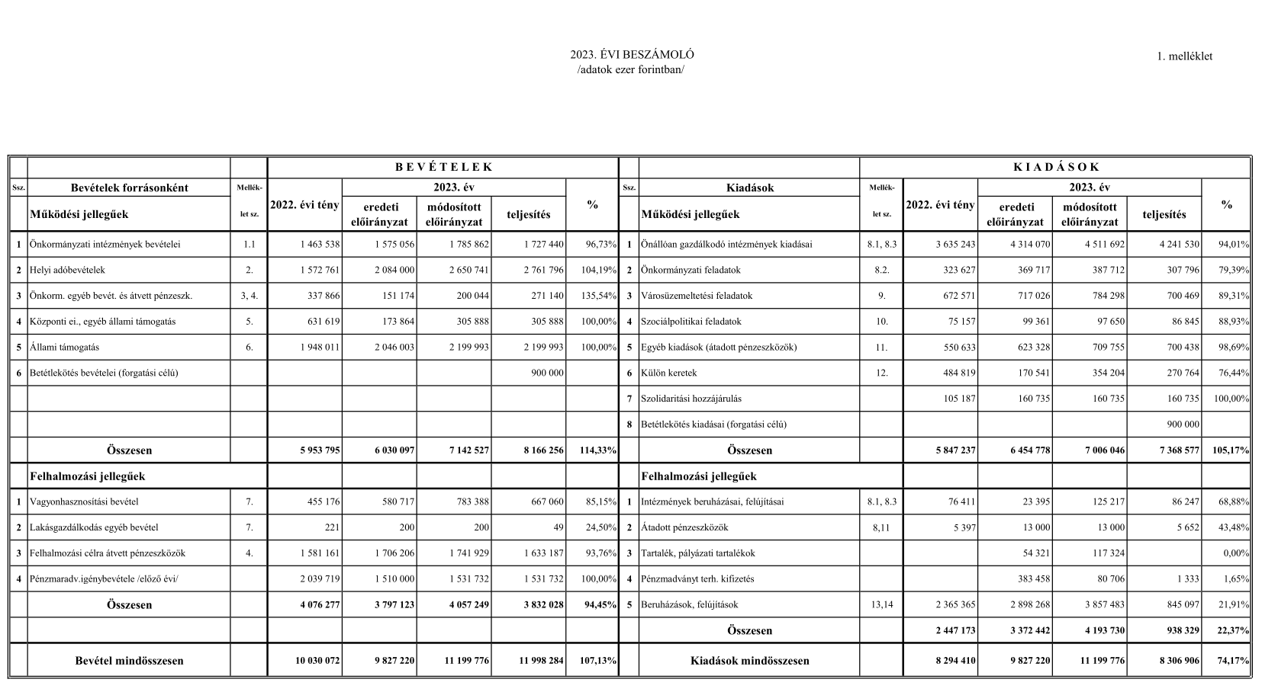

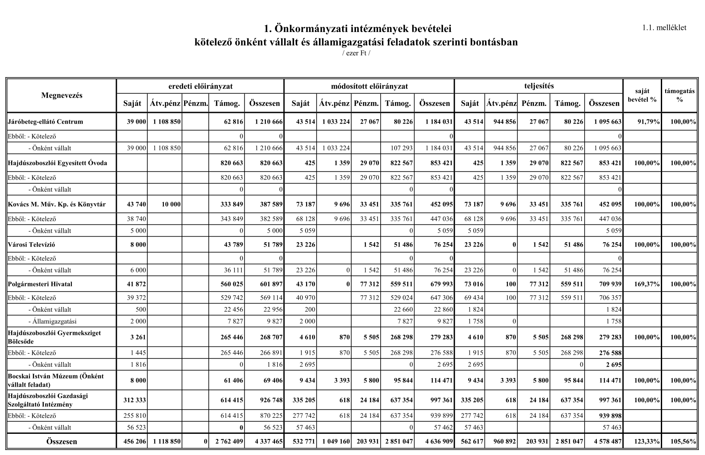

- melléklet a 9/2024. (IV. 25.) önkormányzati rendelethez
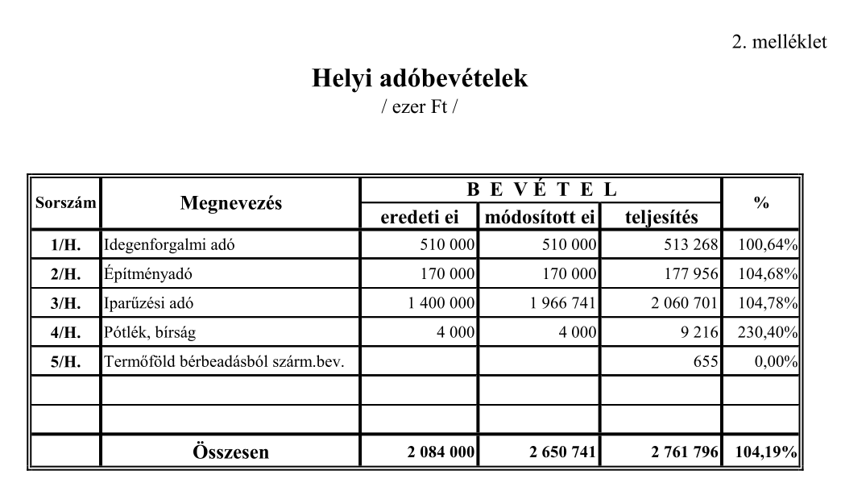

3. melléklet a 9/2024. (IV. 25.) önkormányzati rendelethez
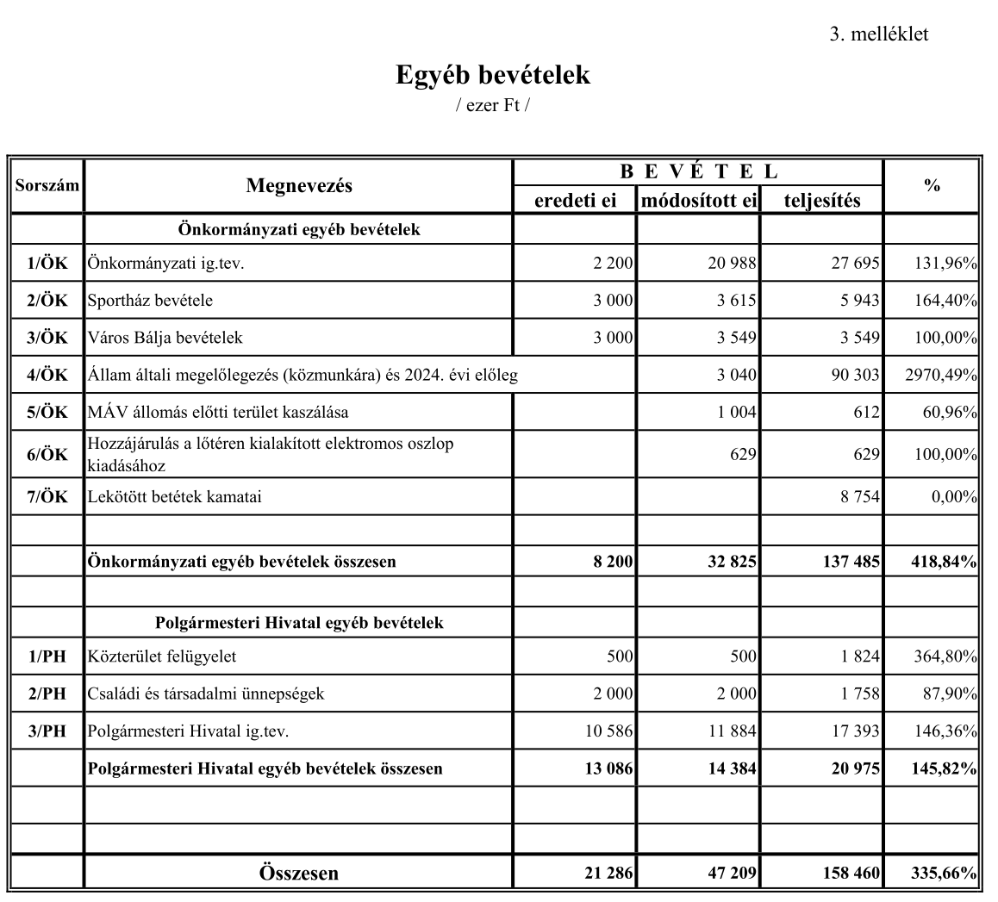

4. melléklet a 9/2024. (IV. 25.) önkormányzati rendelethez
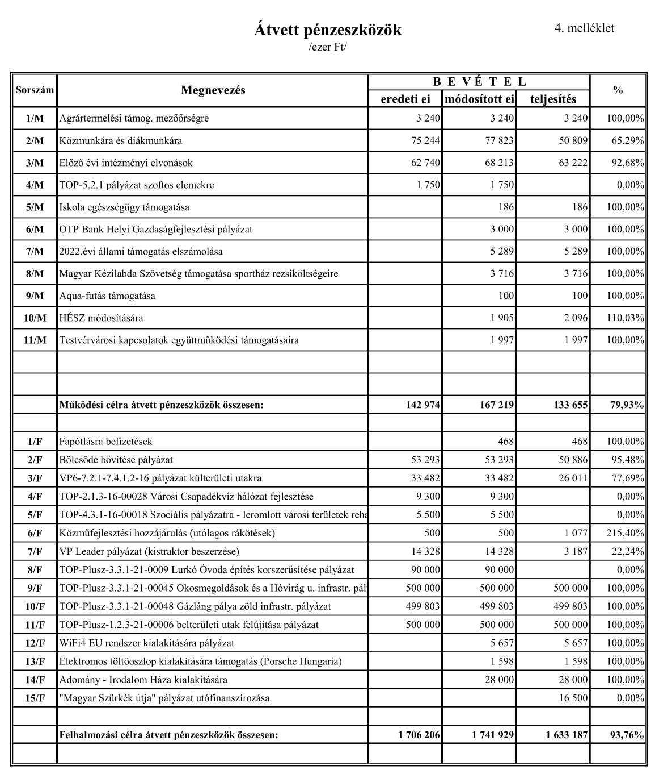

5. melléklet a 9/2024. (IV. 25.) önkormányzati rendelethez
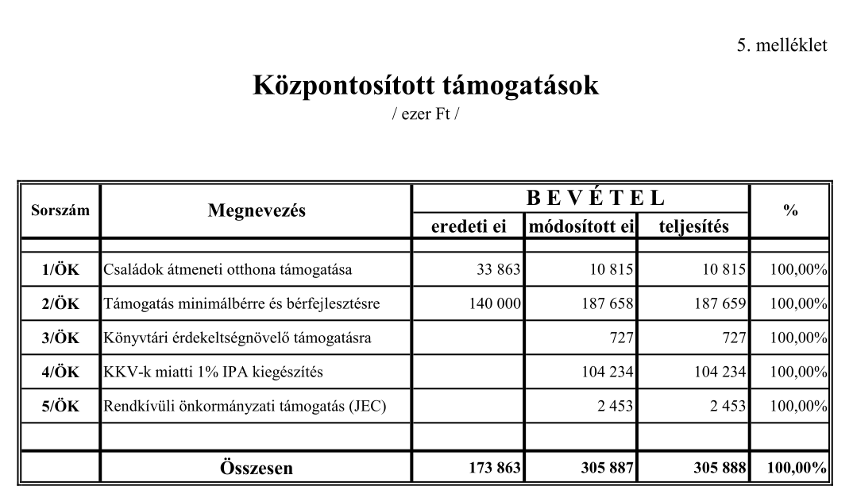

6. melléklet a 9/2024. (IV. 25.) önkormányzati rendelethez
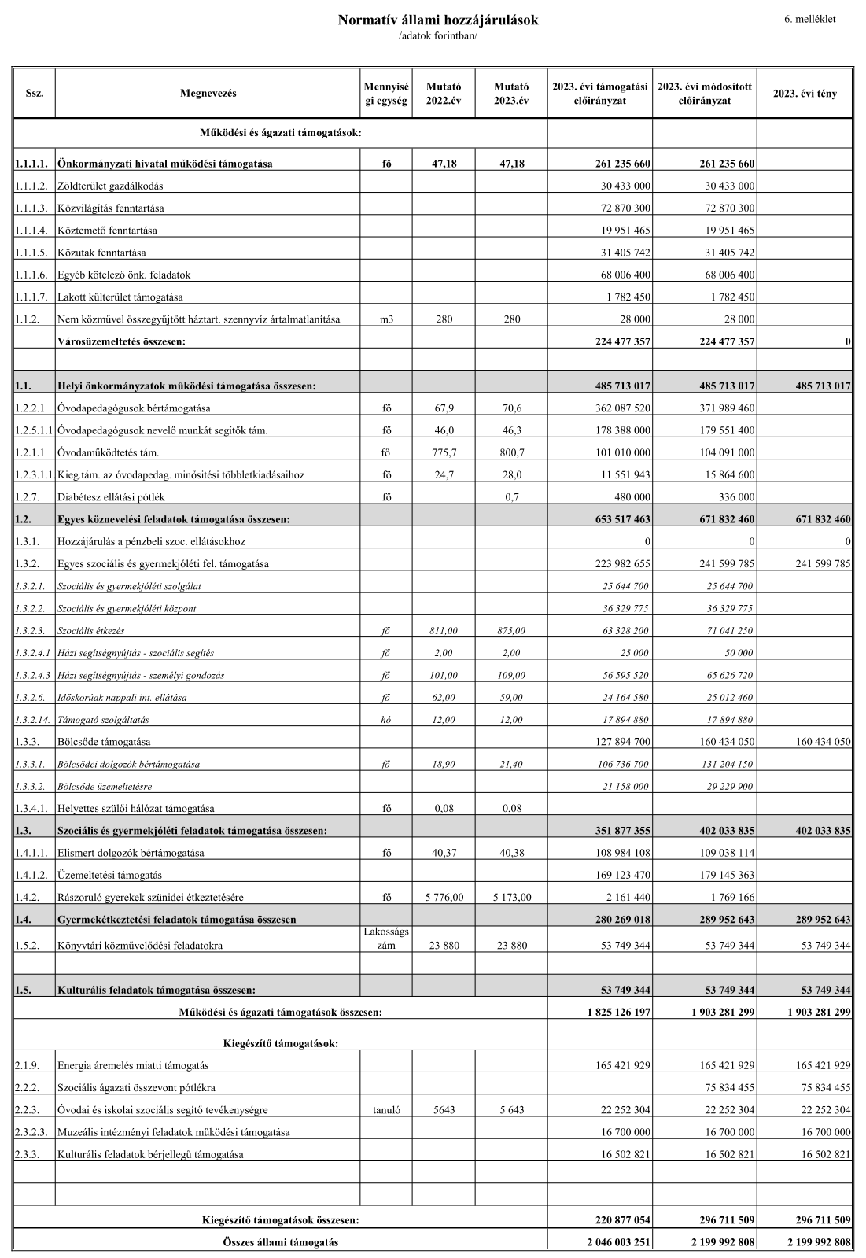
7. melléklet a 9/2024. (IV. 25.) önkormányzati rendelethez
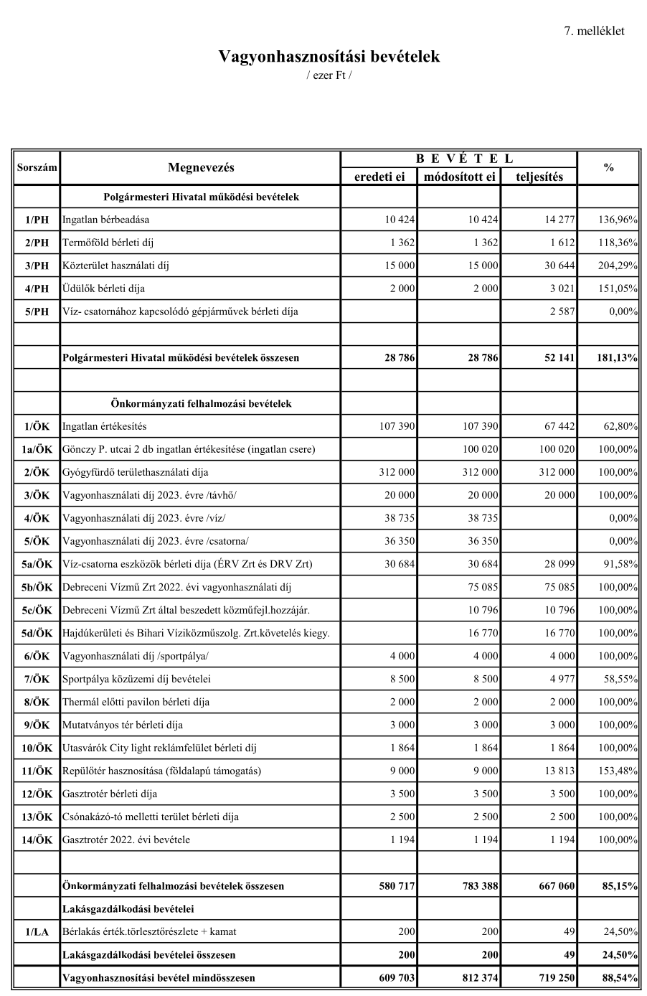

8. melléklet a 9/2024. (IV. 25.) önkormányzati rendelethez
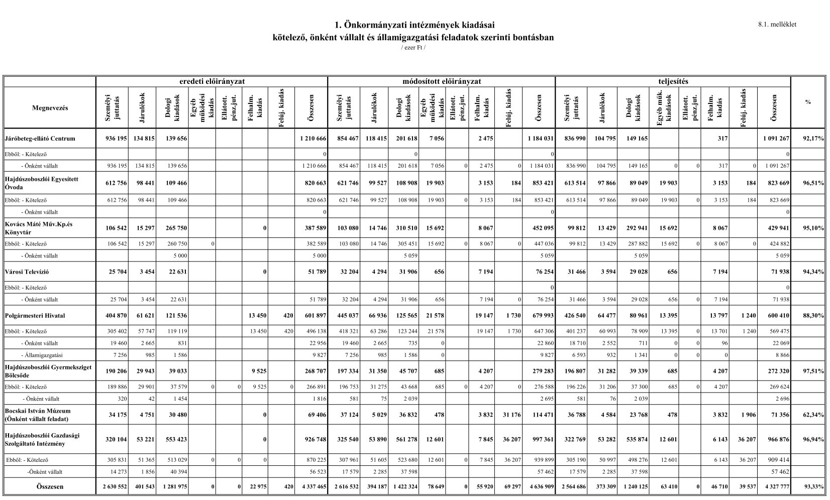
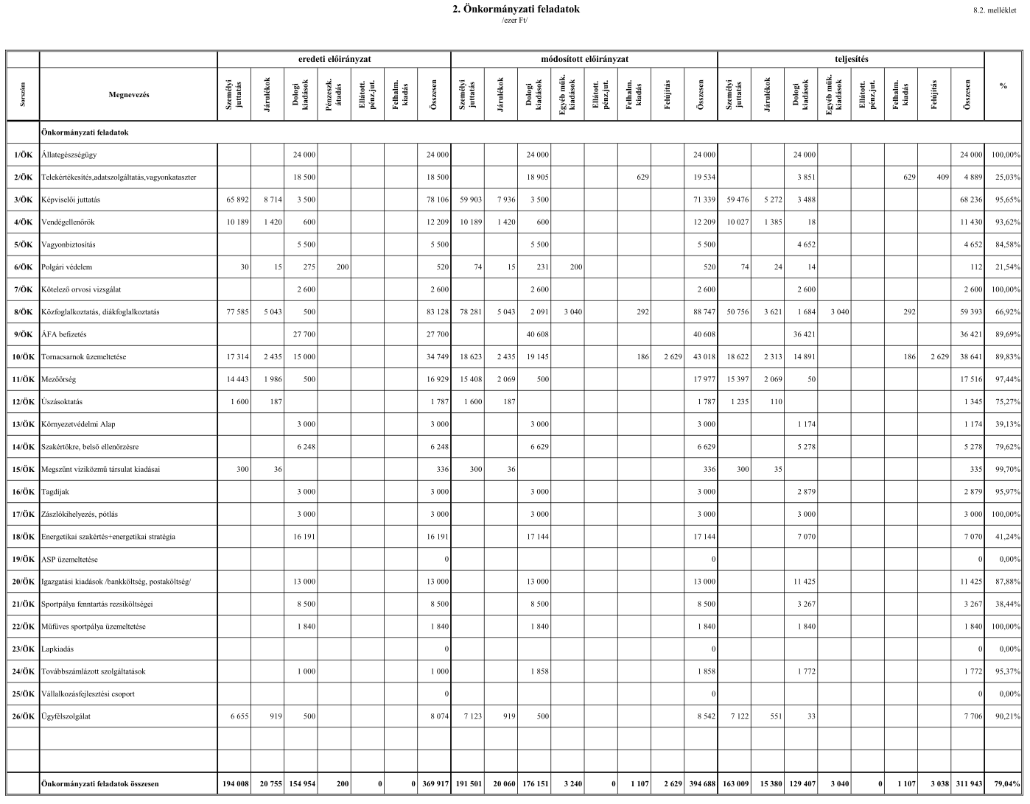
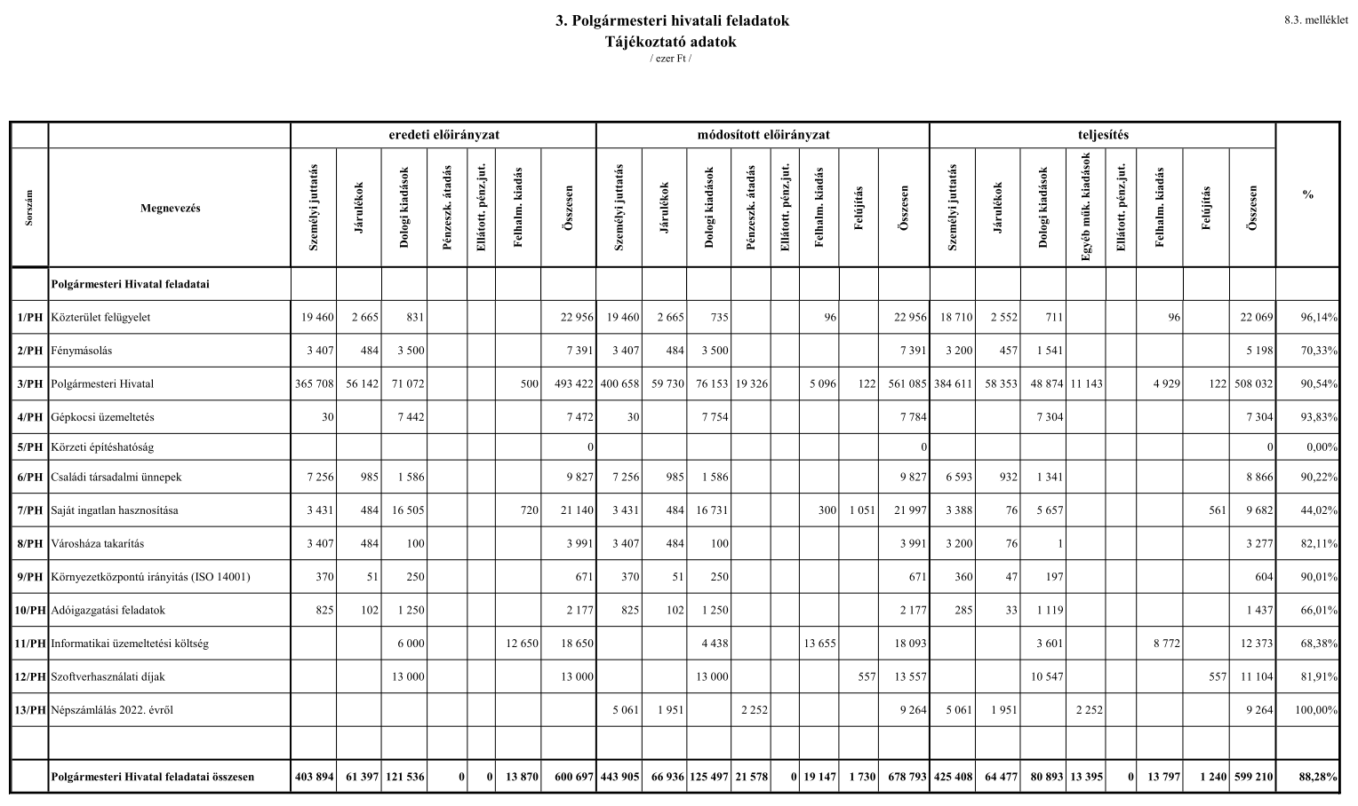

9. melléklet a 9/2024. (IV. 25.) önkormányzati rendelethez
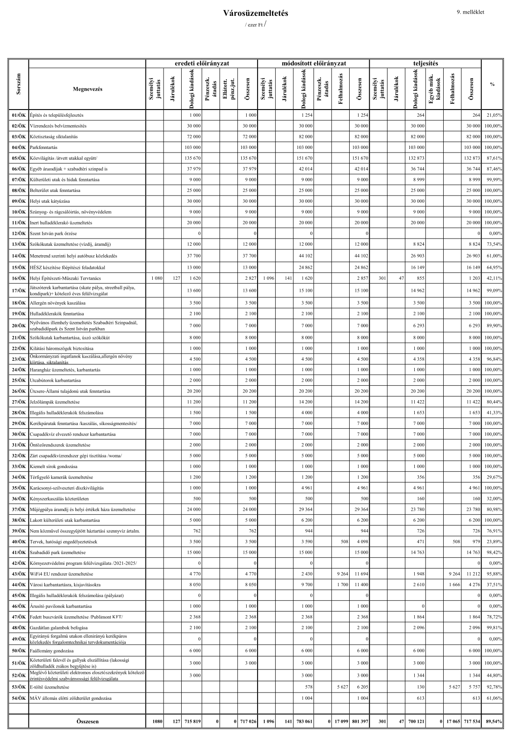
10. melléklet a 9/2024. (IV. 25.) önkormányzati rendelethez
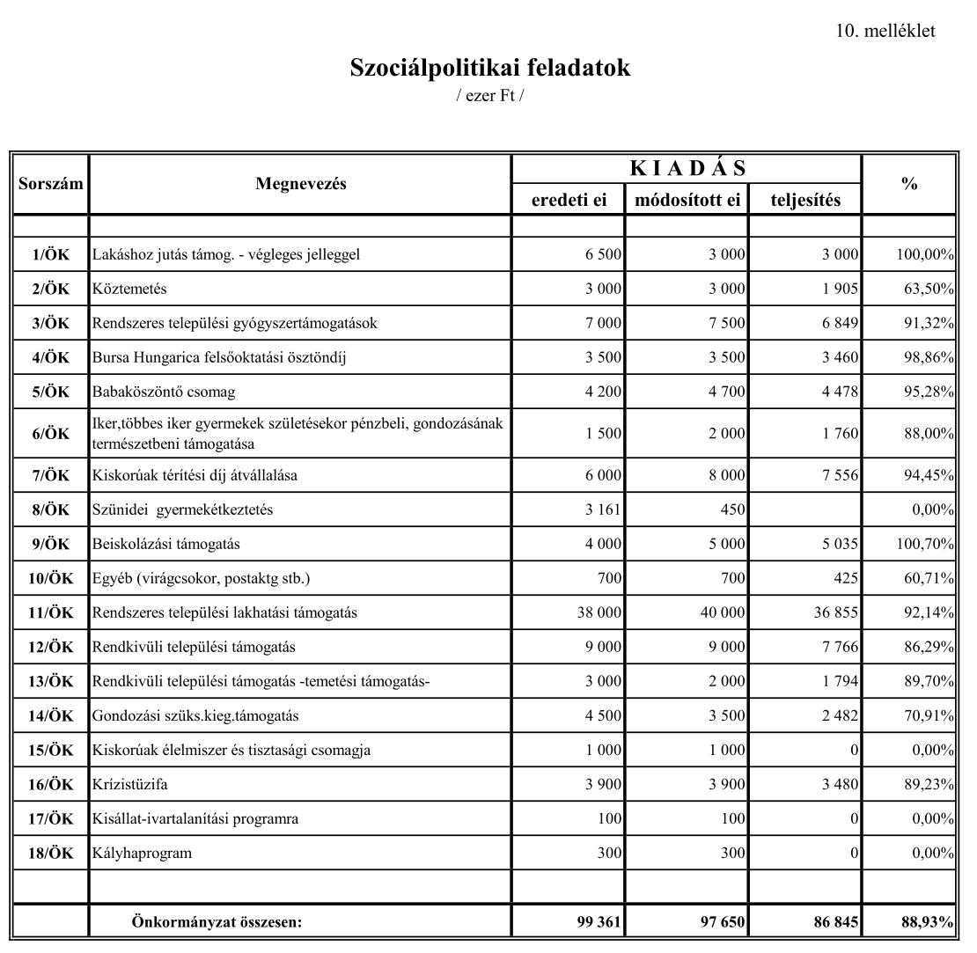

11. melléklet a 9/2024. (IV. 25.) önkormányzati rendelethez
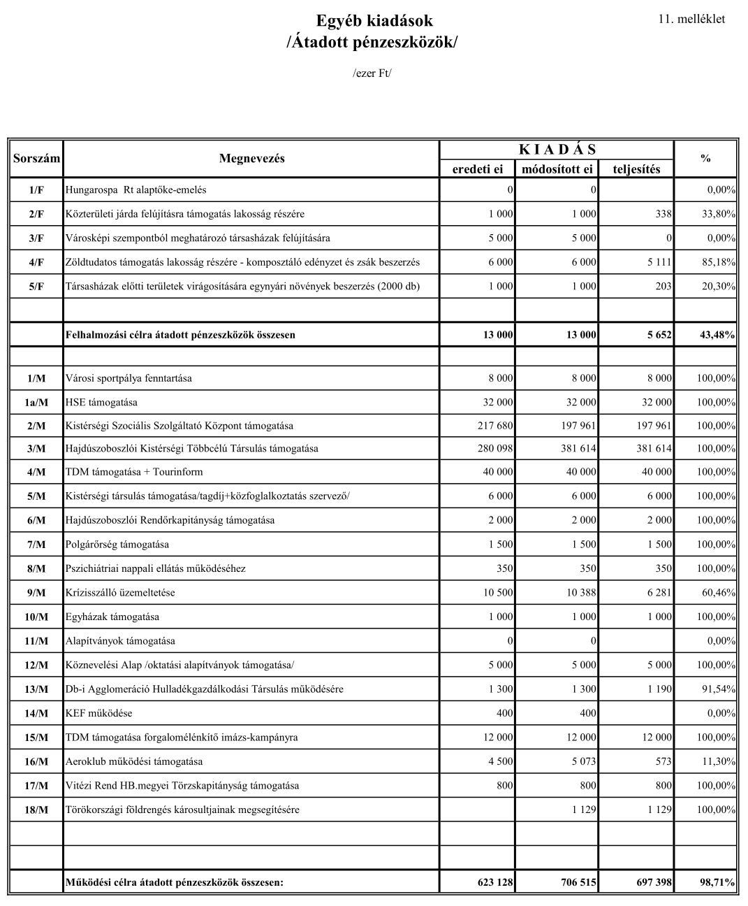

12. melléklet a 9/2024. (IV. 25.) önkormányzati rendelethez
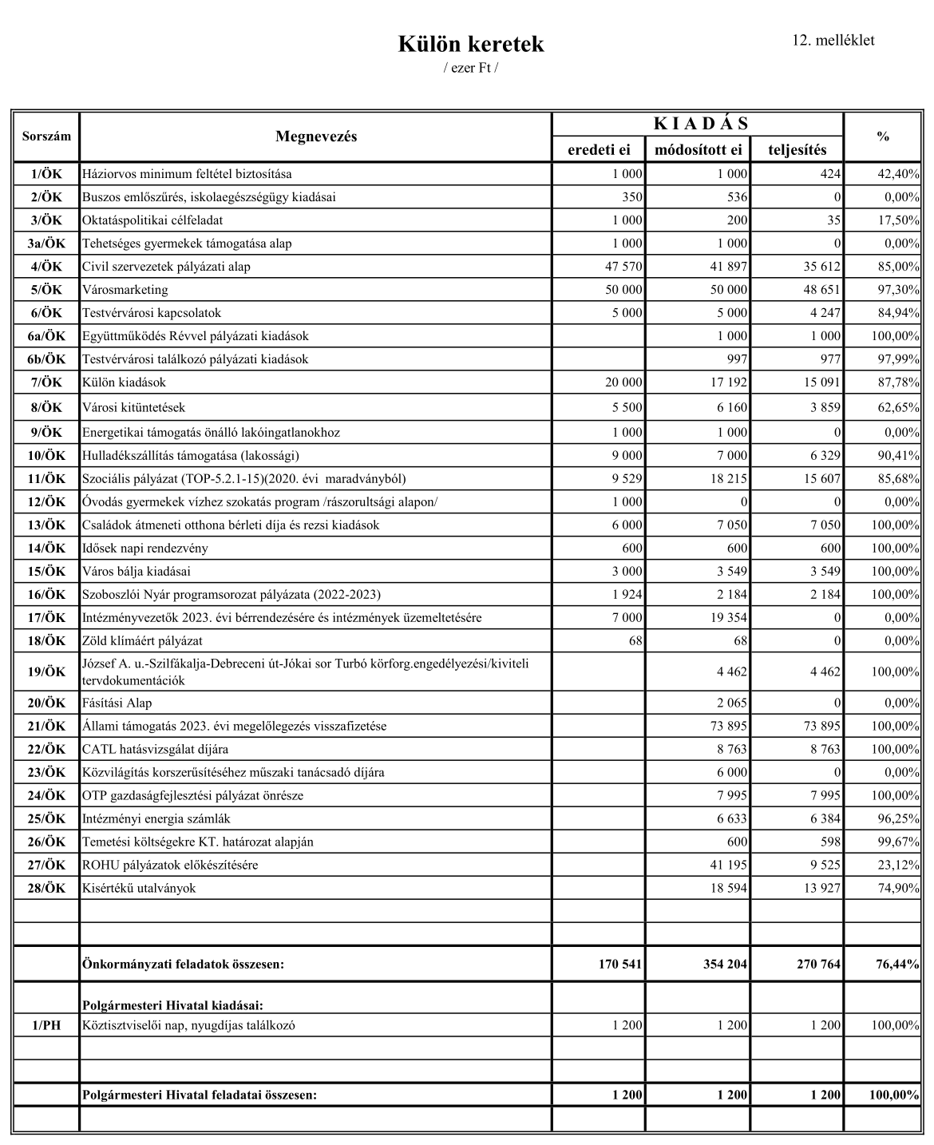

13. melléklet a 9/2024. (IV. 25.) önkormányzati rendelethez
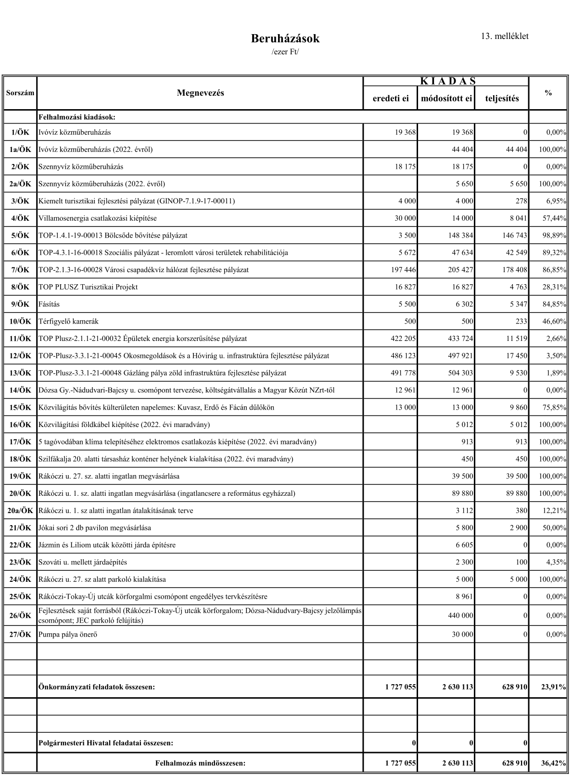
14. melléklet a 9/2024. (IV. 25.) önkormányzati rendelethez
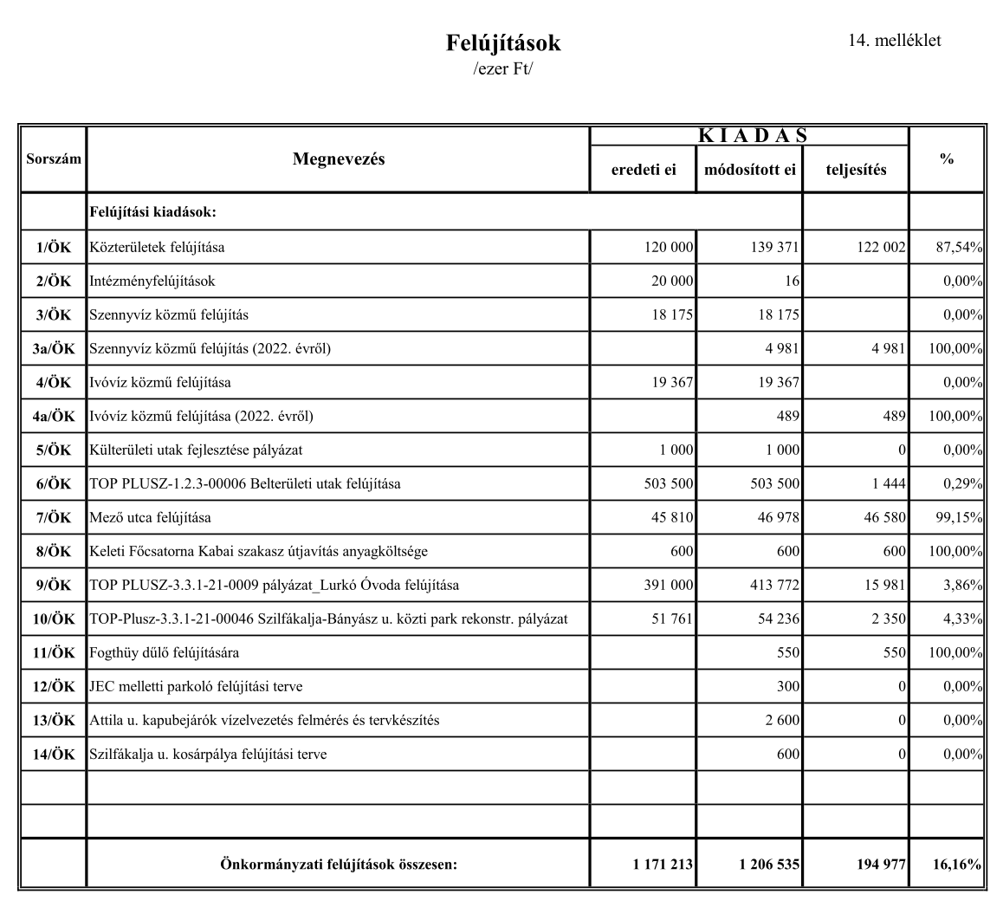

15. melléklet a 9/2024. (IV. 25.) önkormányzati rendelethez
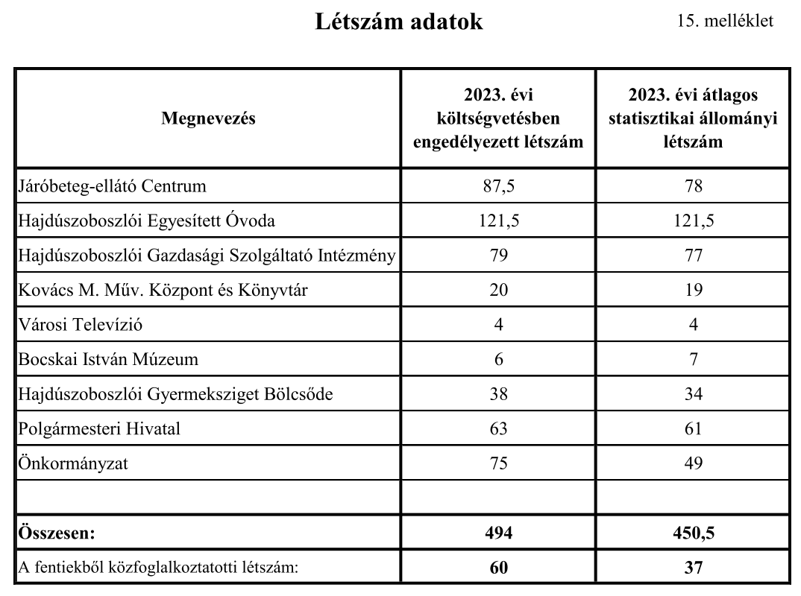

16. melléklet a 9/2024. (IV. 25.) önkormányzati rendelethez
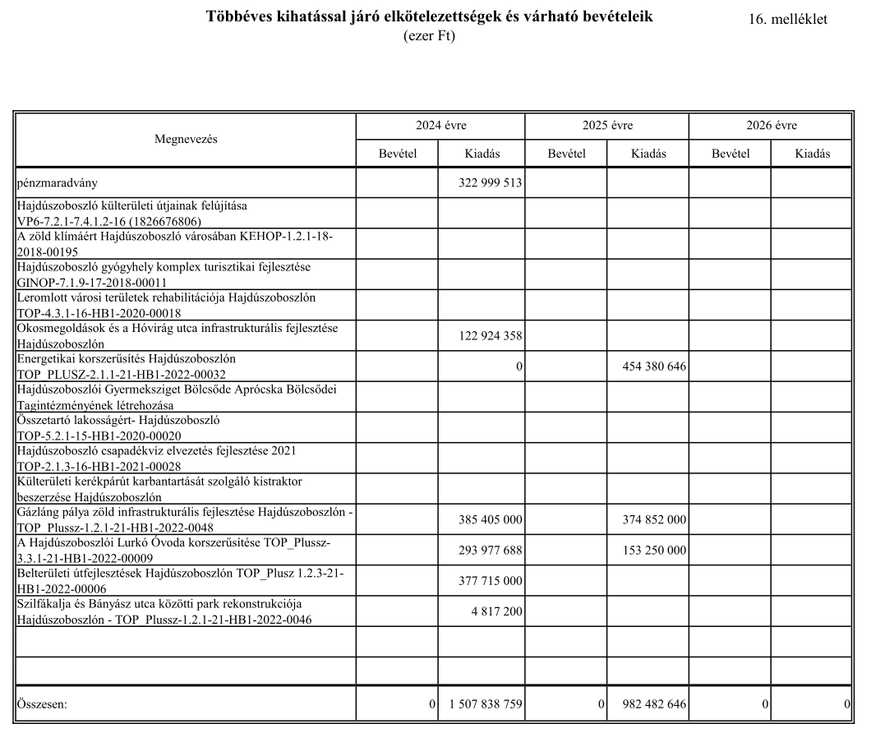

17. melléklet a 9/2024. (IV. 25.) önkormányzati rendelethez
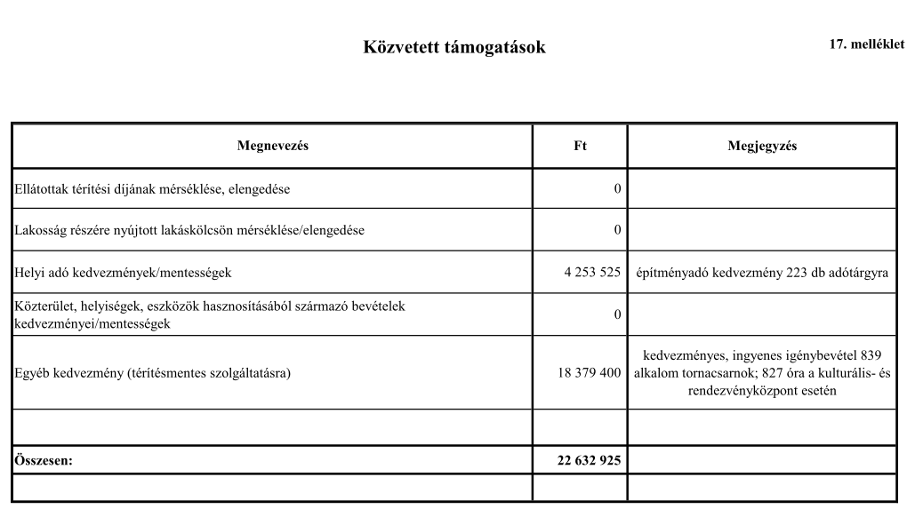

18. melléklet a 9/2024. (IV. 25.) önkormányzati rendelethez
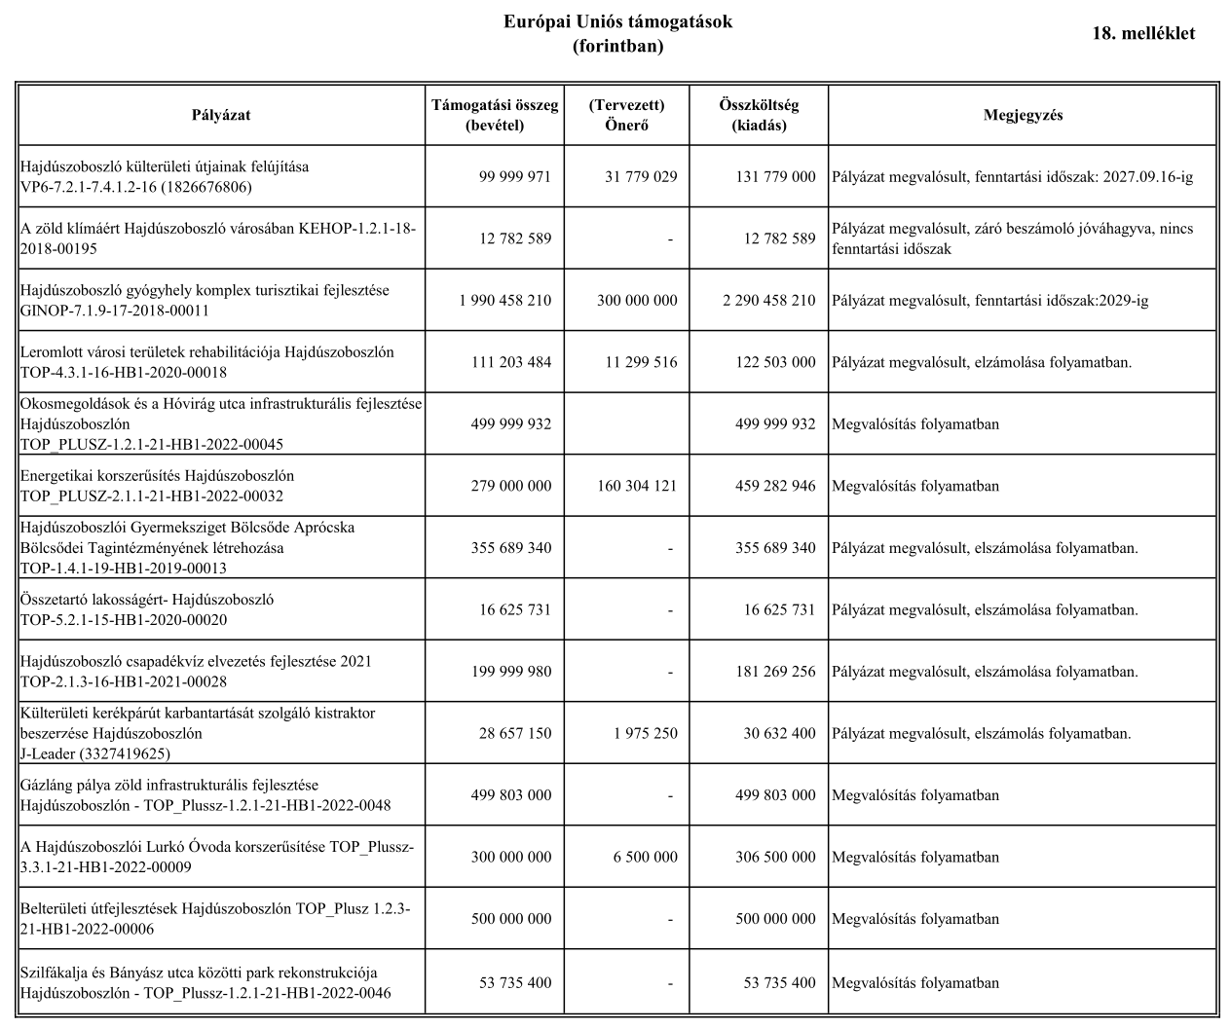

19. melléklet a 9/2024. (IV. 25.) önkormányzati rendelethez
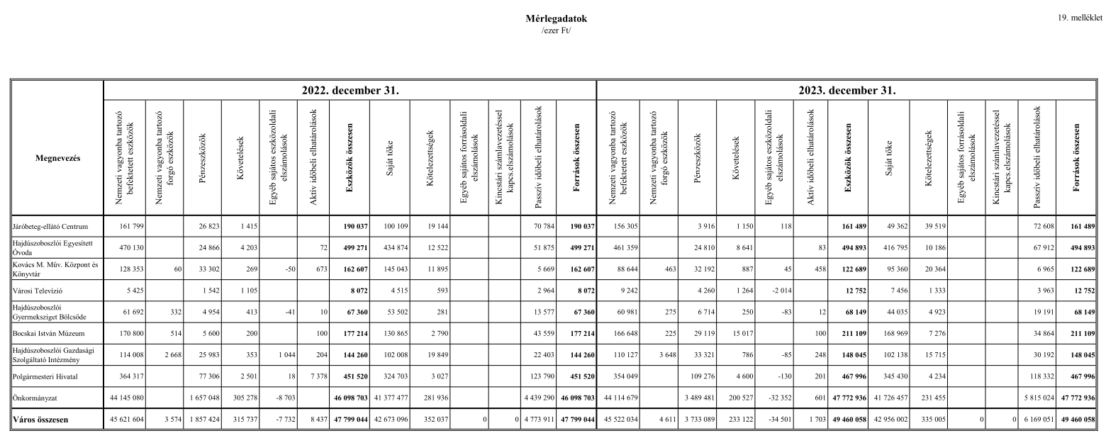

20. melléklet a 9/2024. (IV. 25.) önkormányzati rendelethez
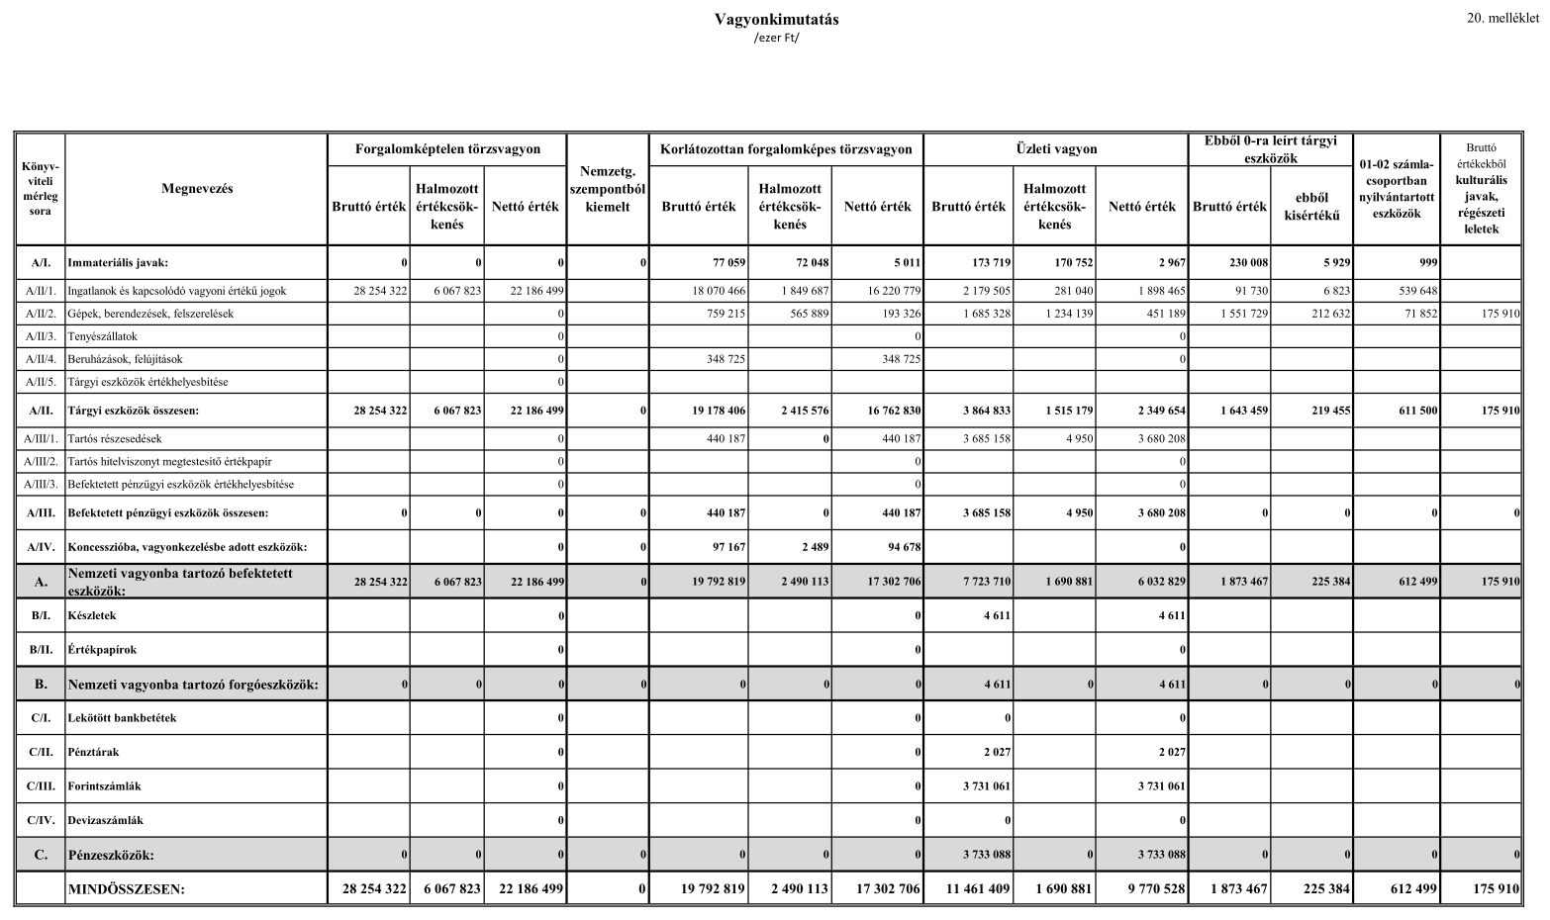
21. melléklet a 9/2024. (IV. 25.) önkormányzati rendelethez
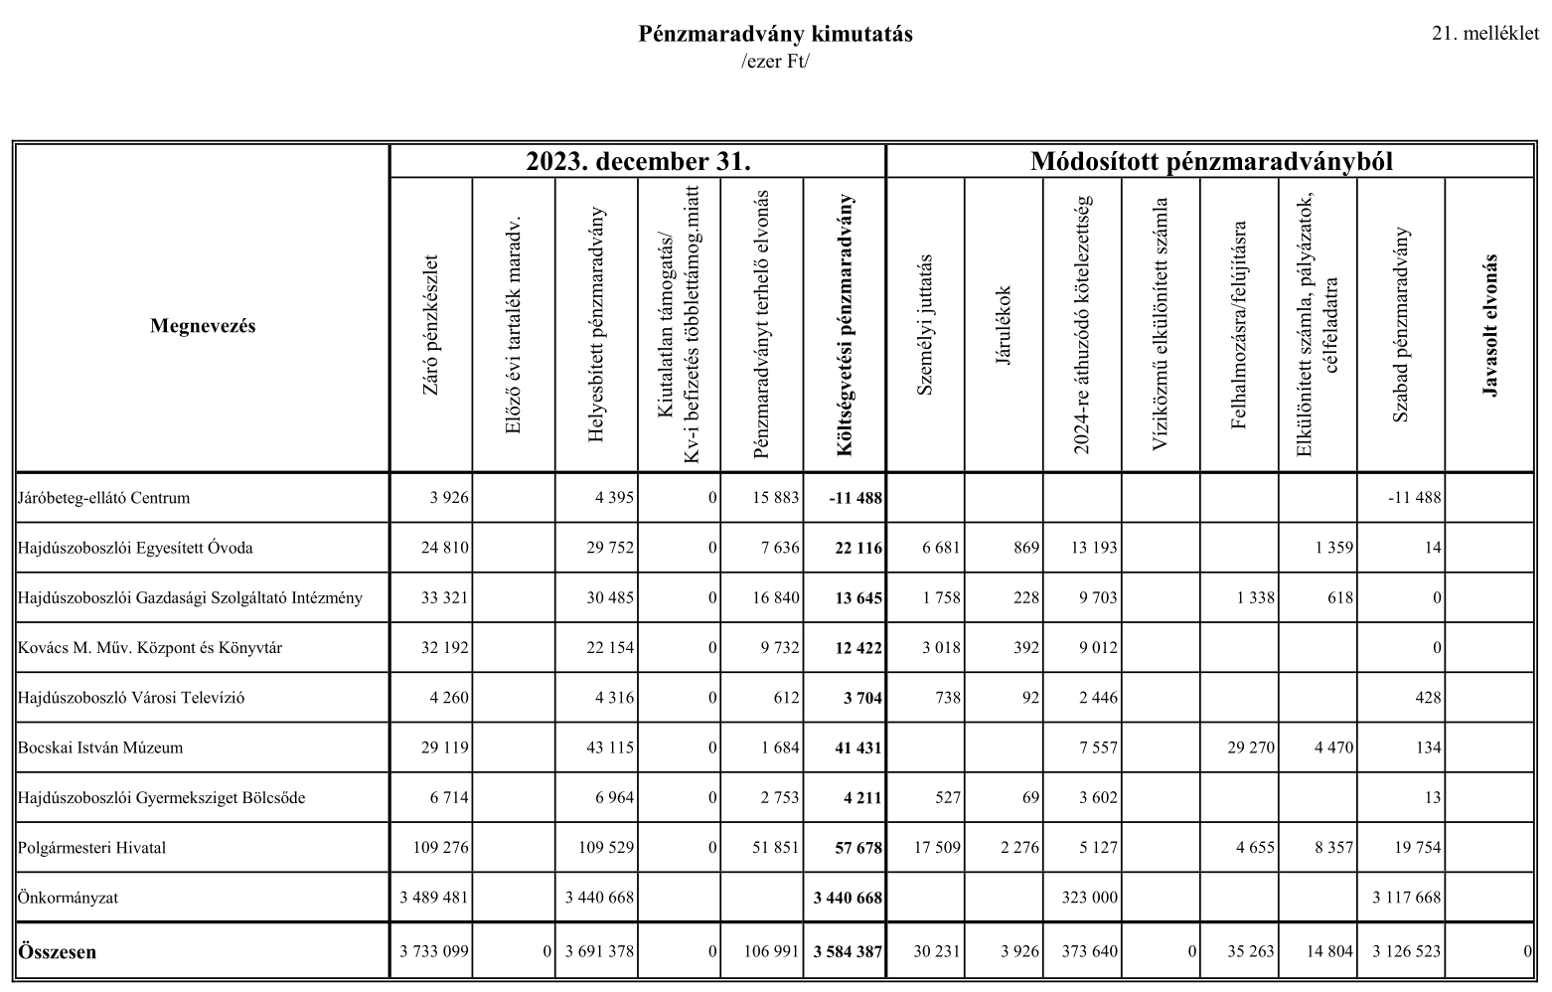
22. melléklet a 9/2024. (IV. 25.) önkormányzati rendelethez
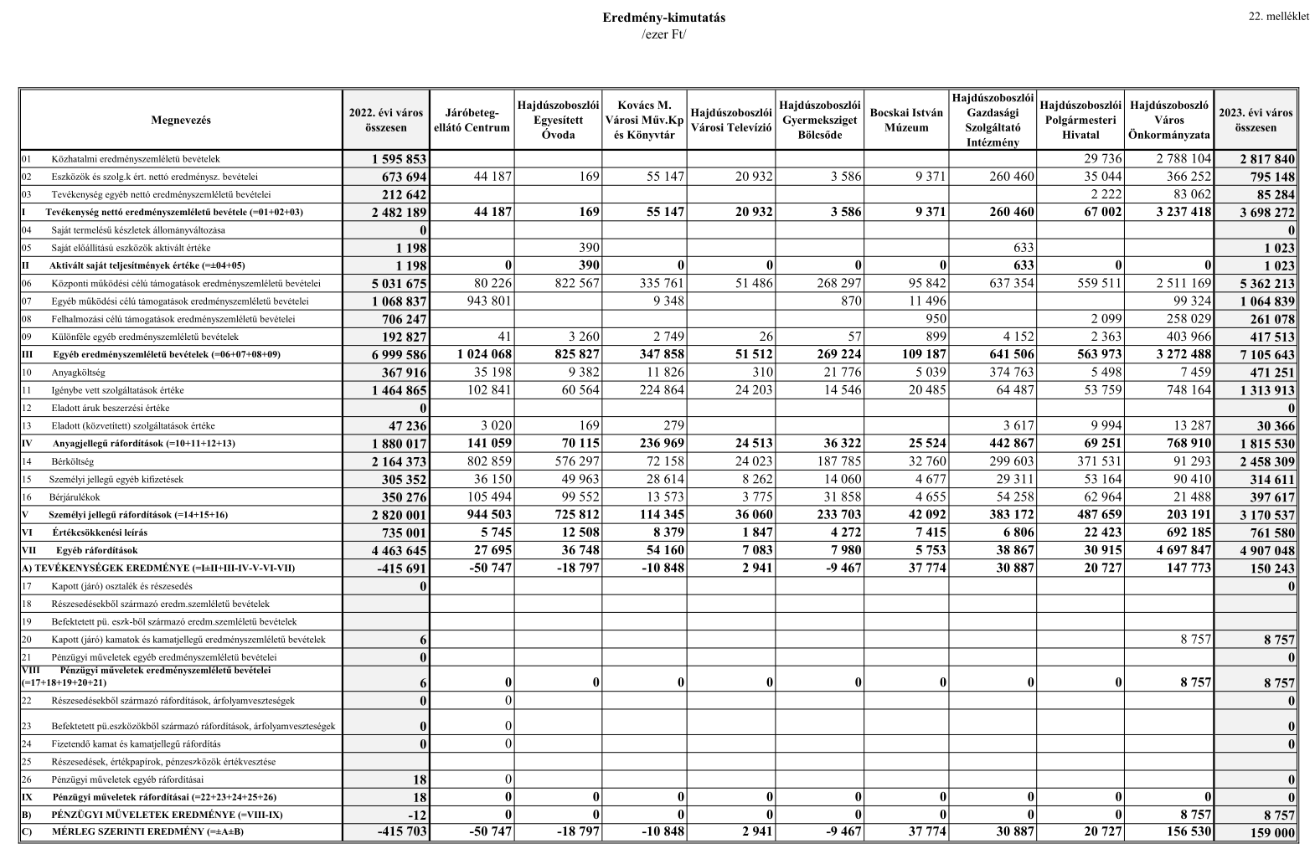

23. melléklet a 9/2024. (IV. 25.) önkormányzati rendelethez
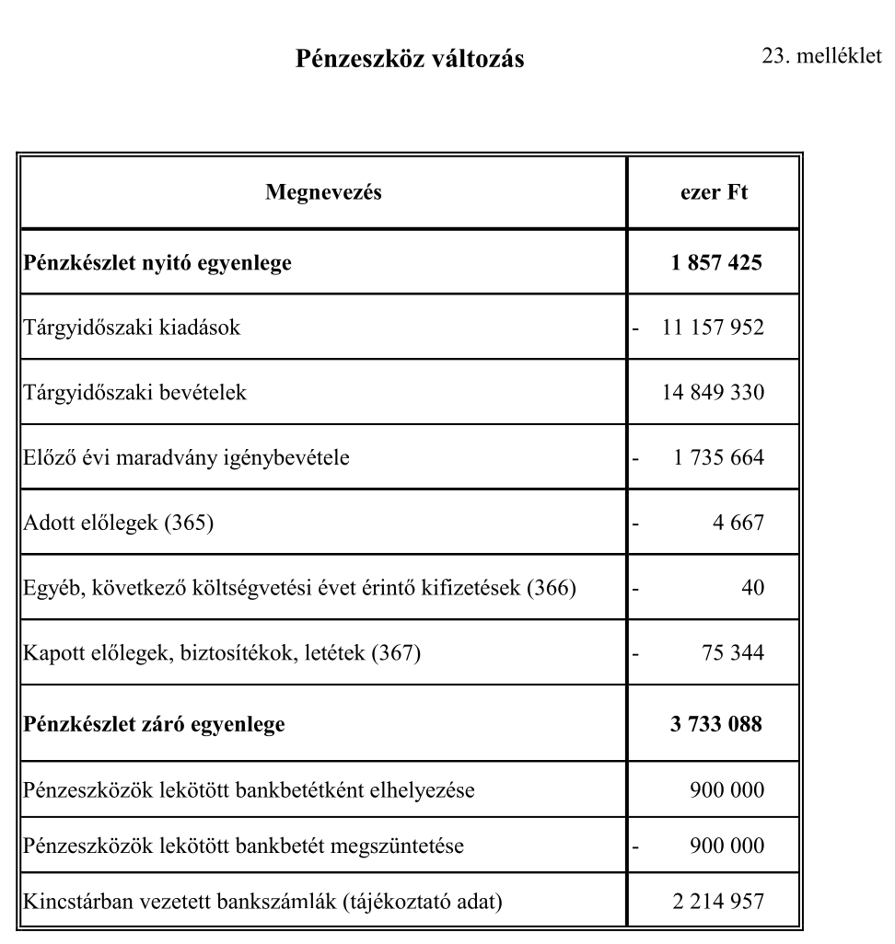

24. melléklet a 9/2024. (IV. 25.) önkormányzati rendelethez
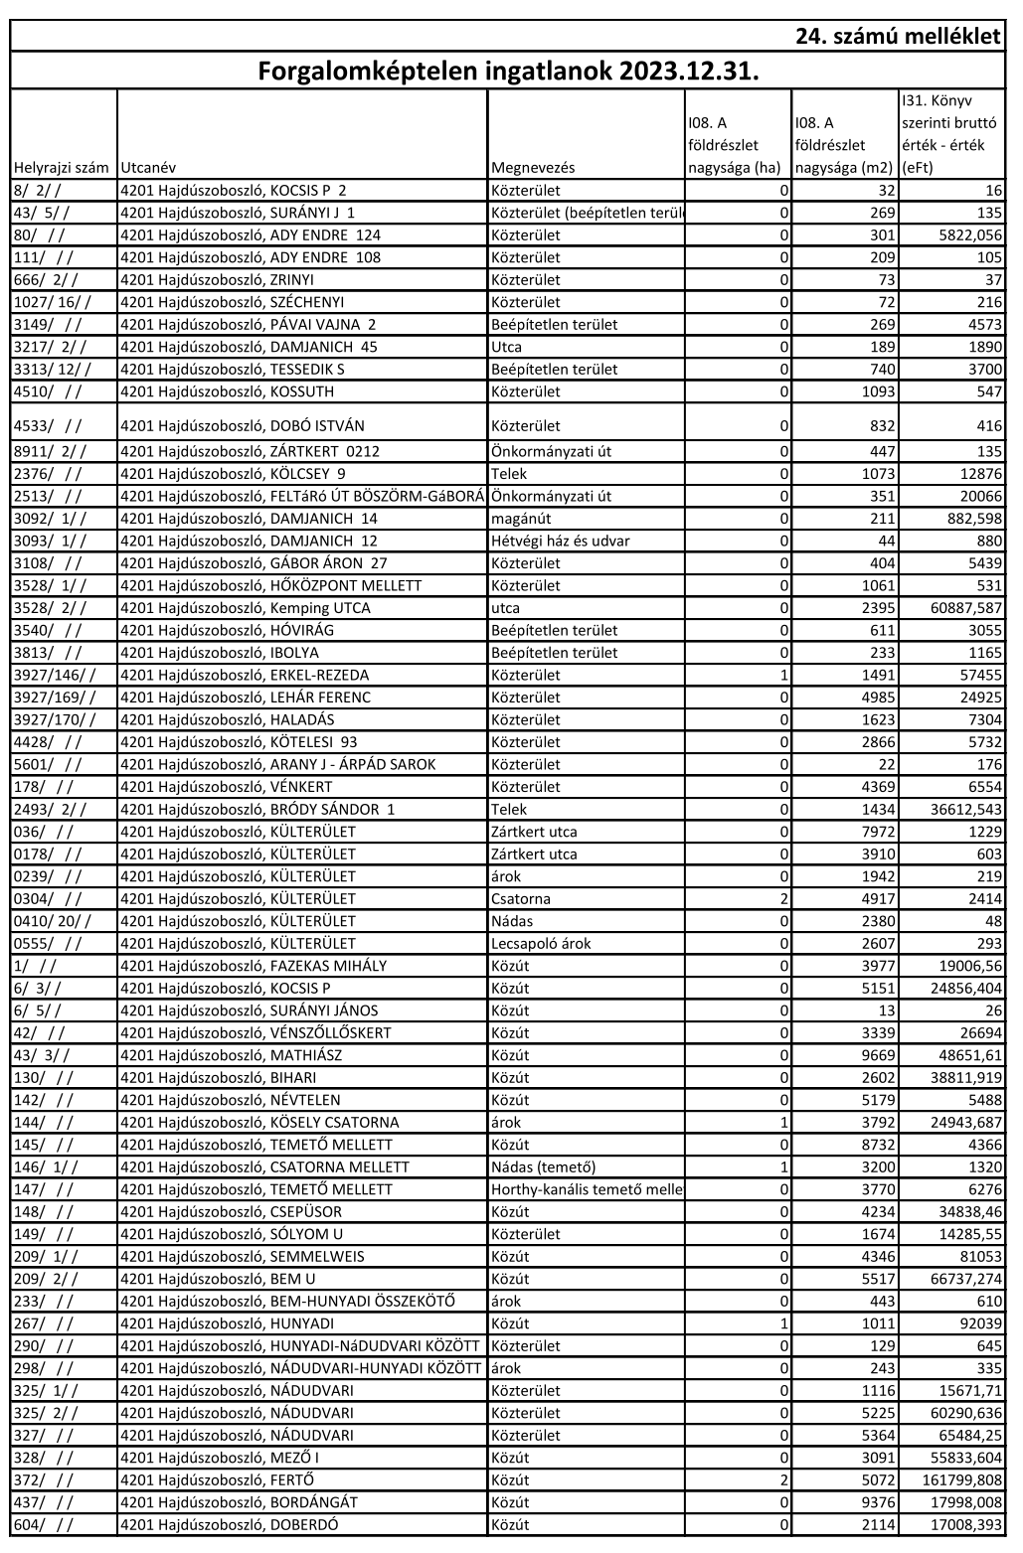
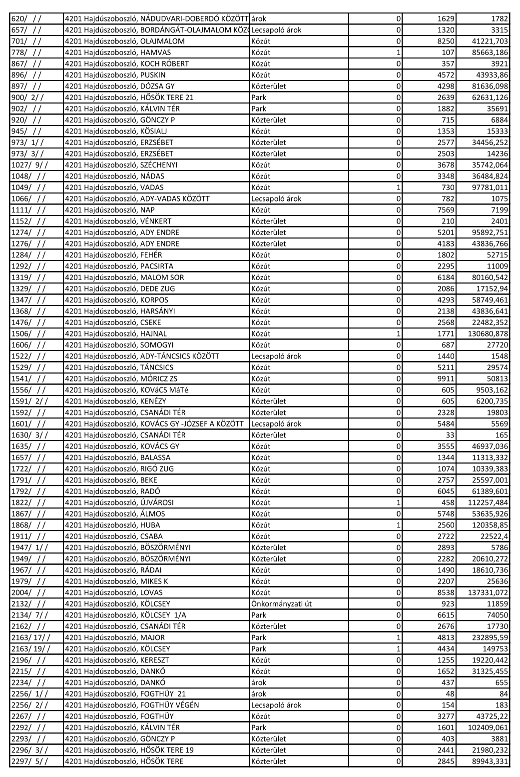
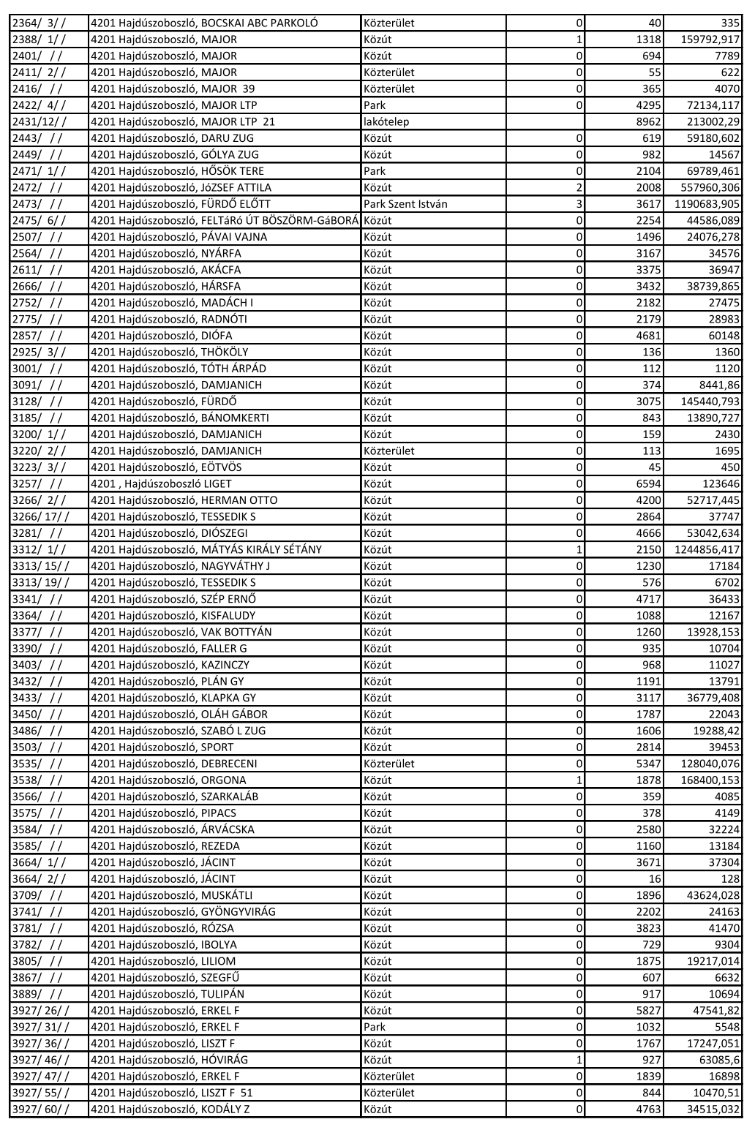
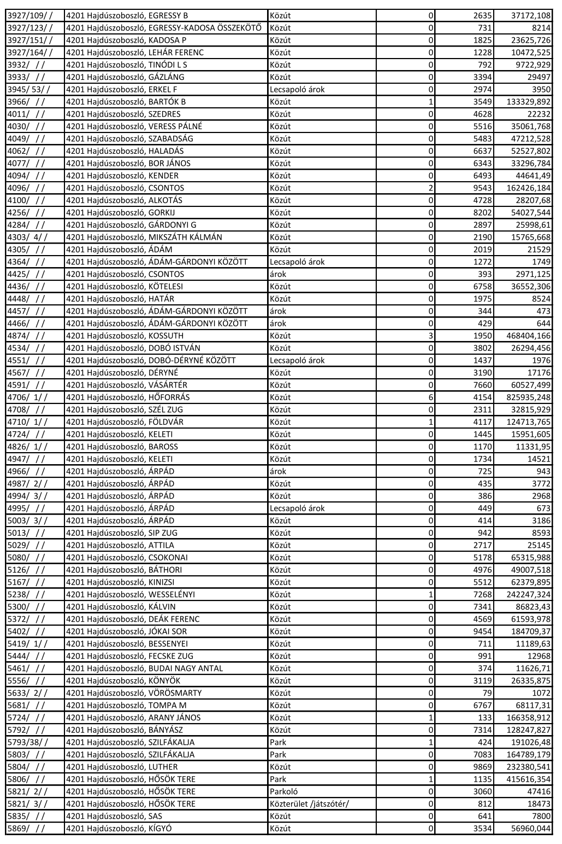
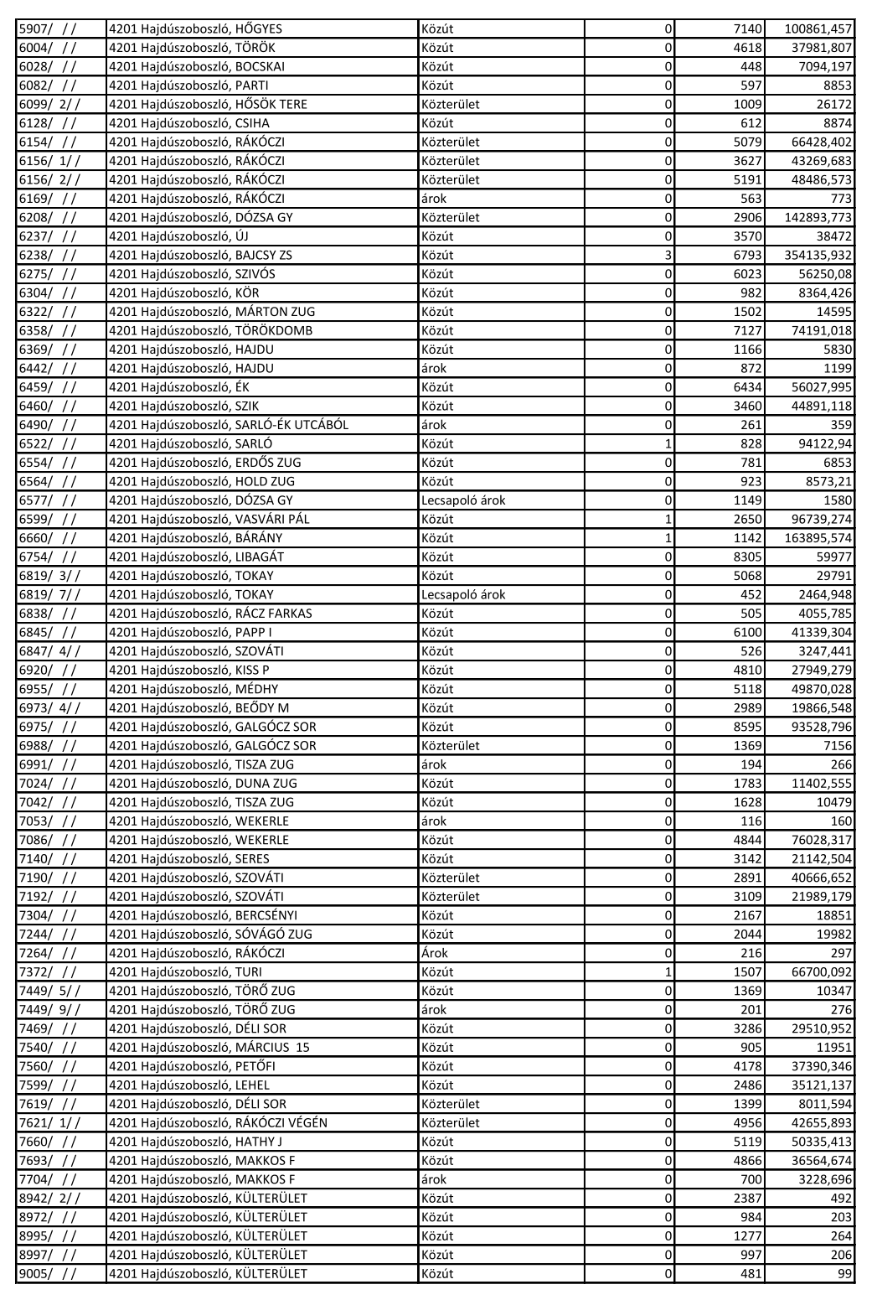
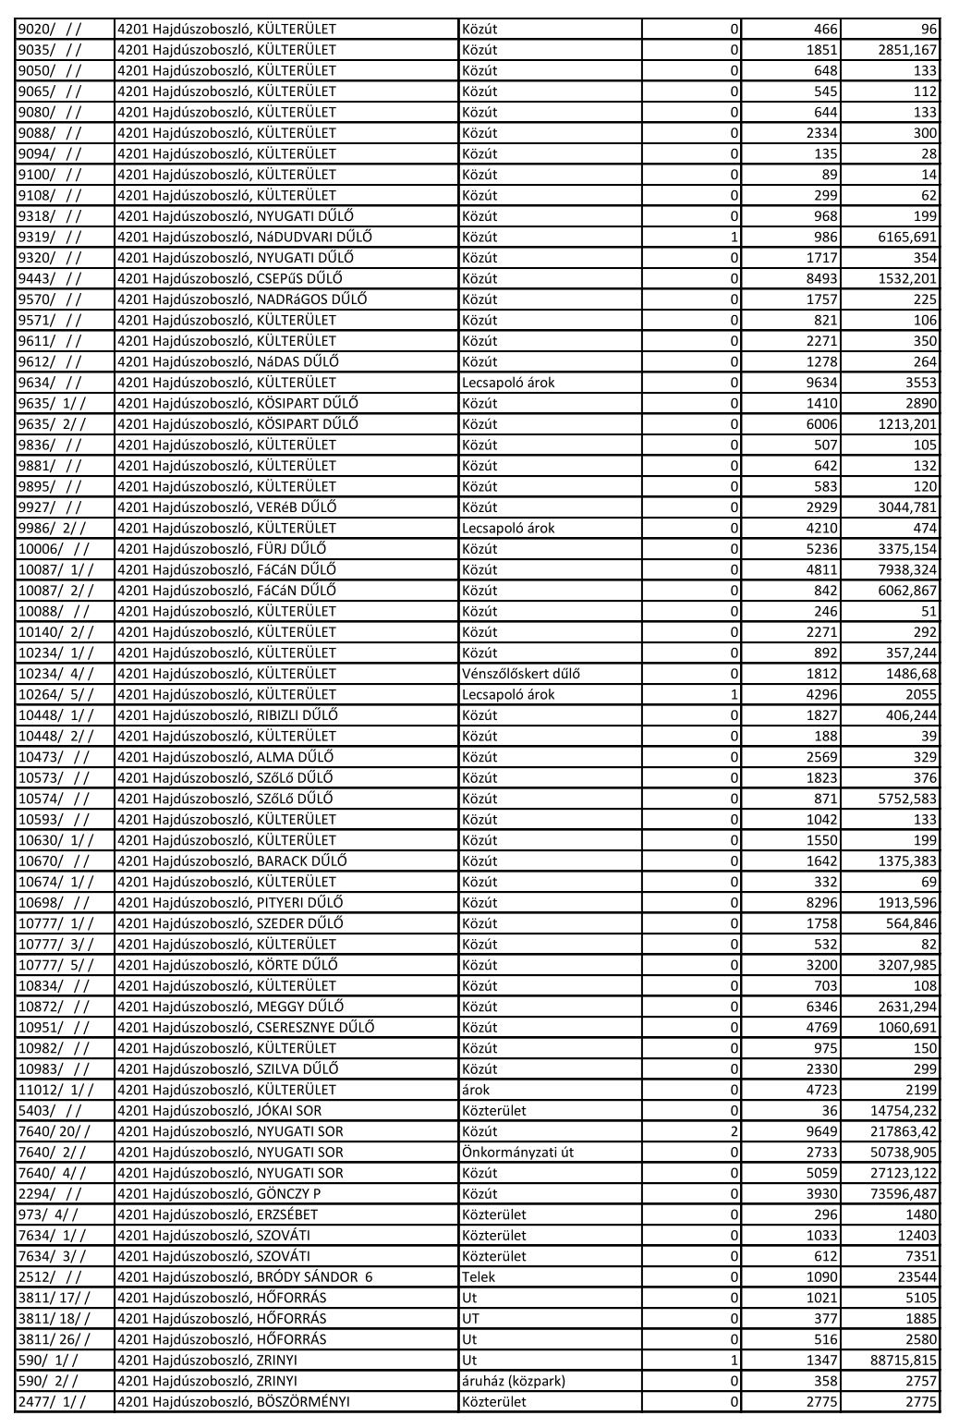
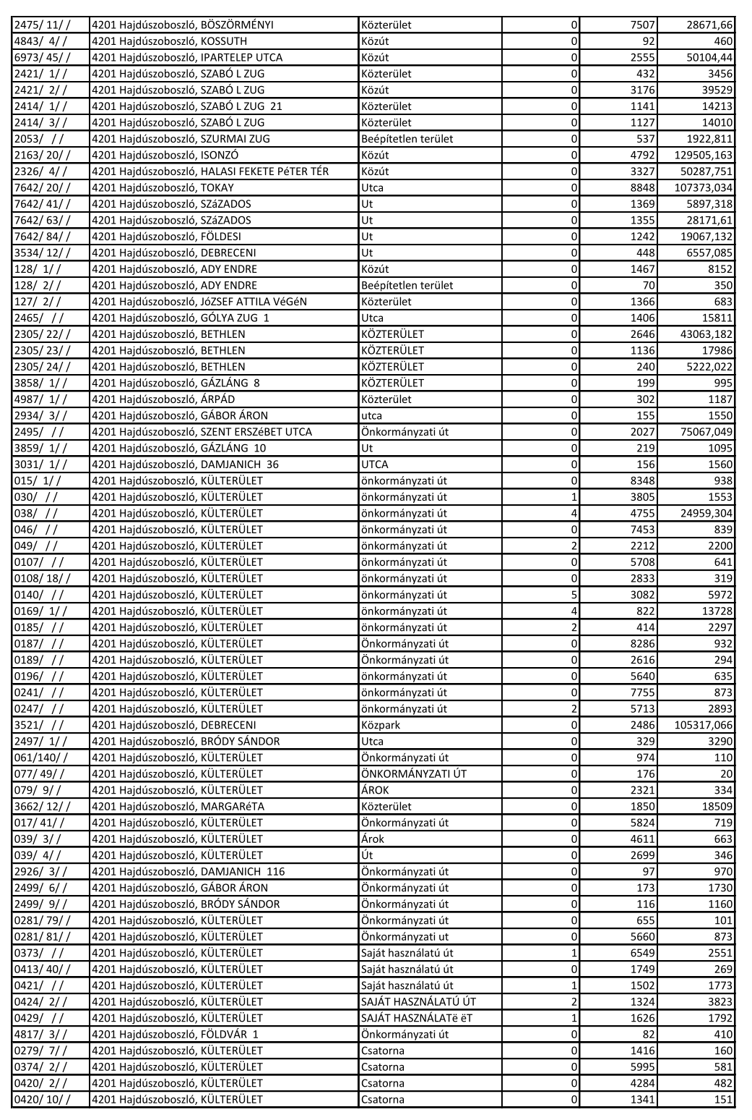
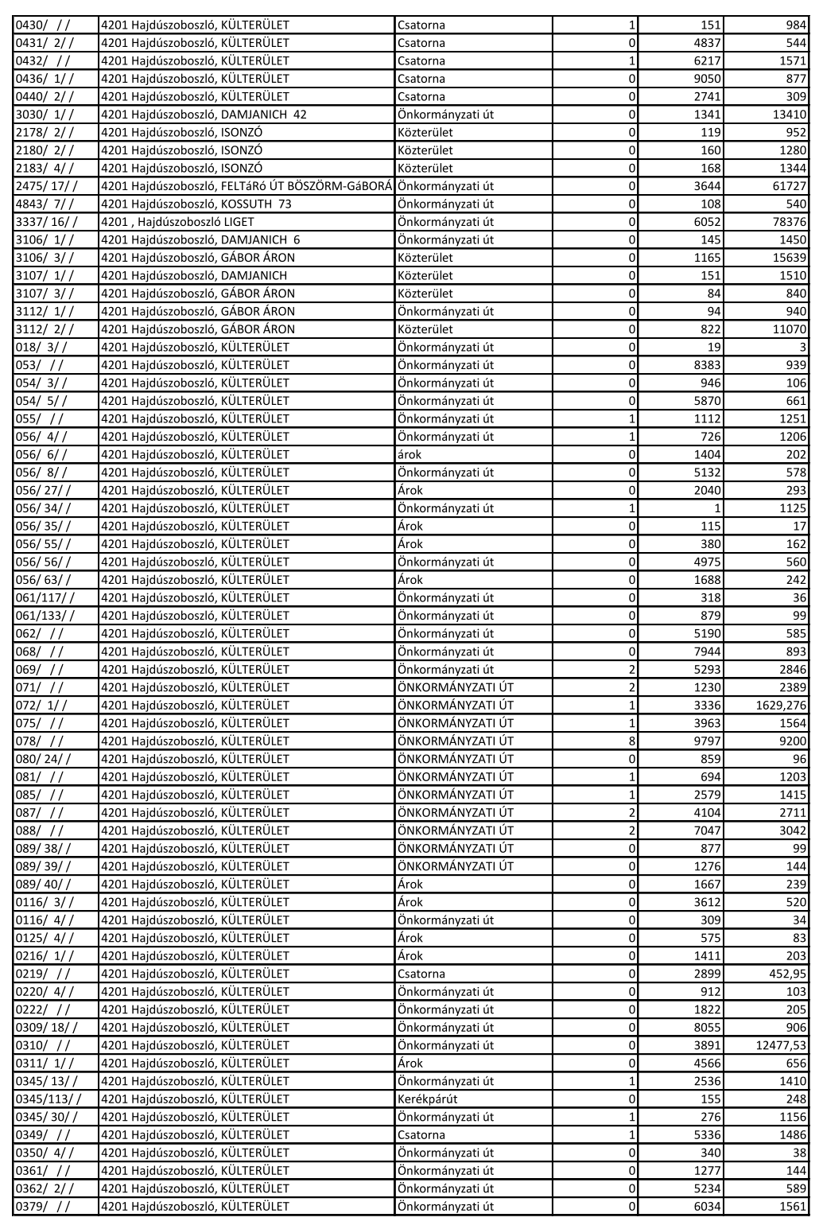
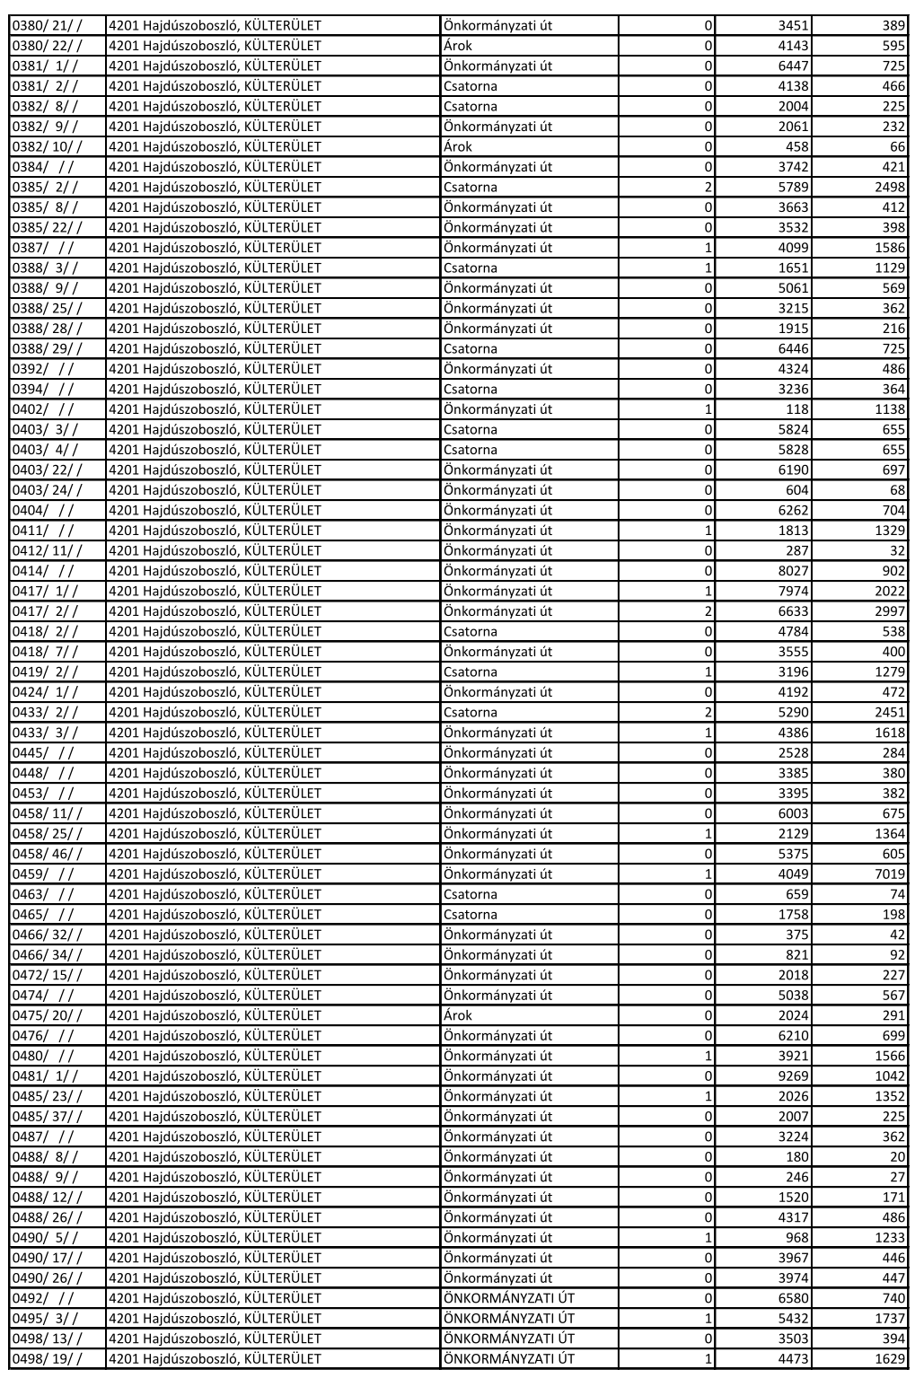
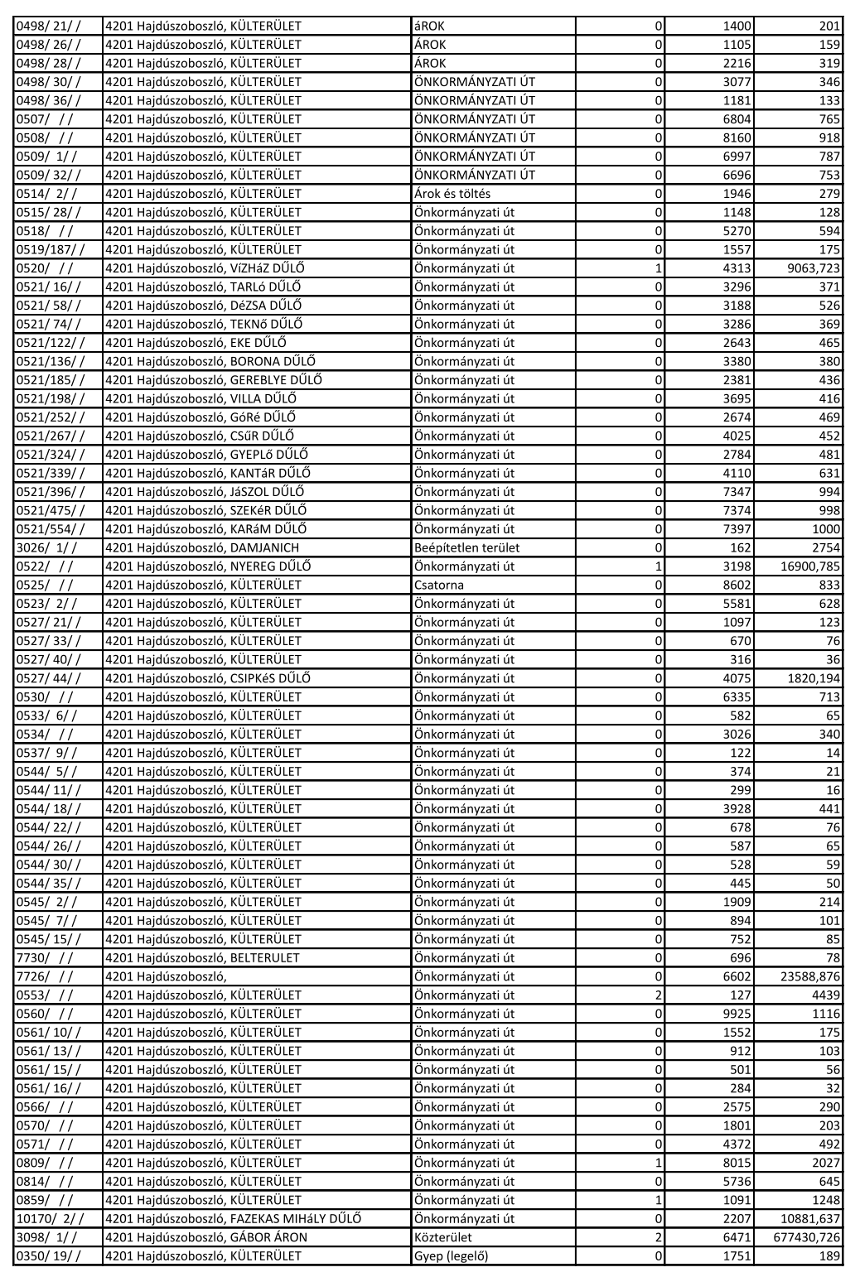
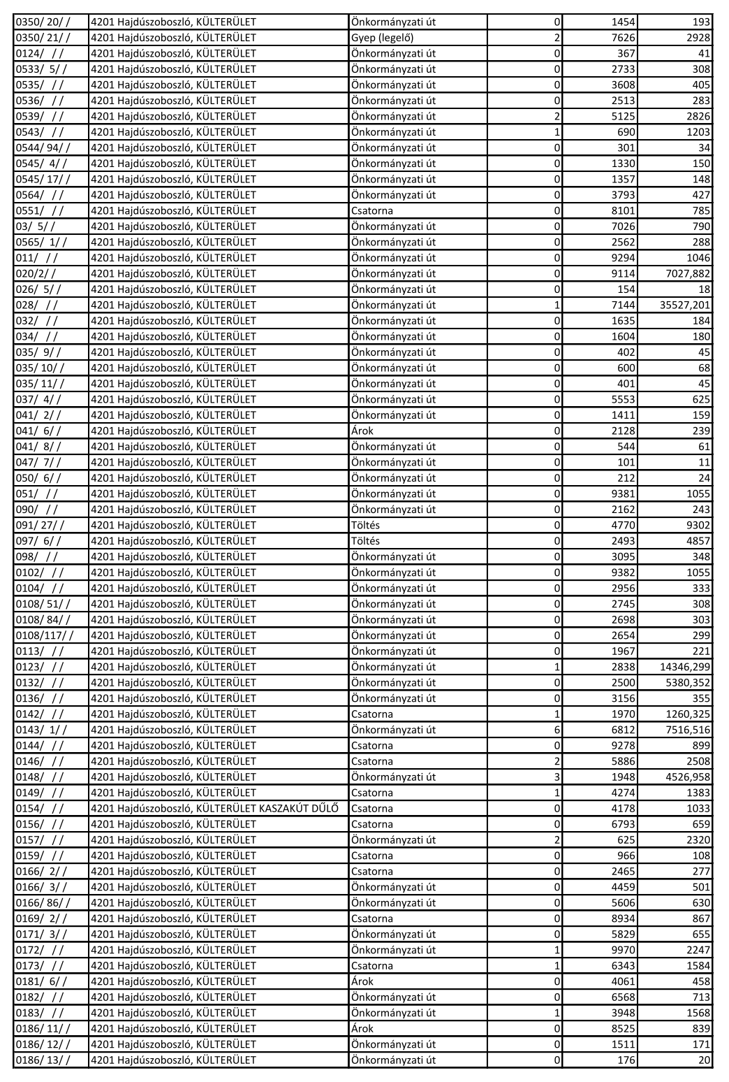
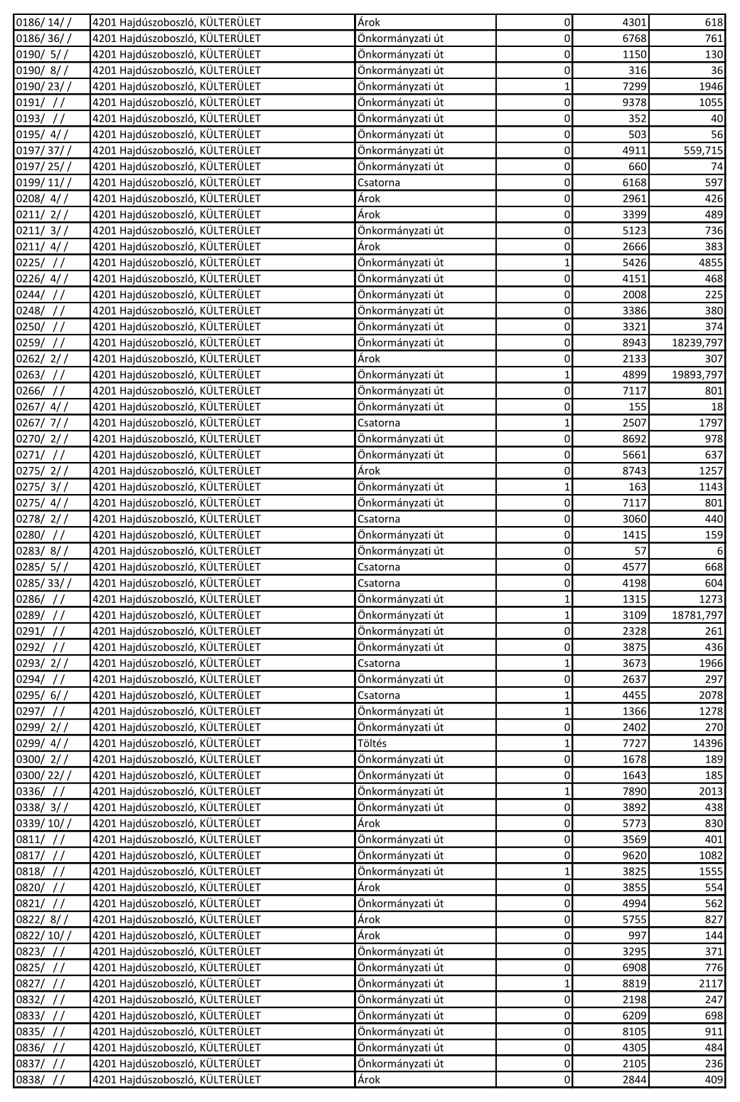
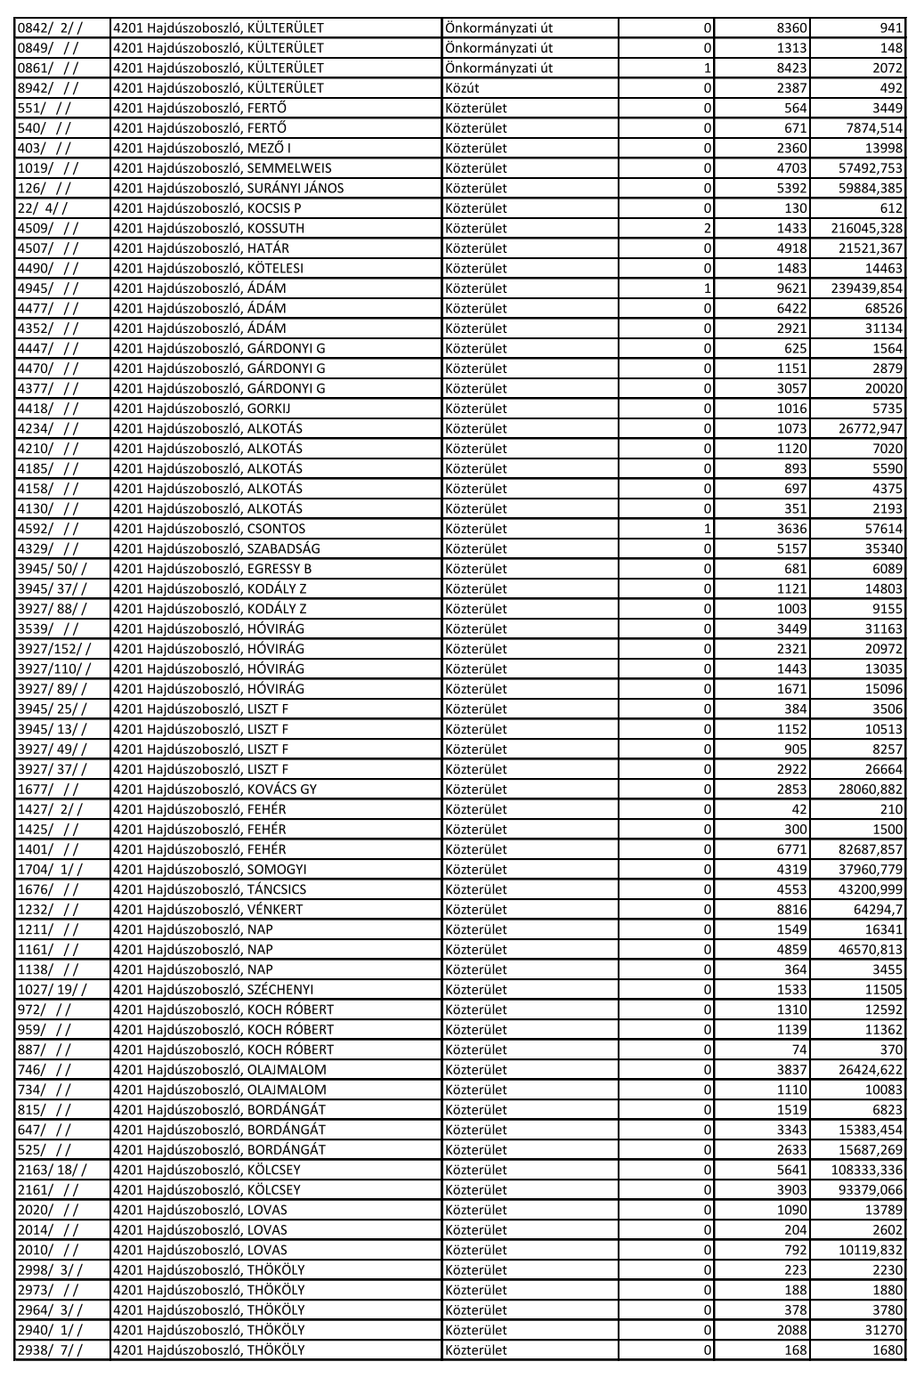
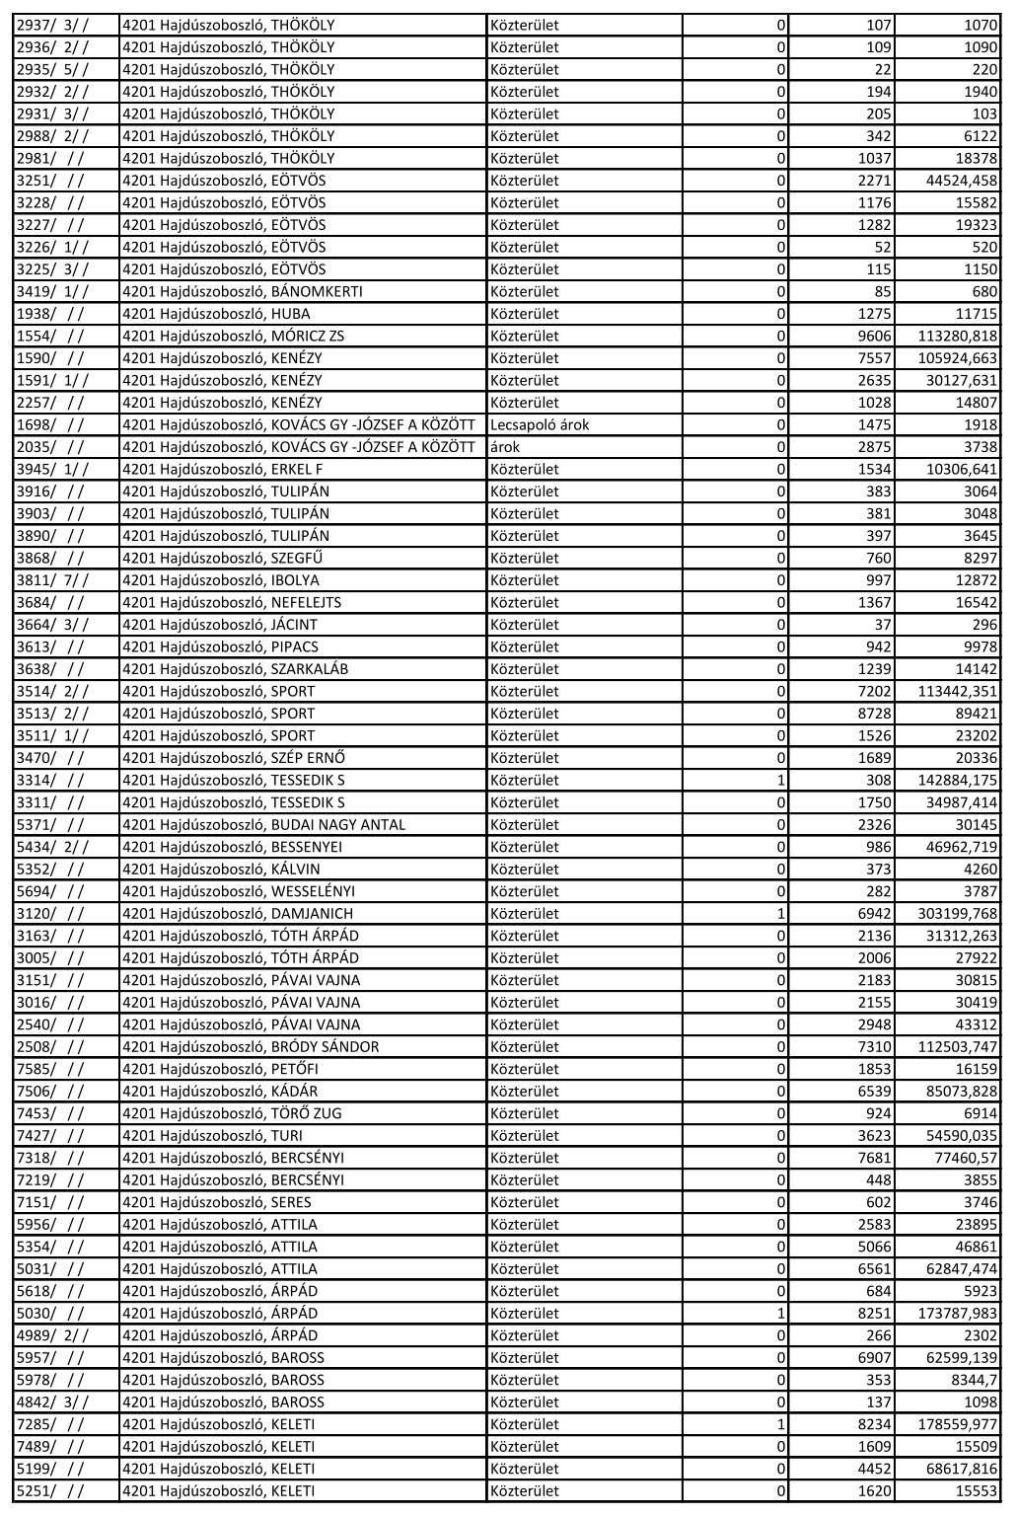
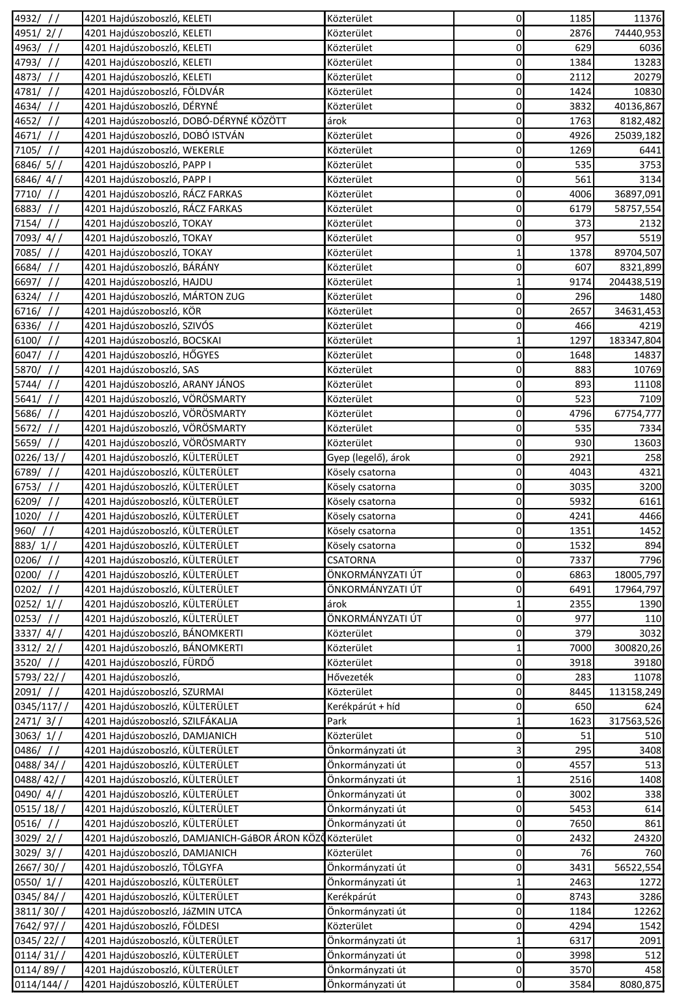
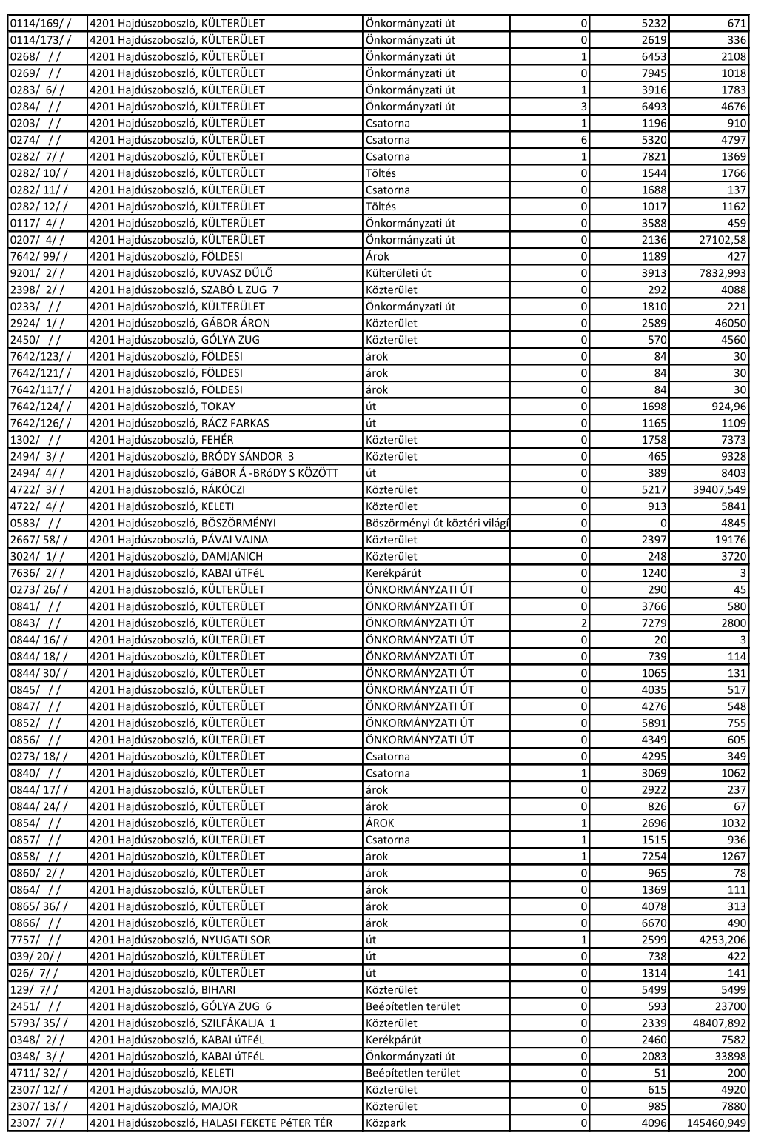
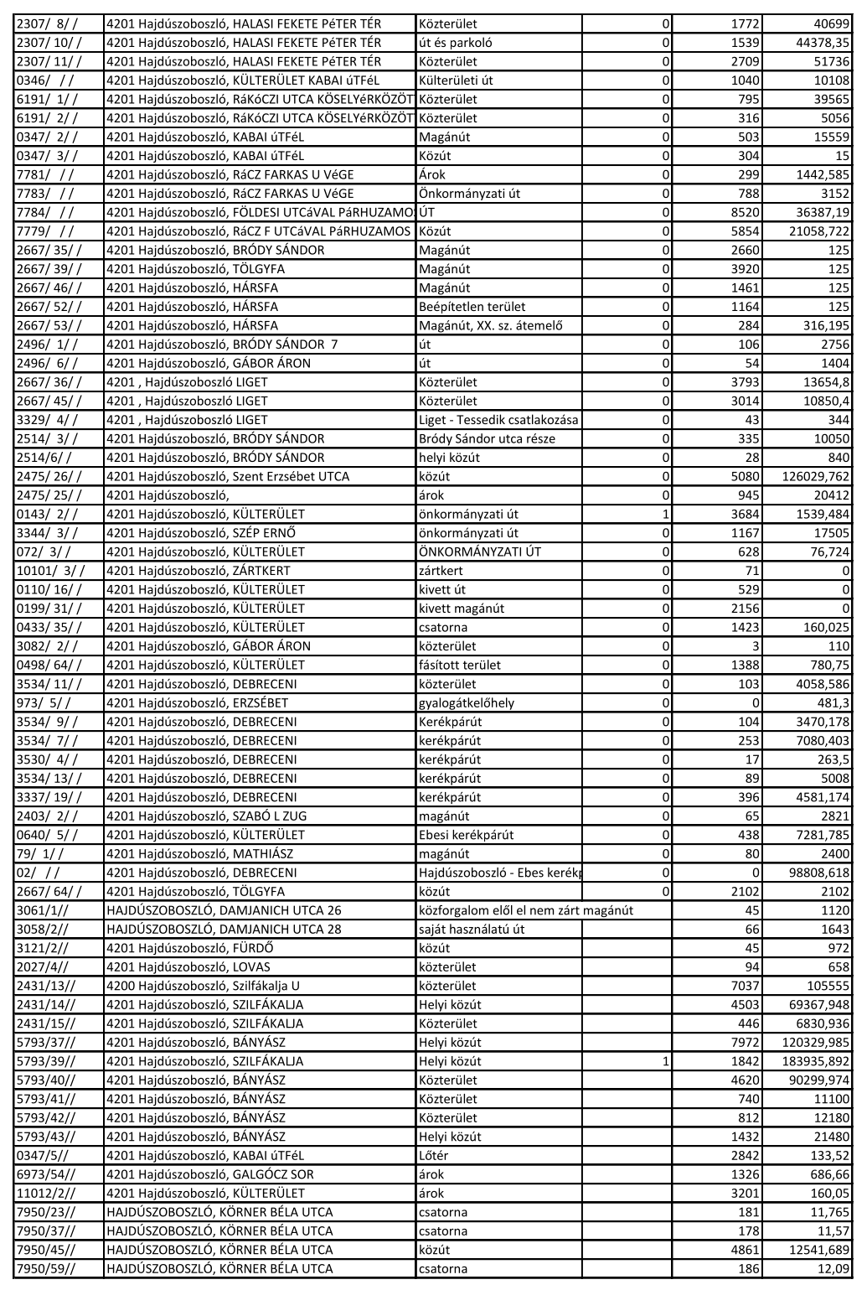
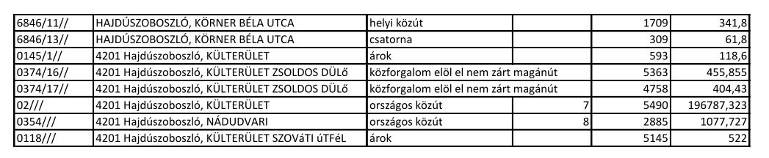

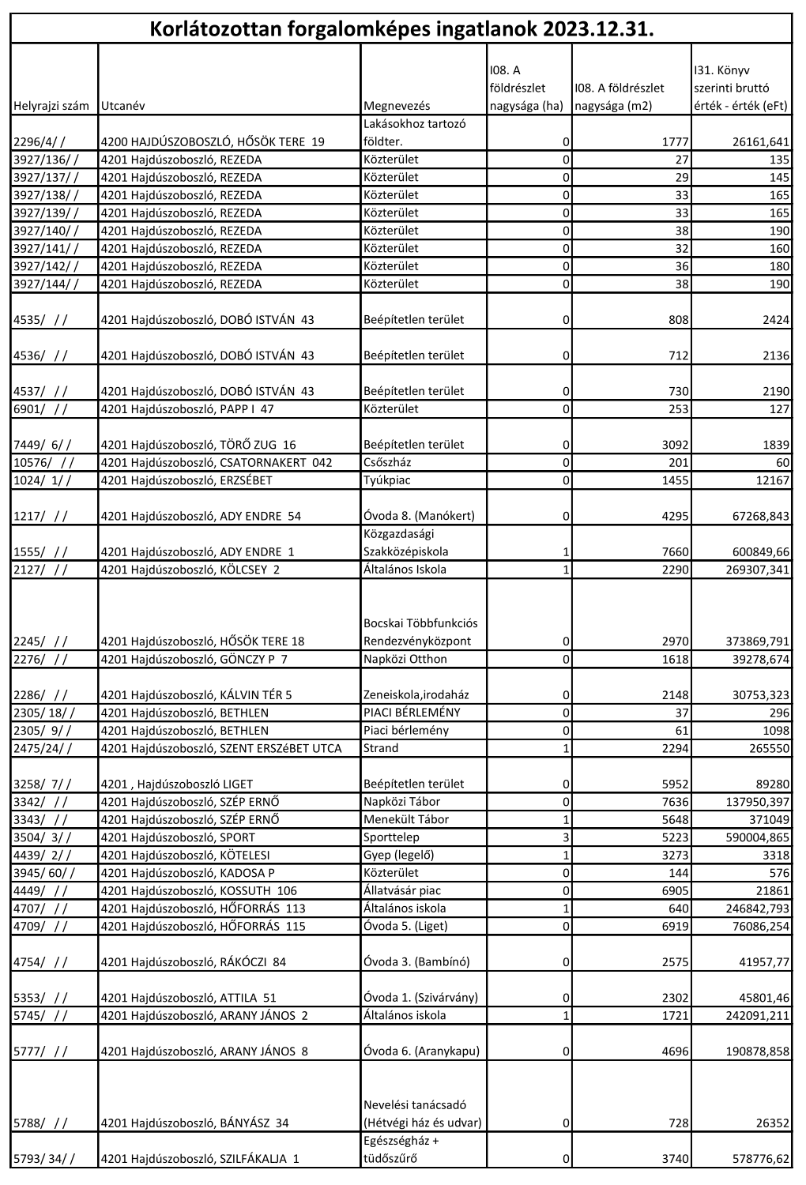
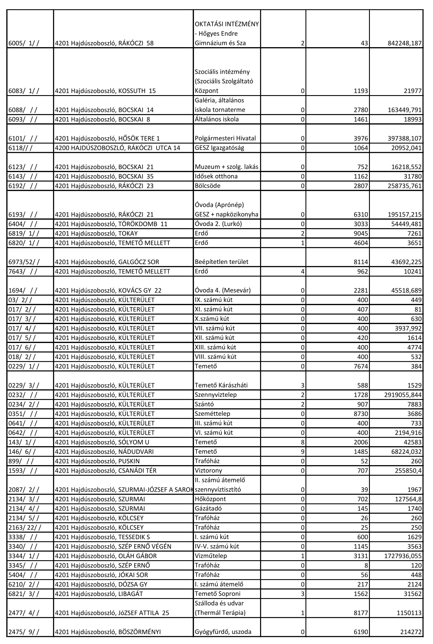
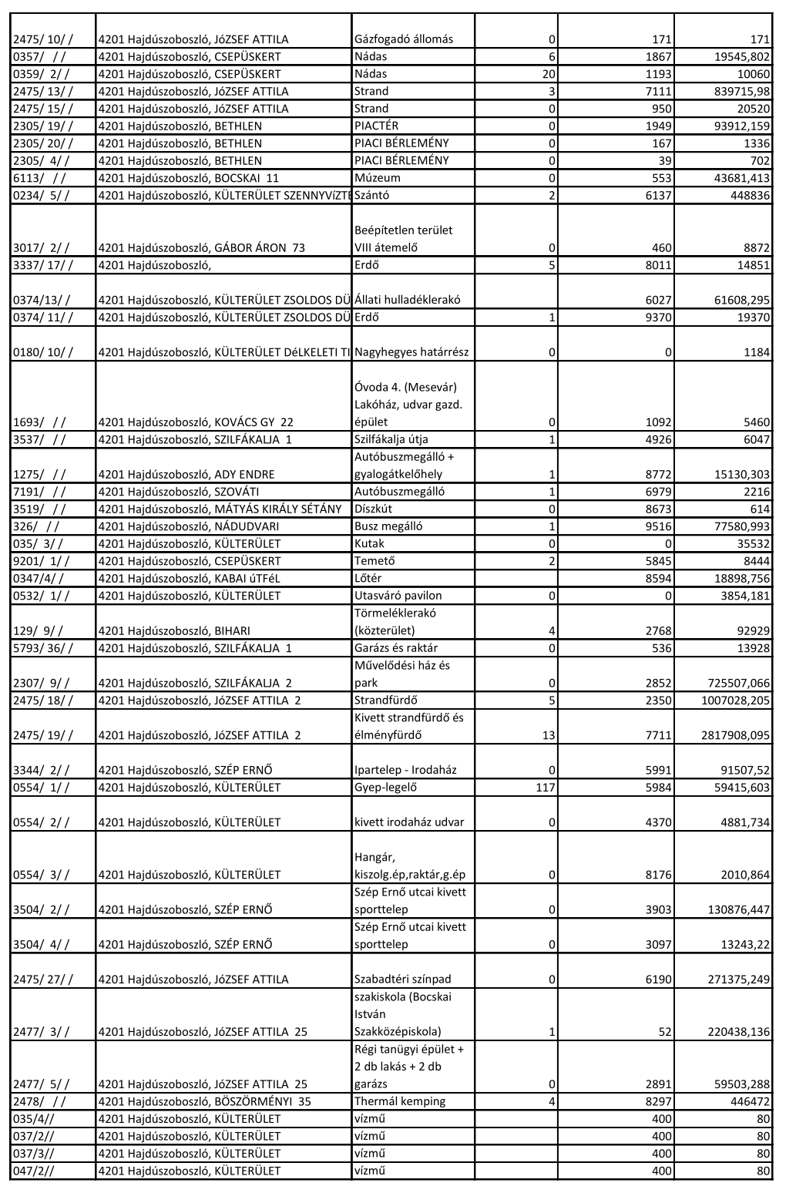
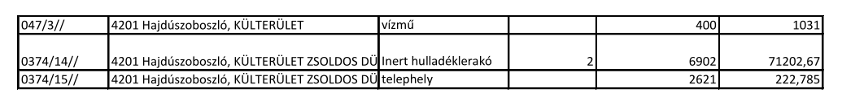
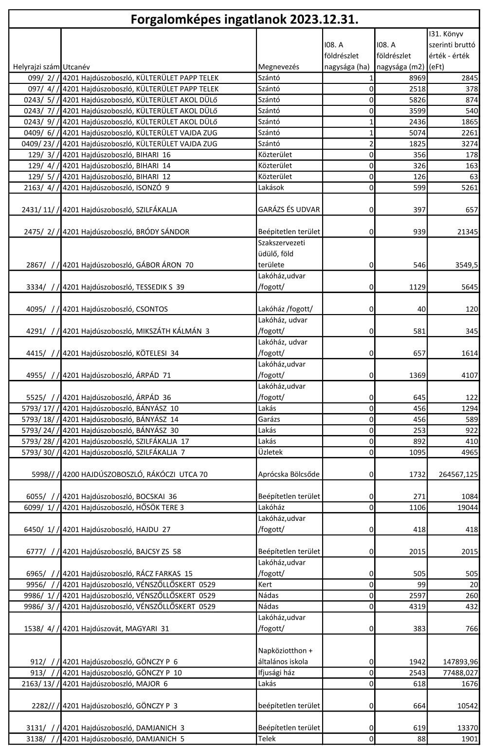
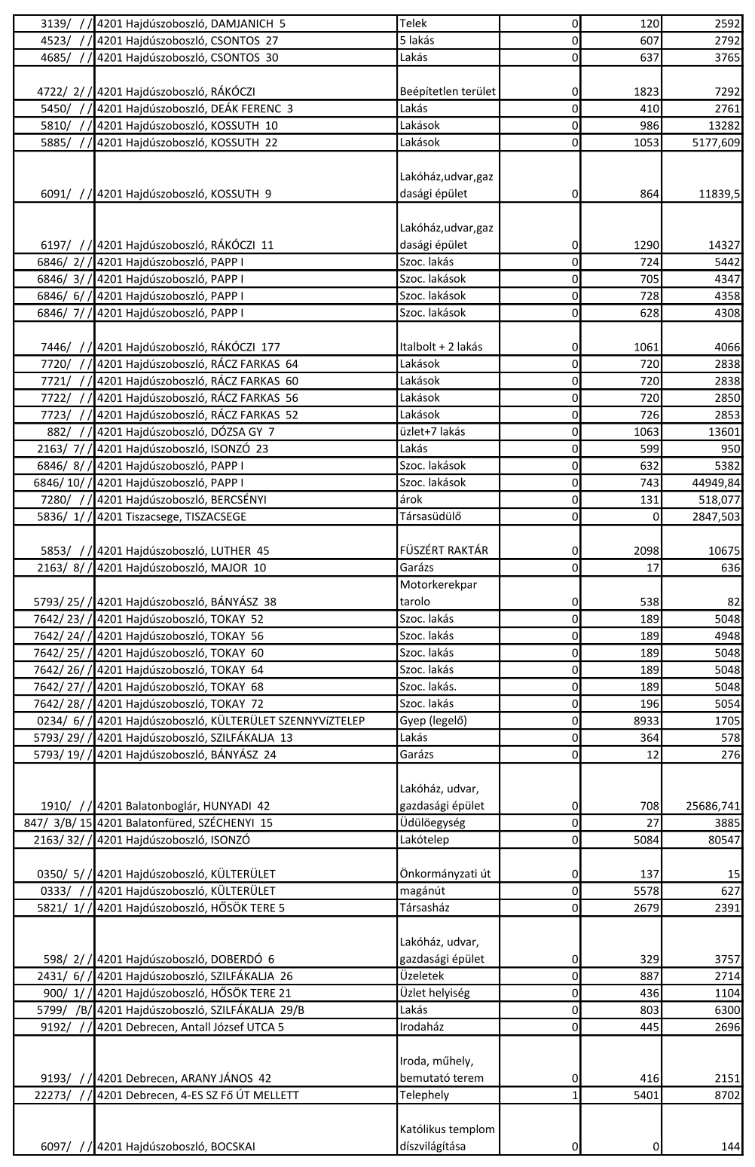
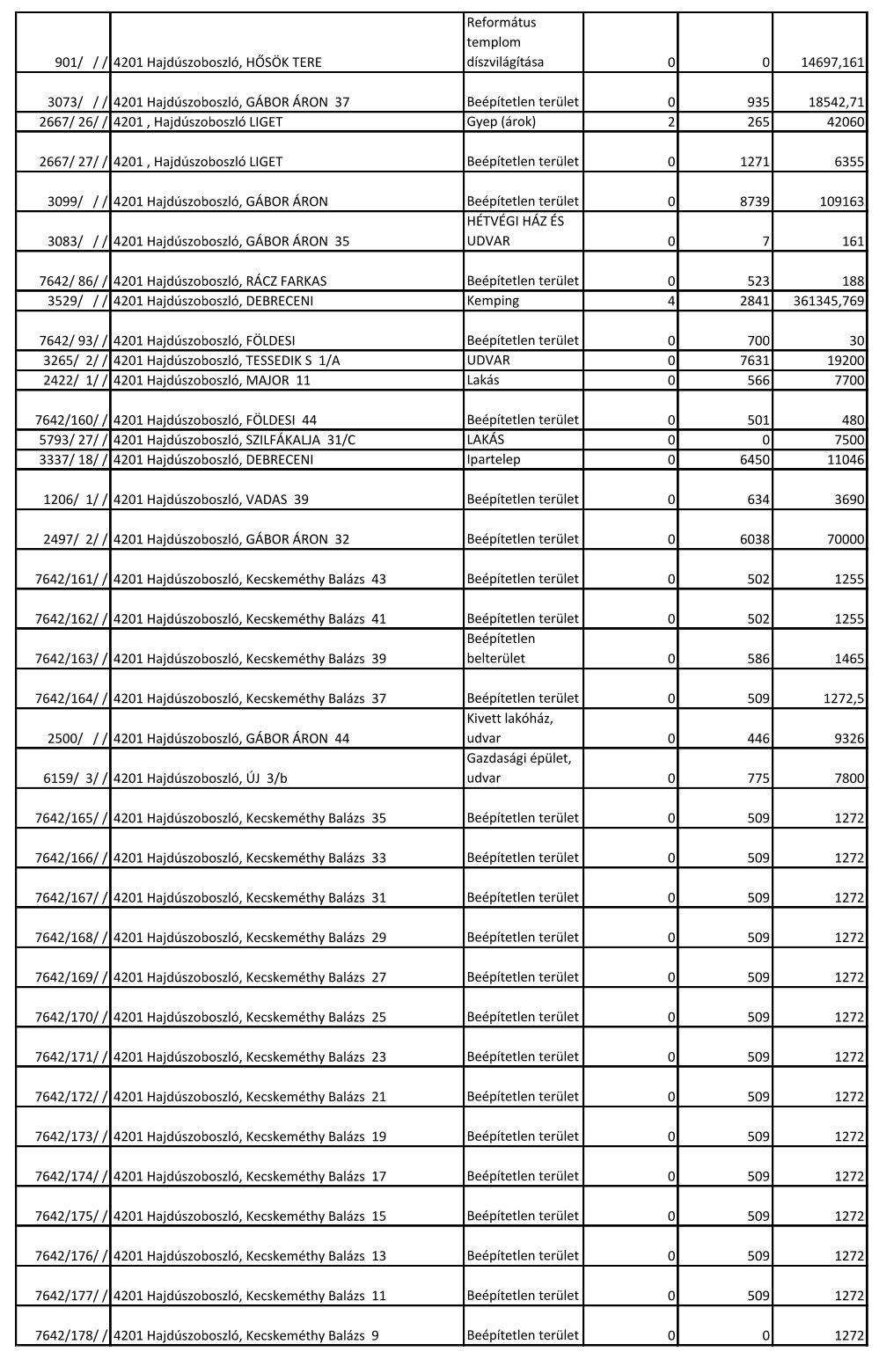
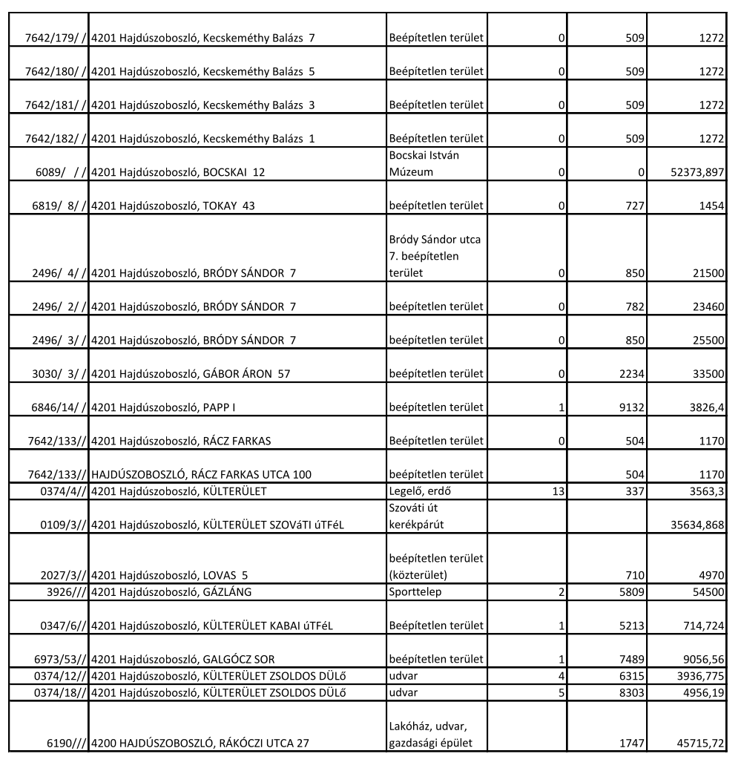

25. melléklet a 9/2024. (IV. 25.) önkormányzati rendelethez
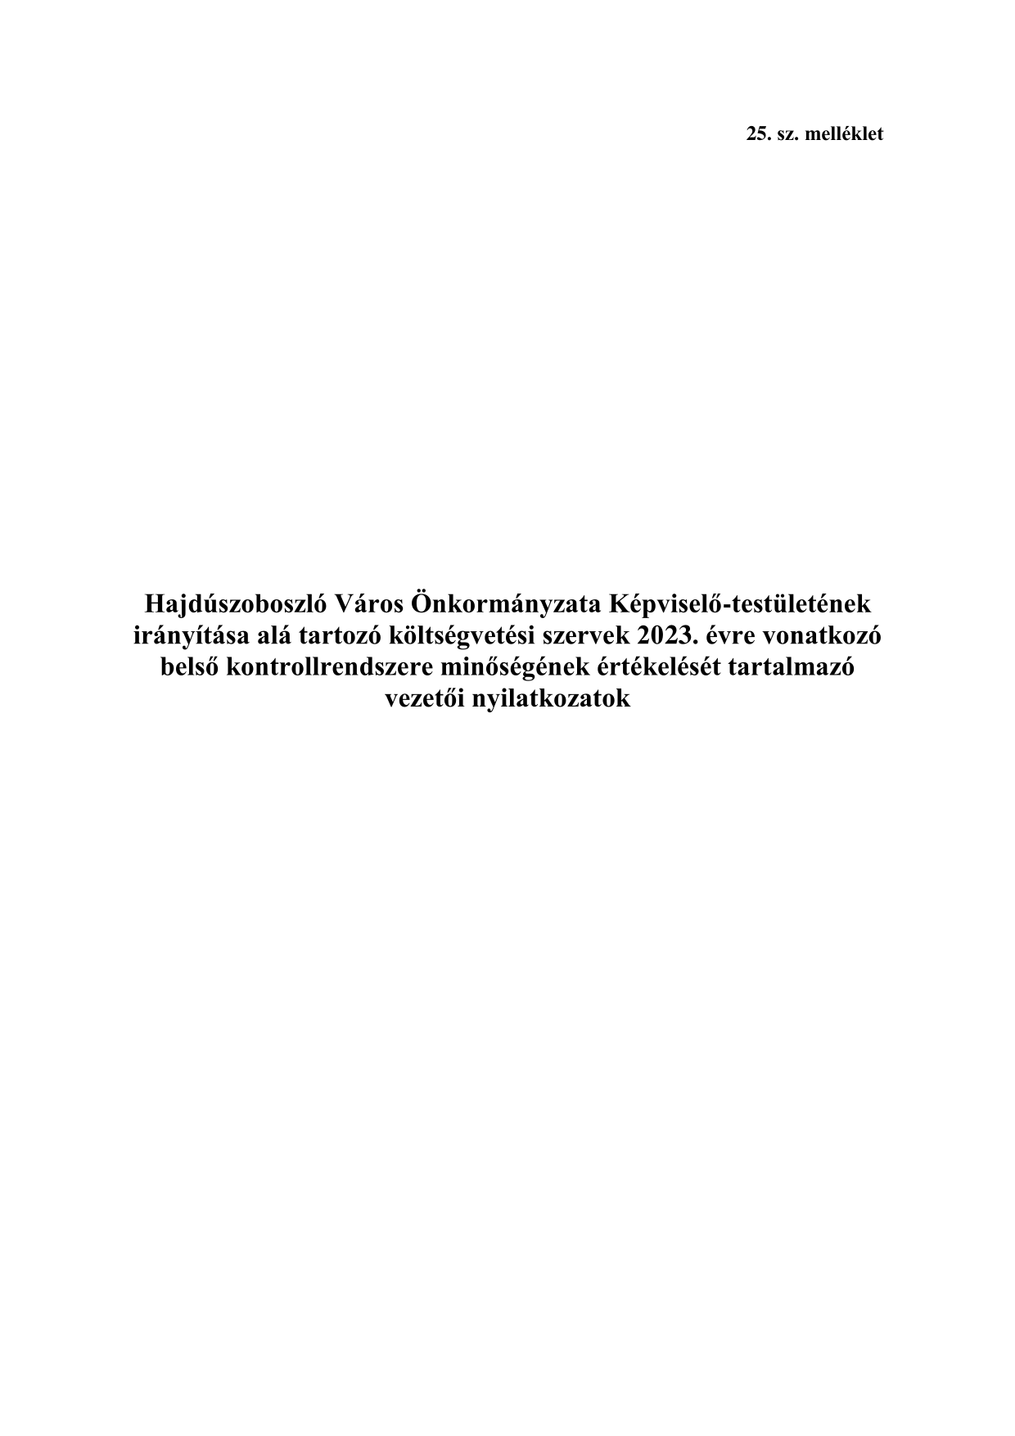
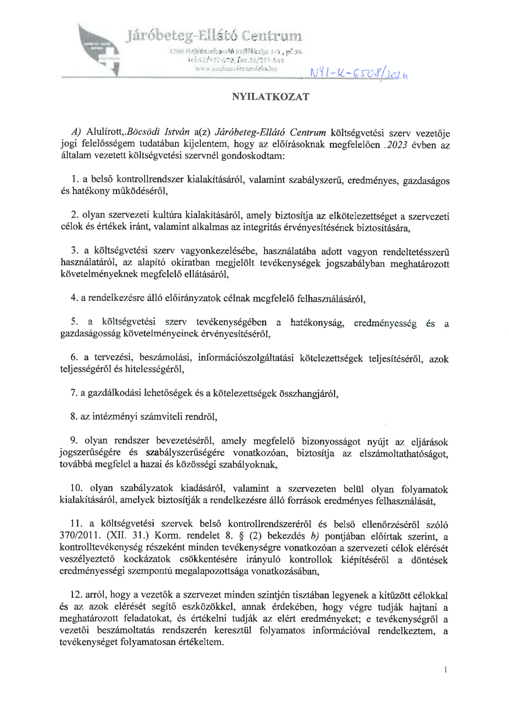
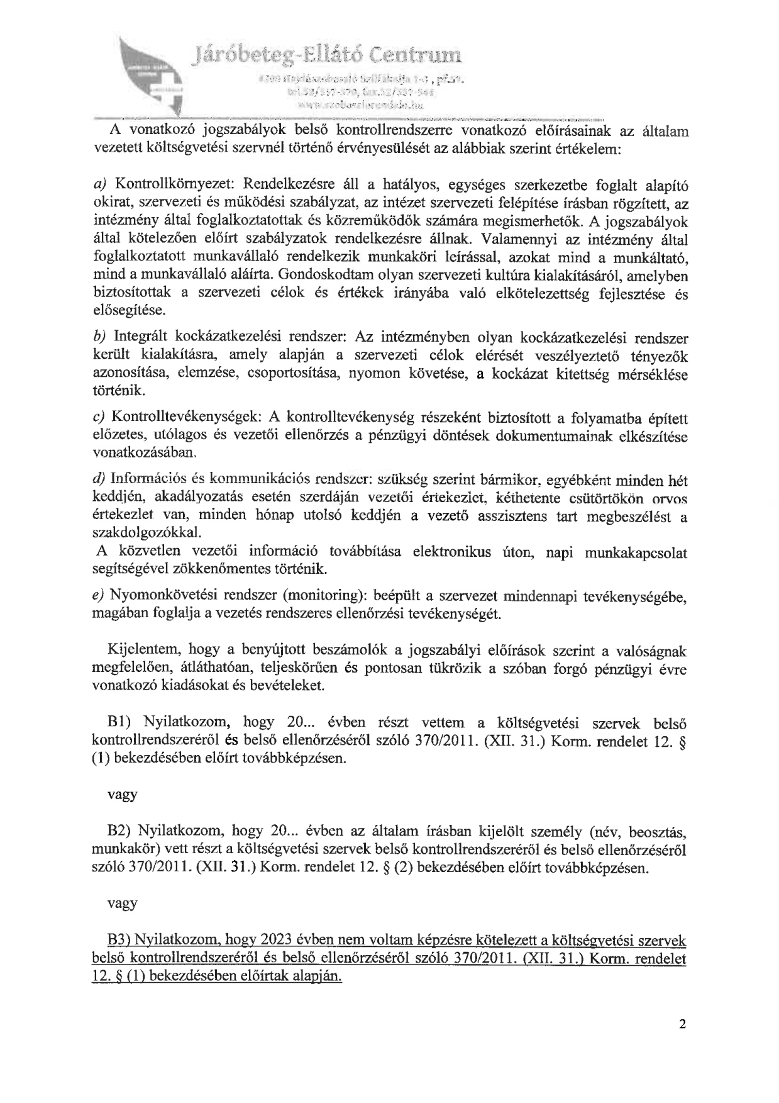

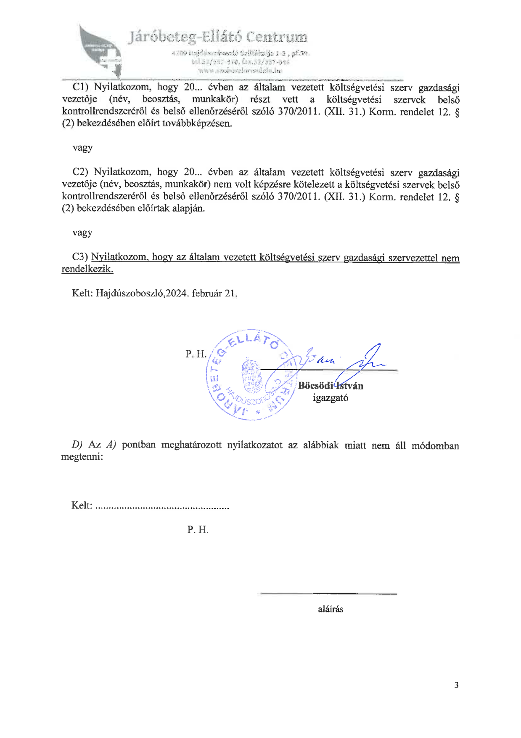
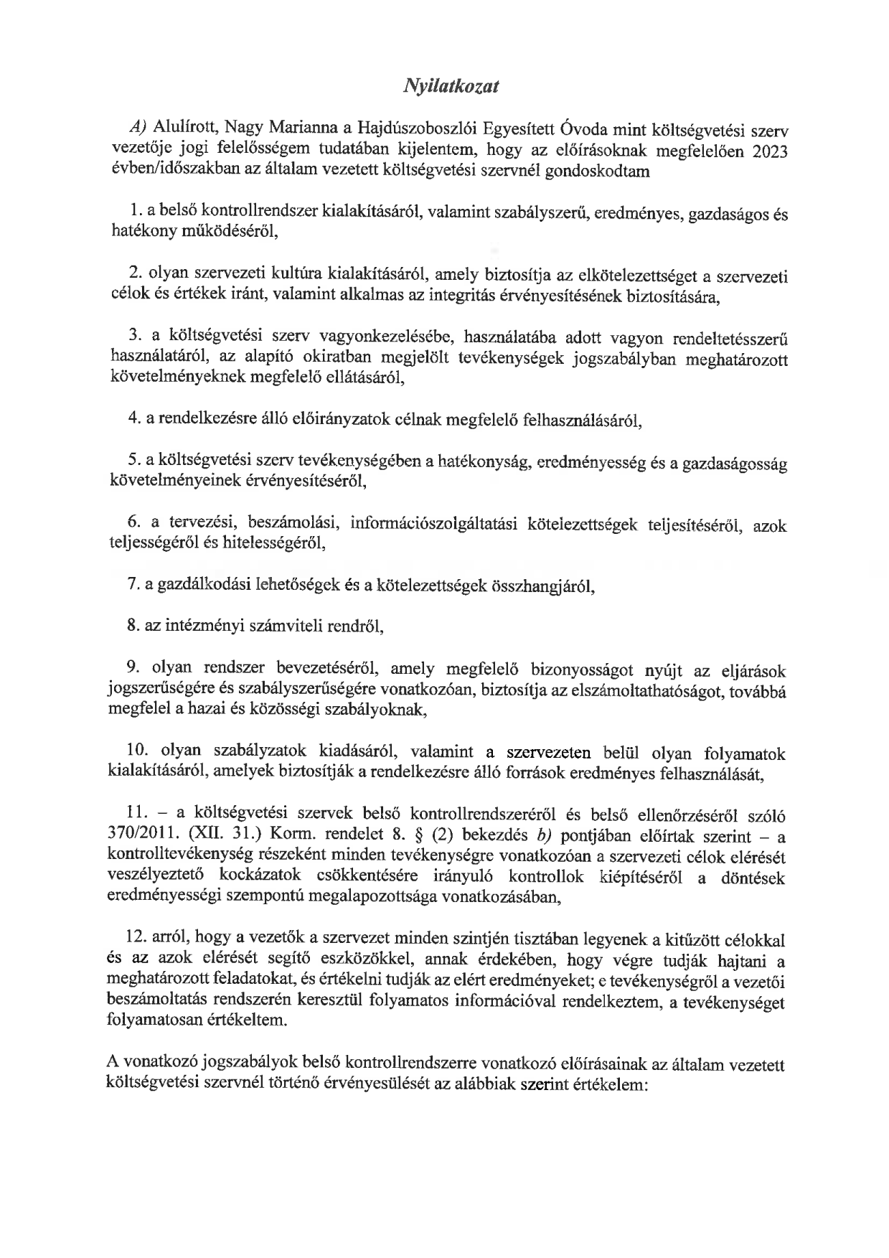

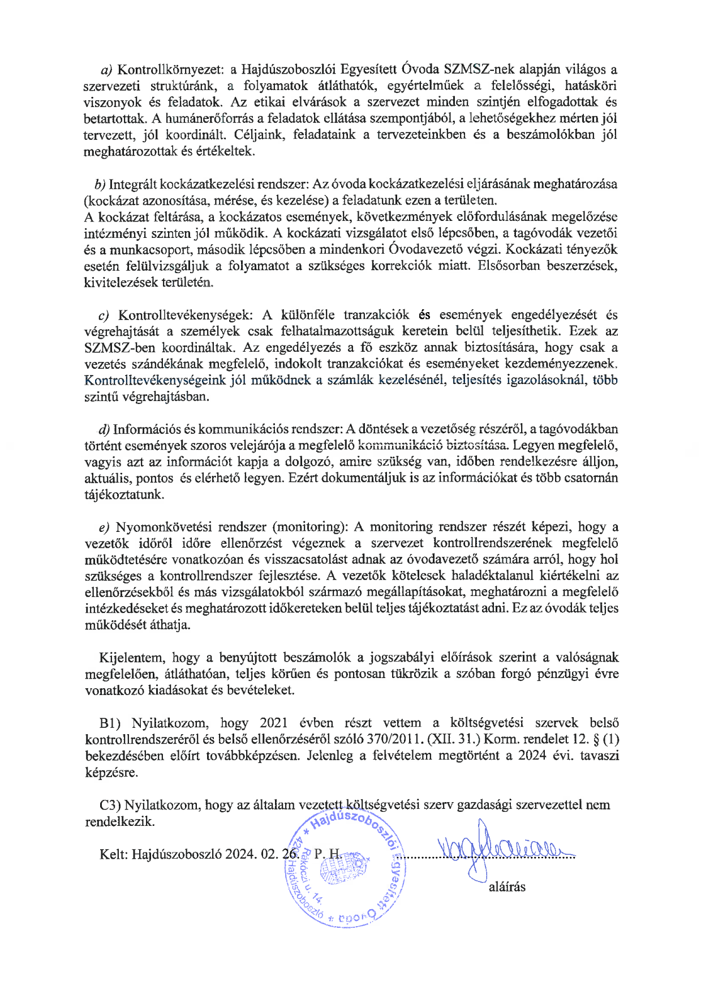

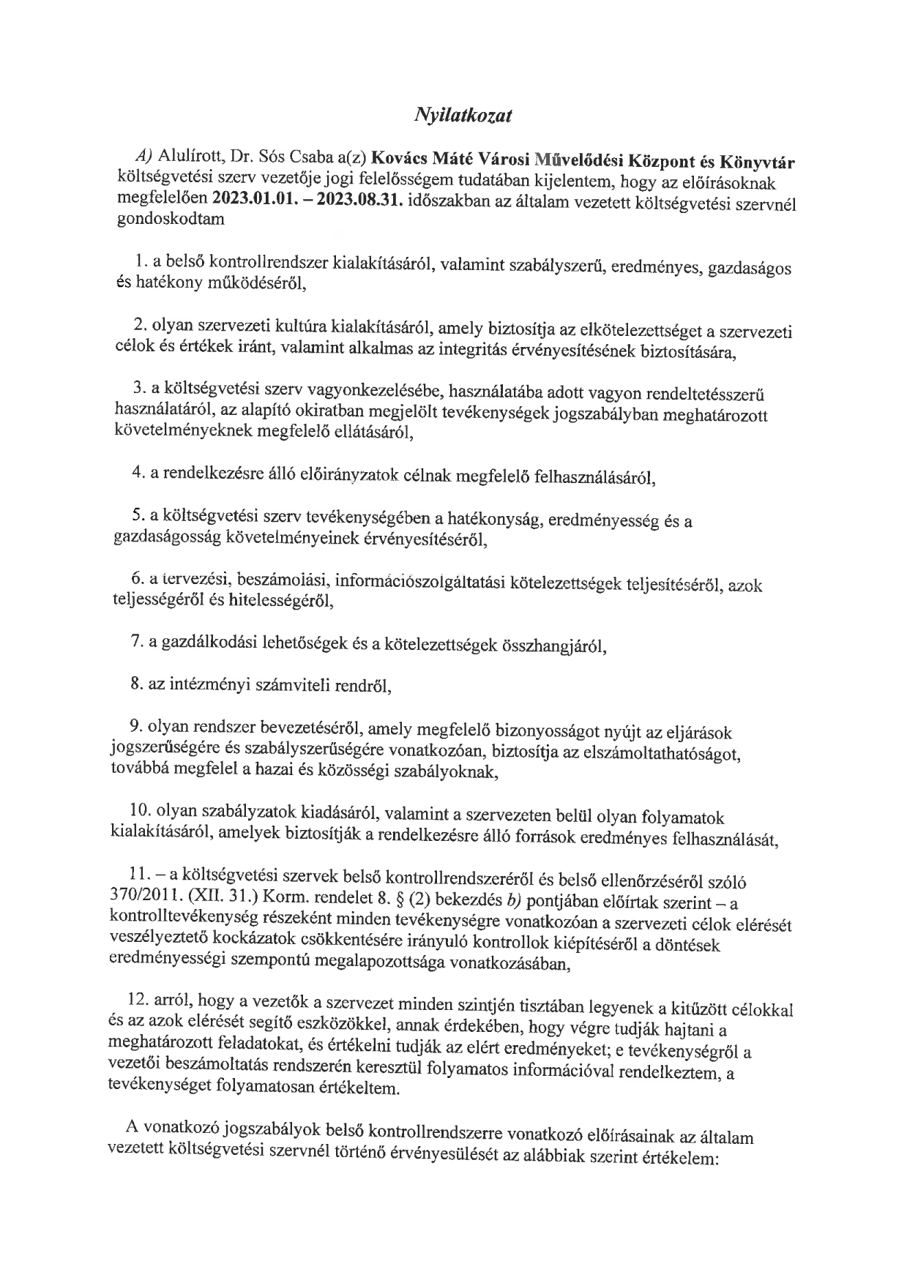

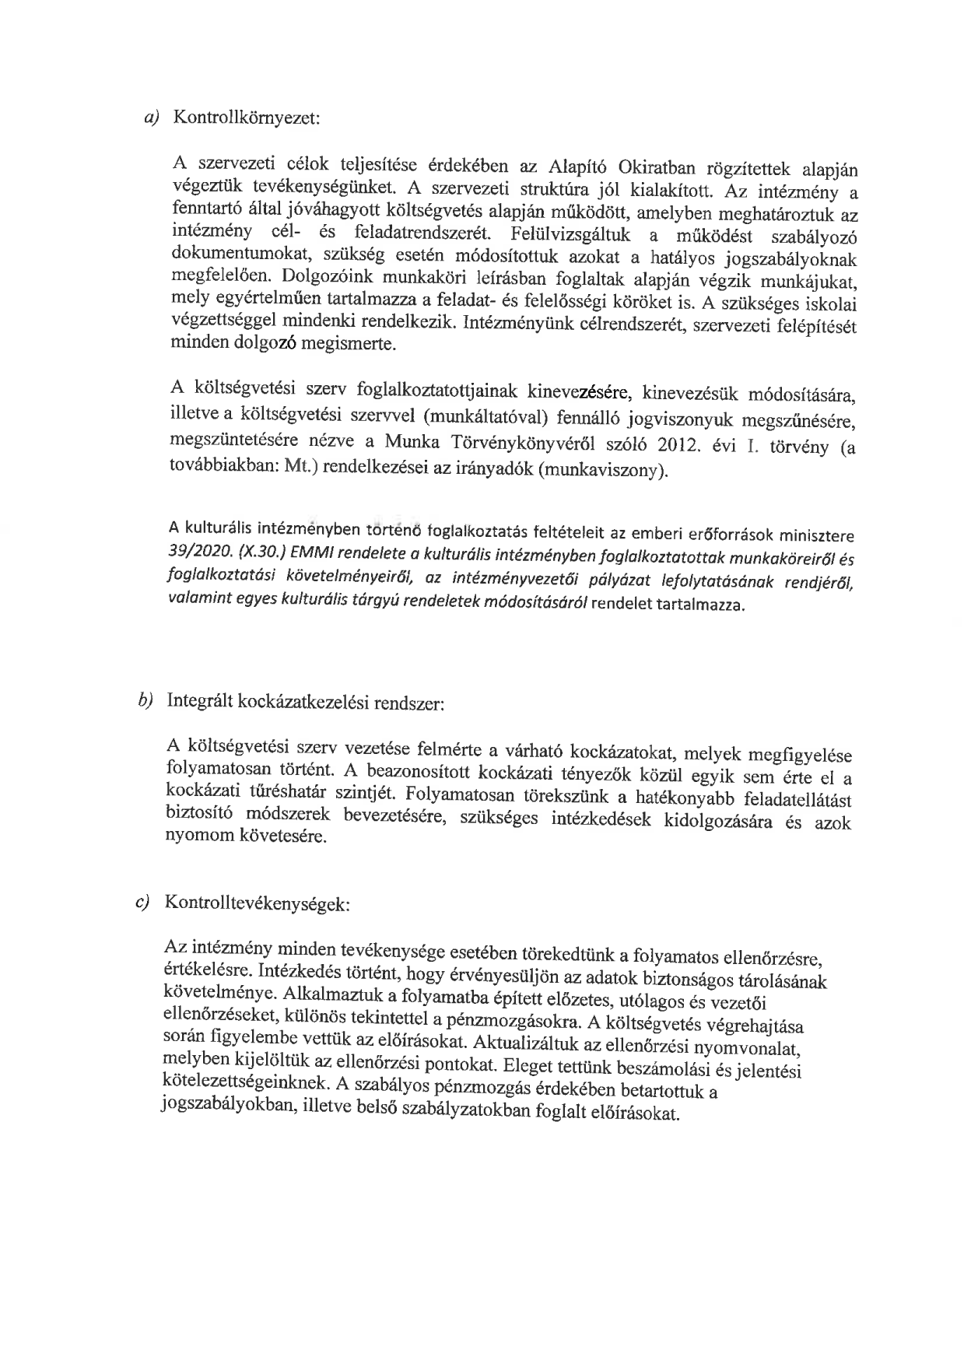

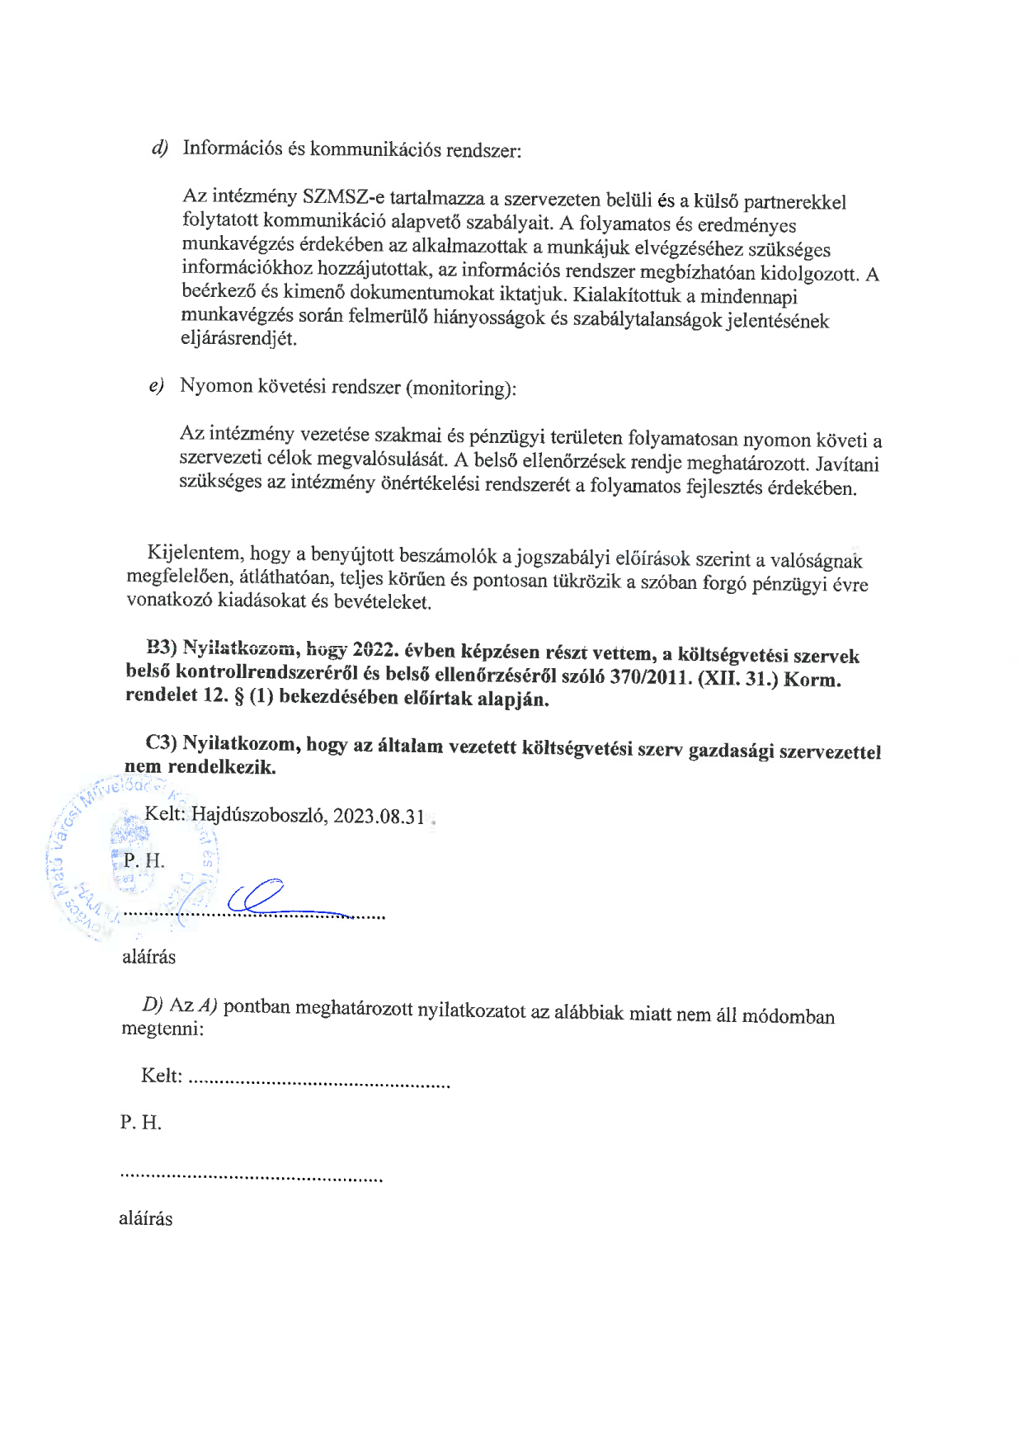

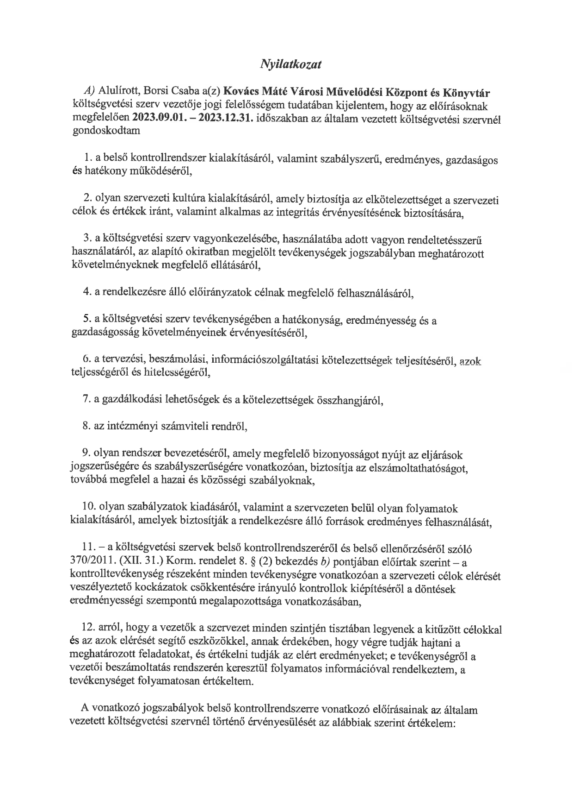

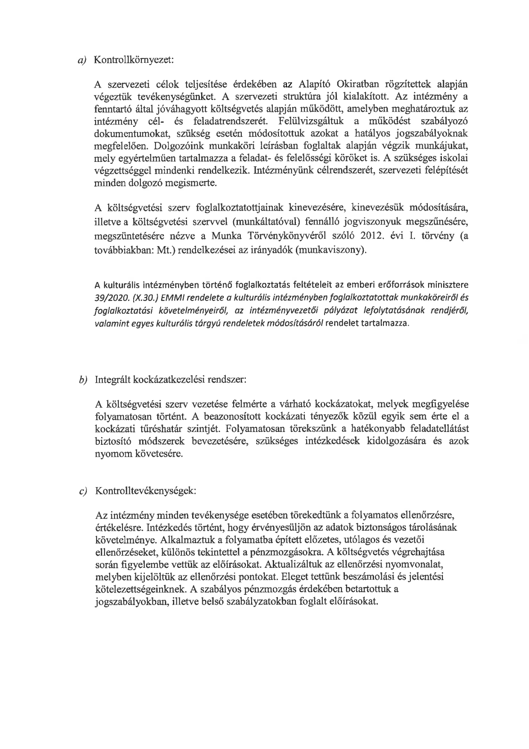

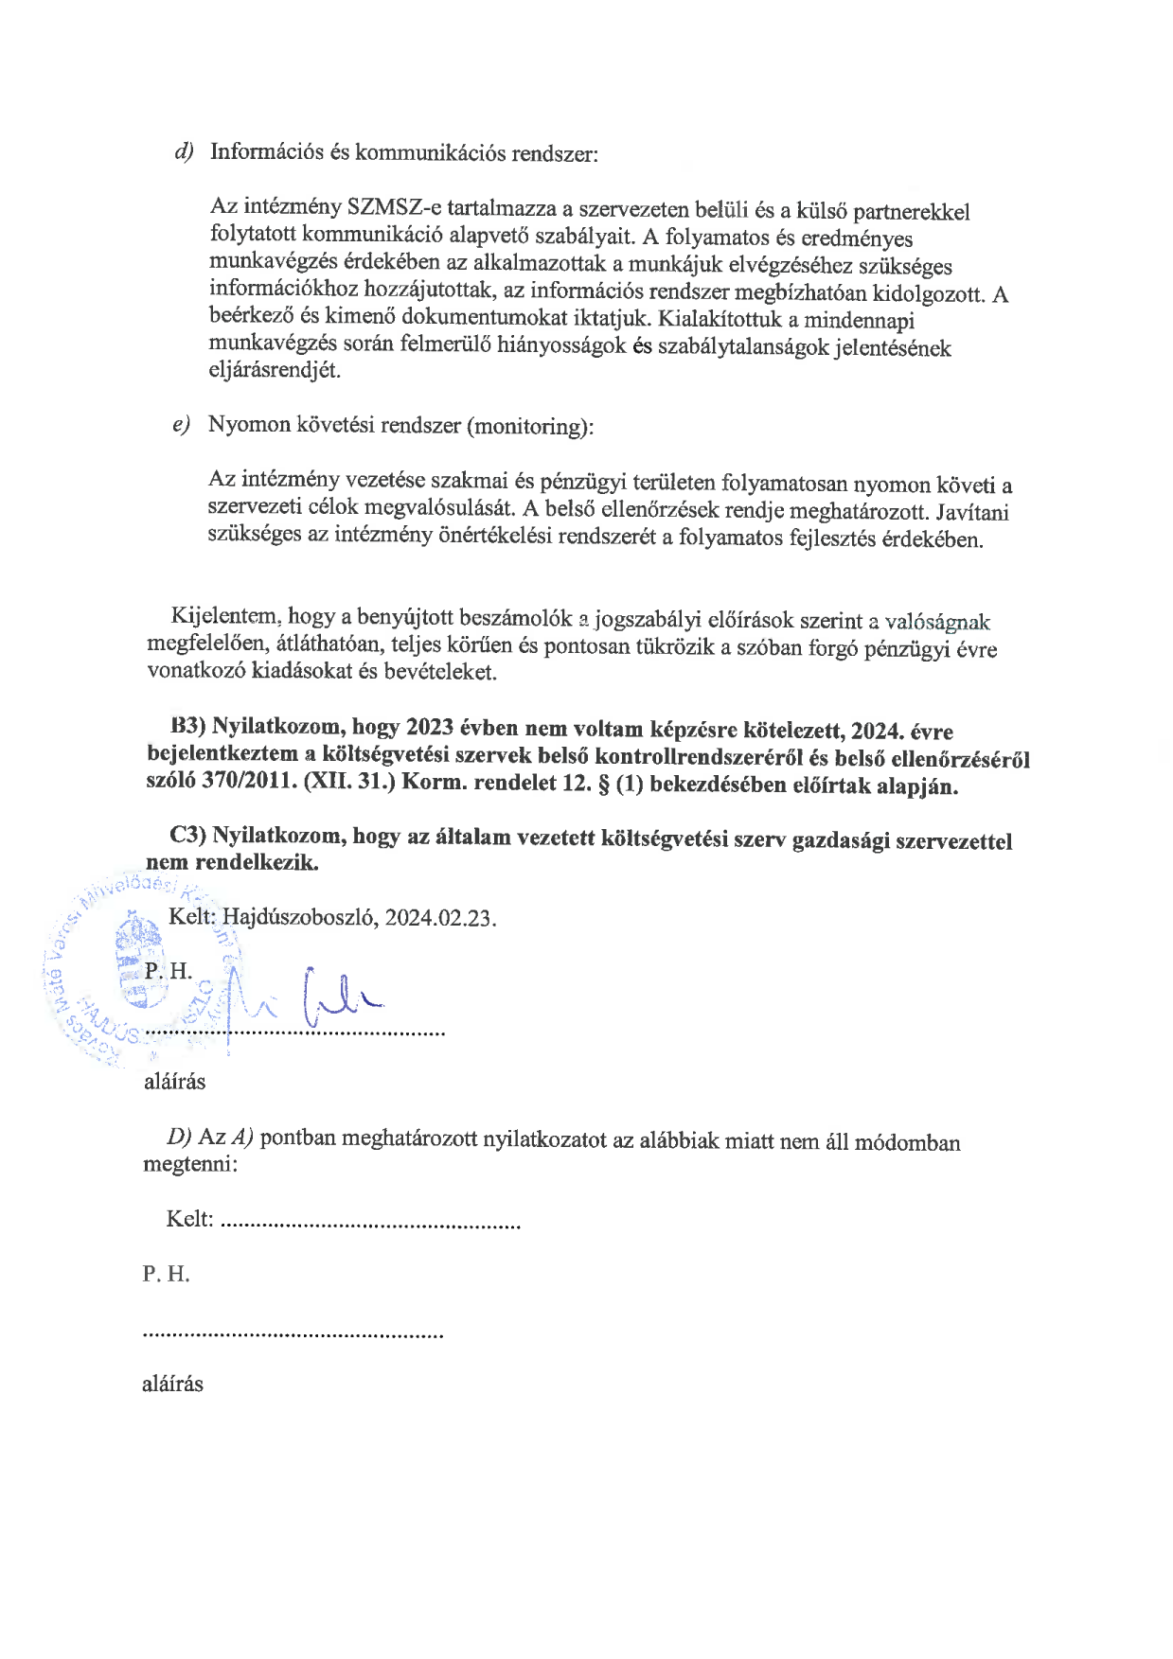

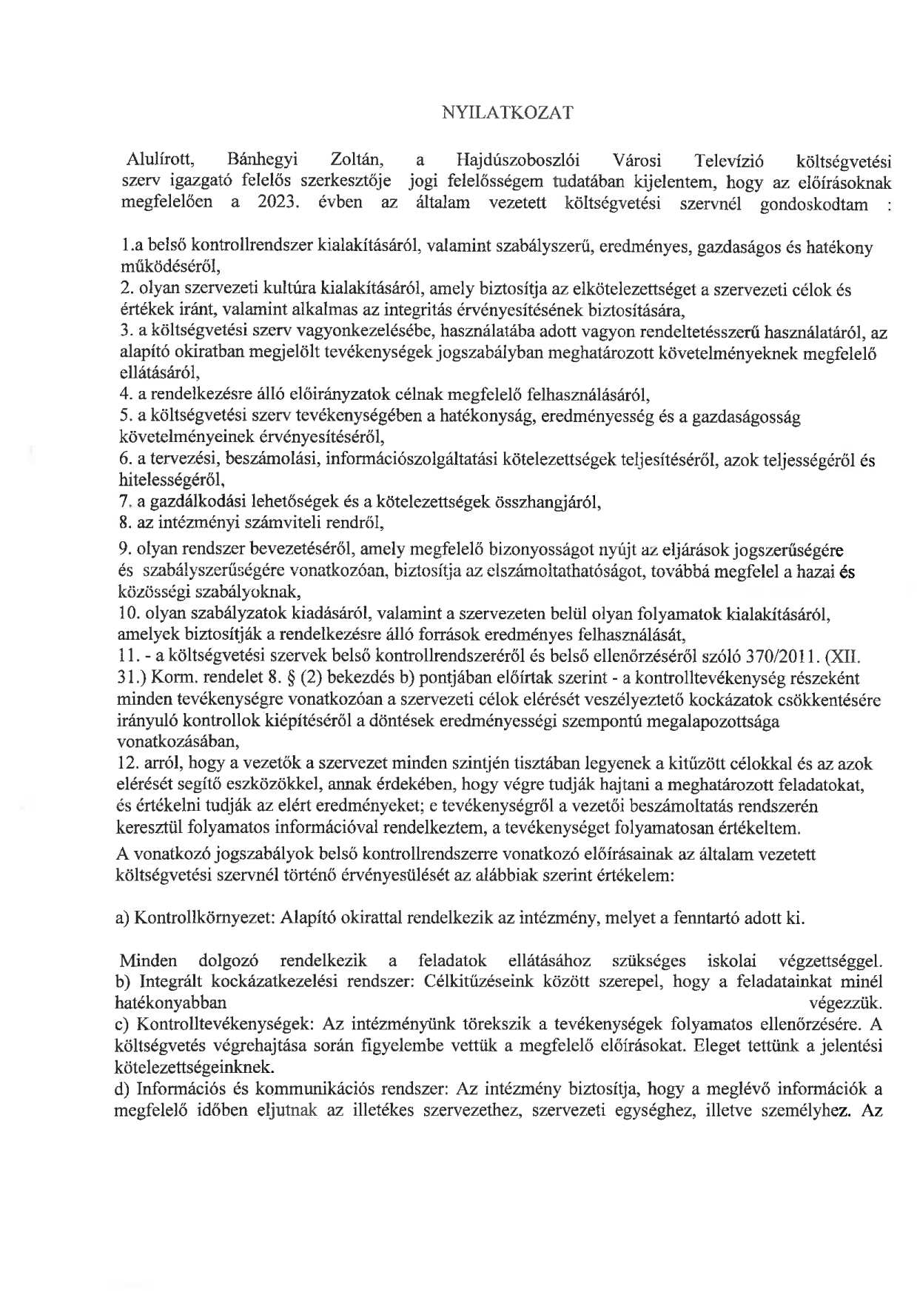

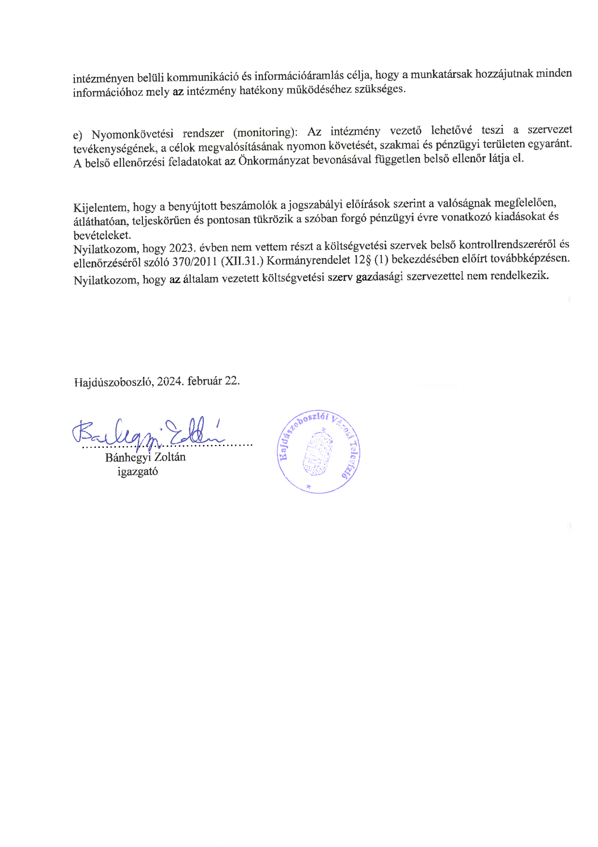

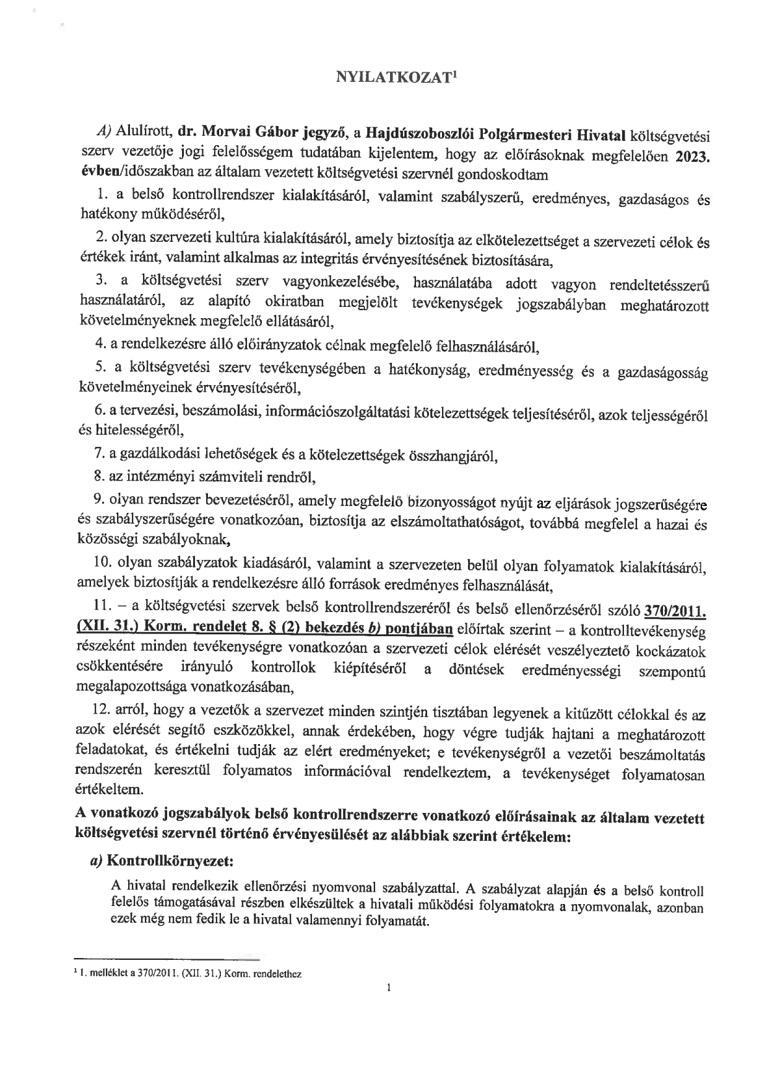

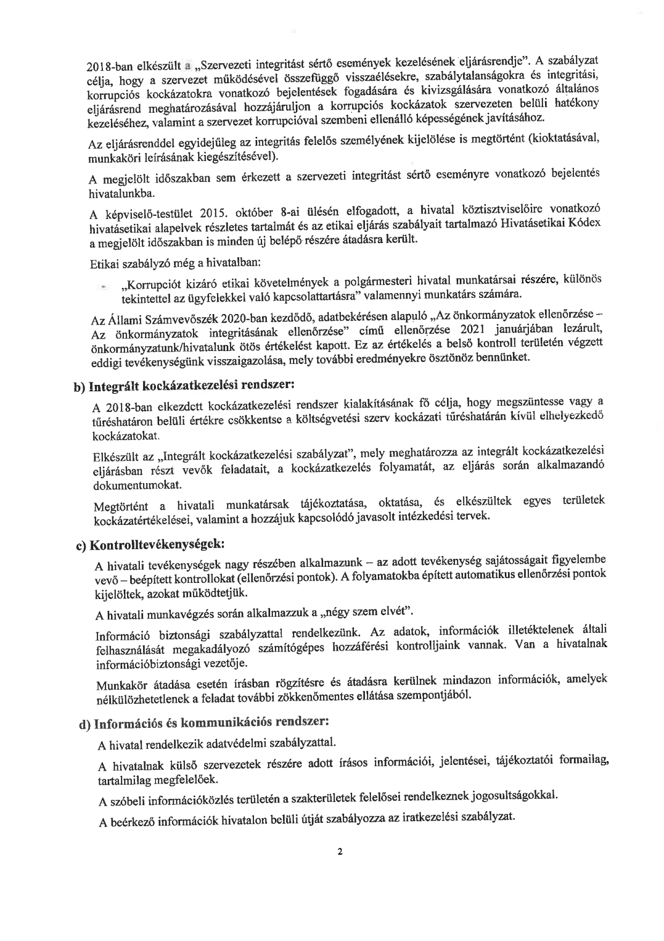

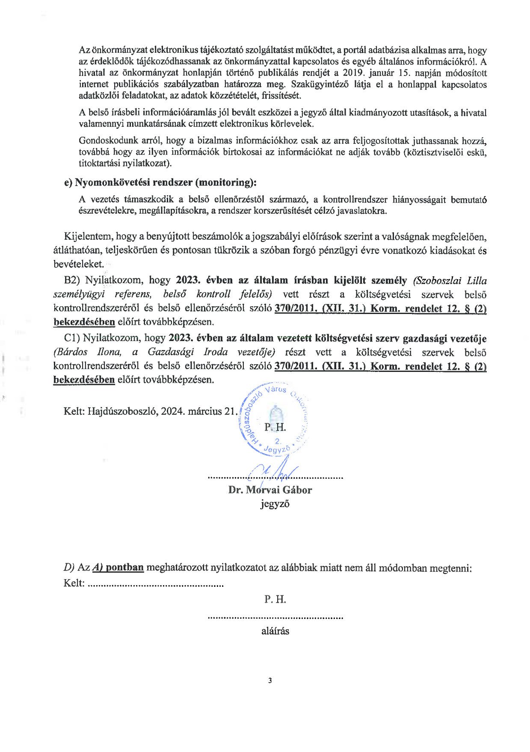

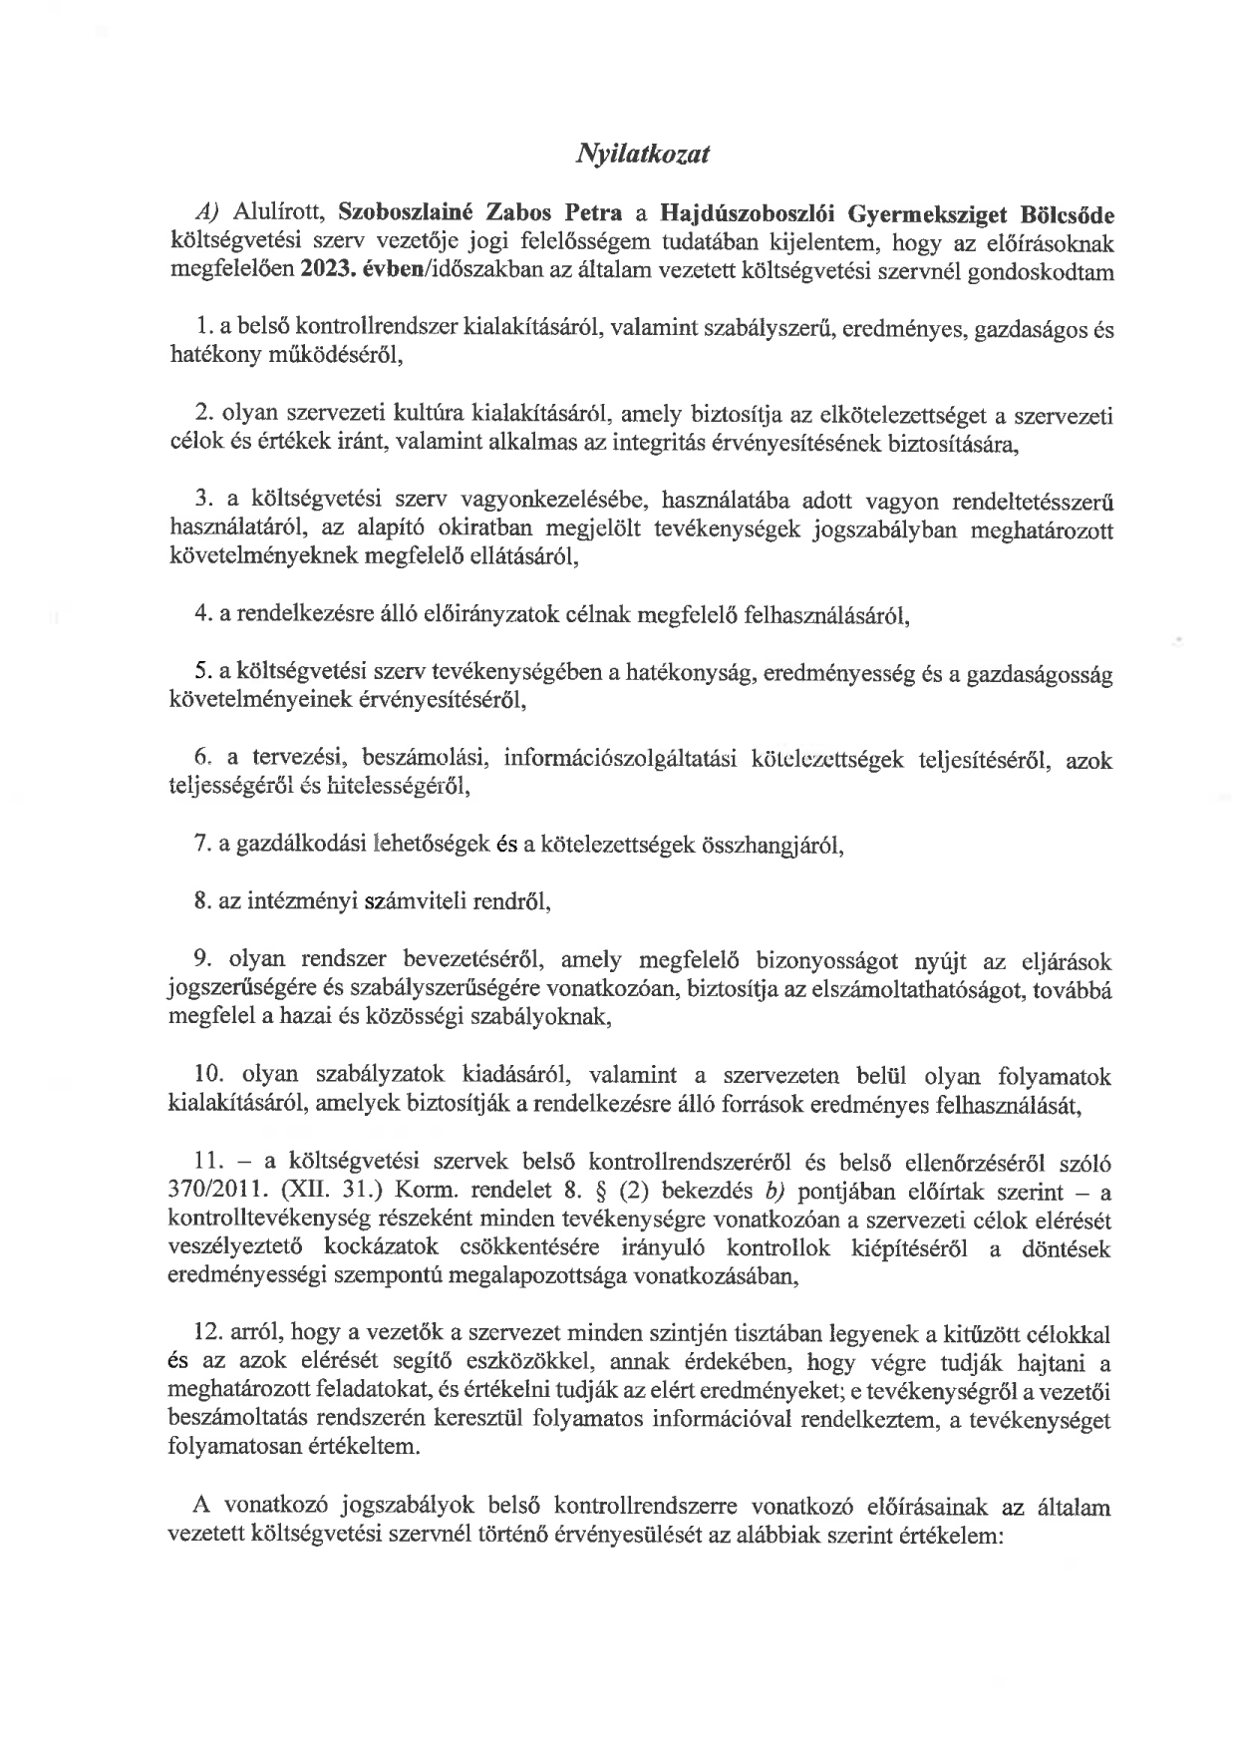

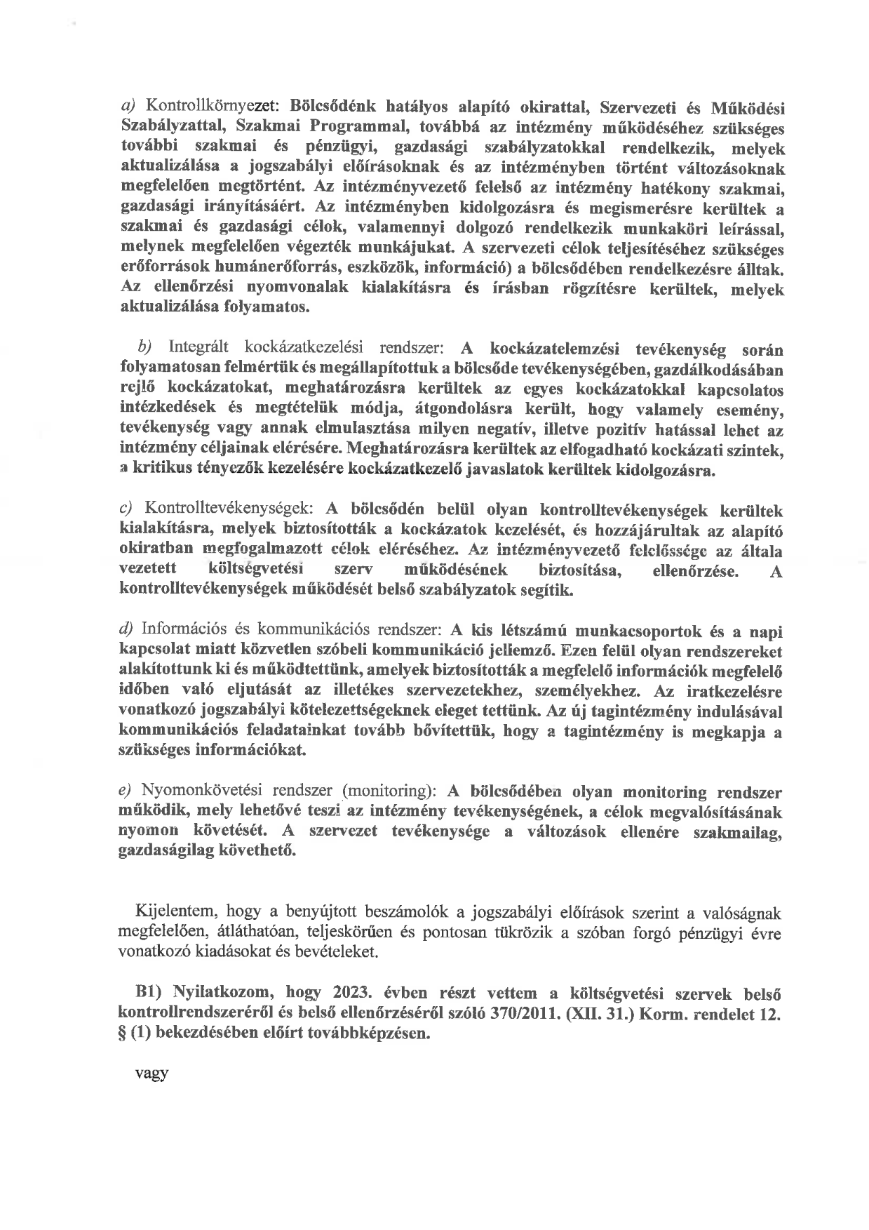

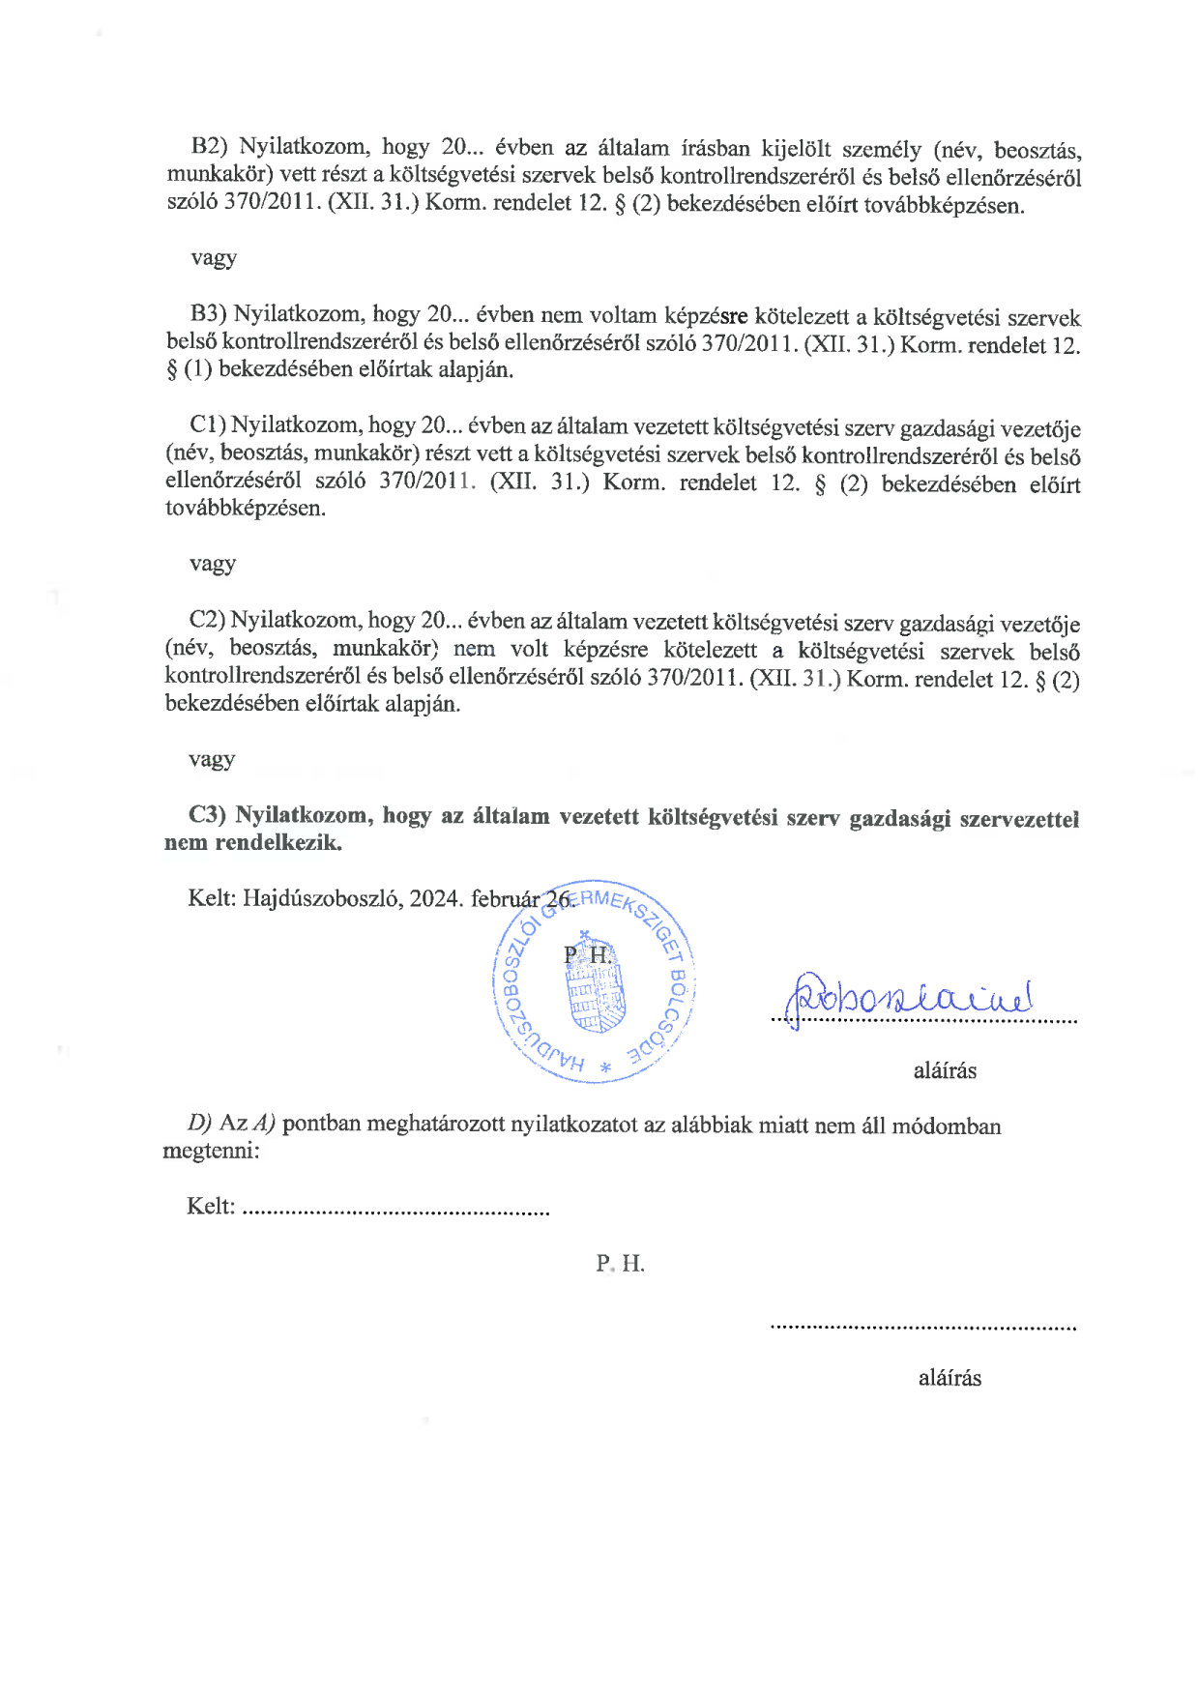

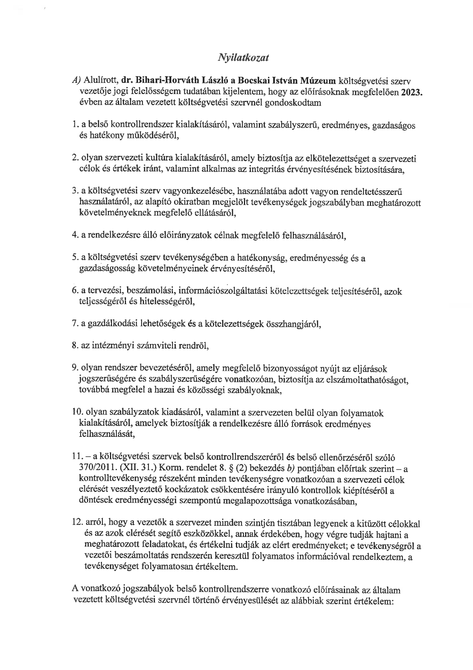

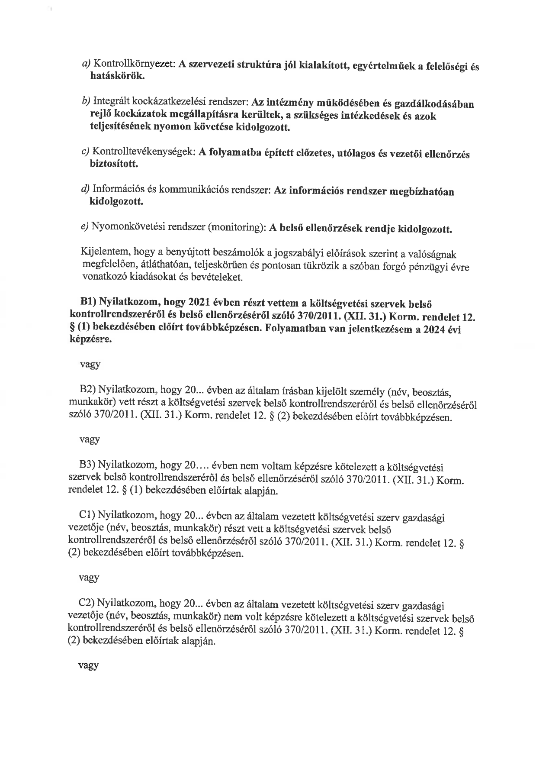

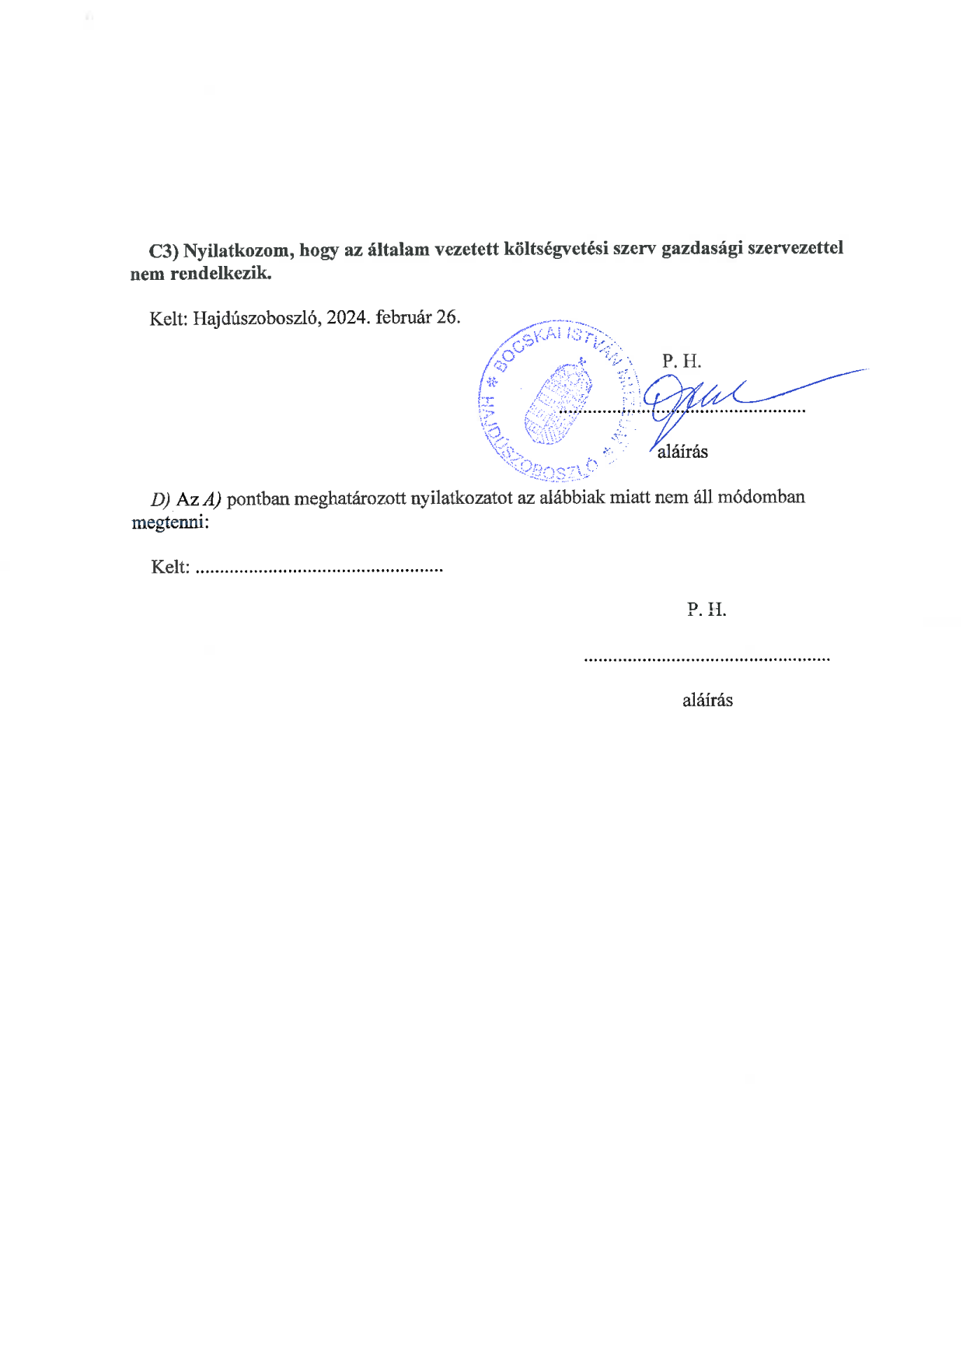

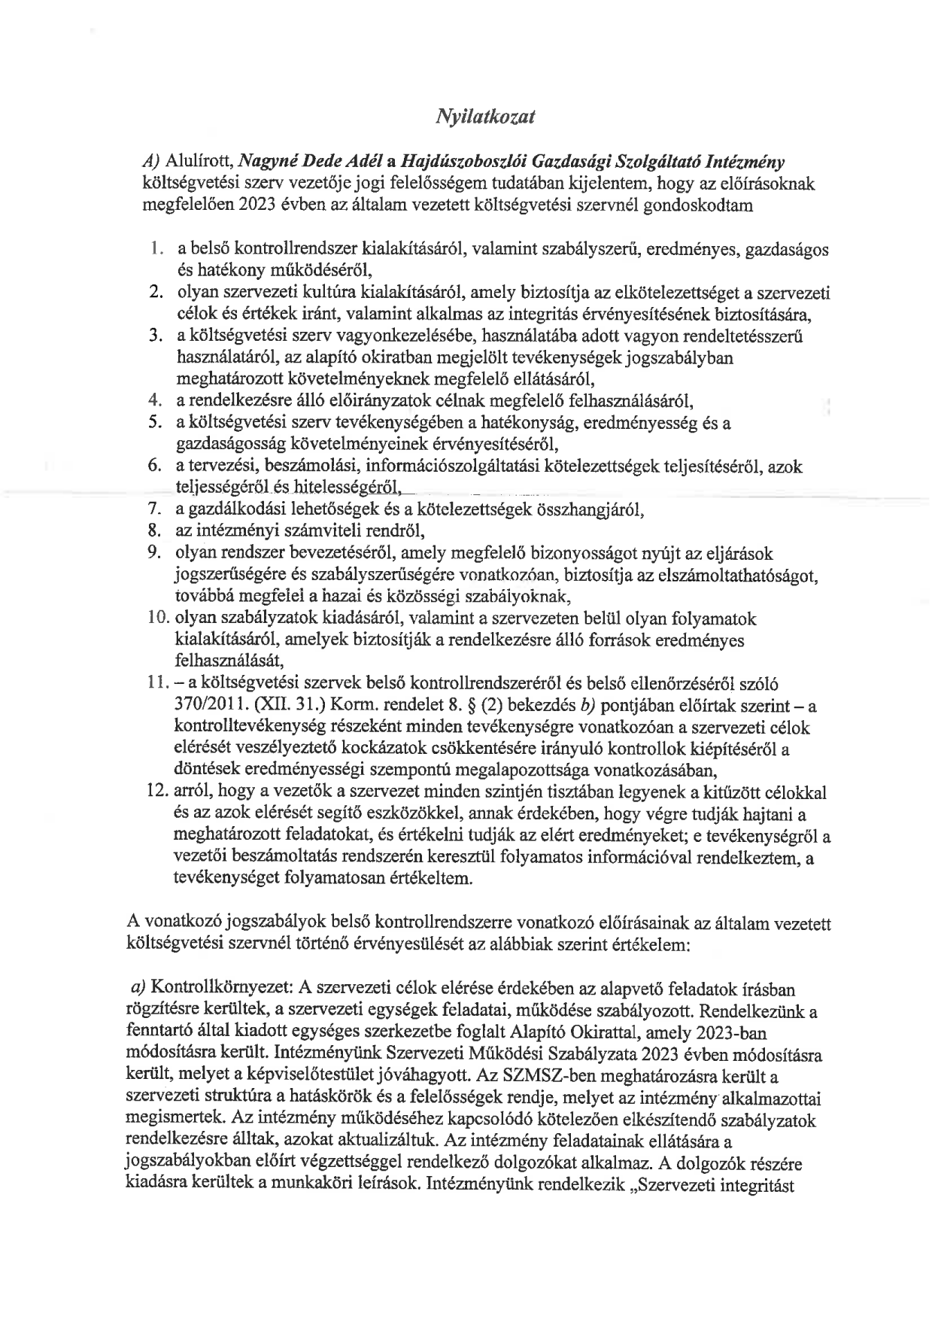

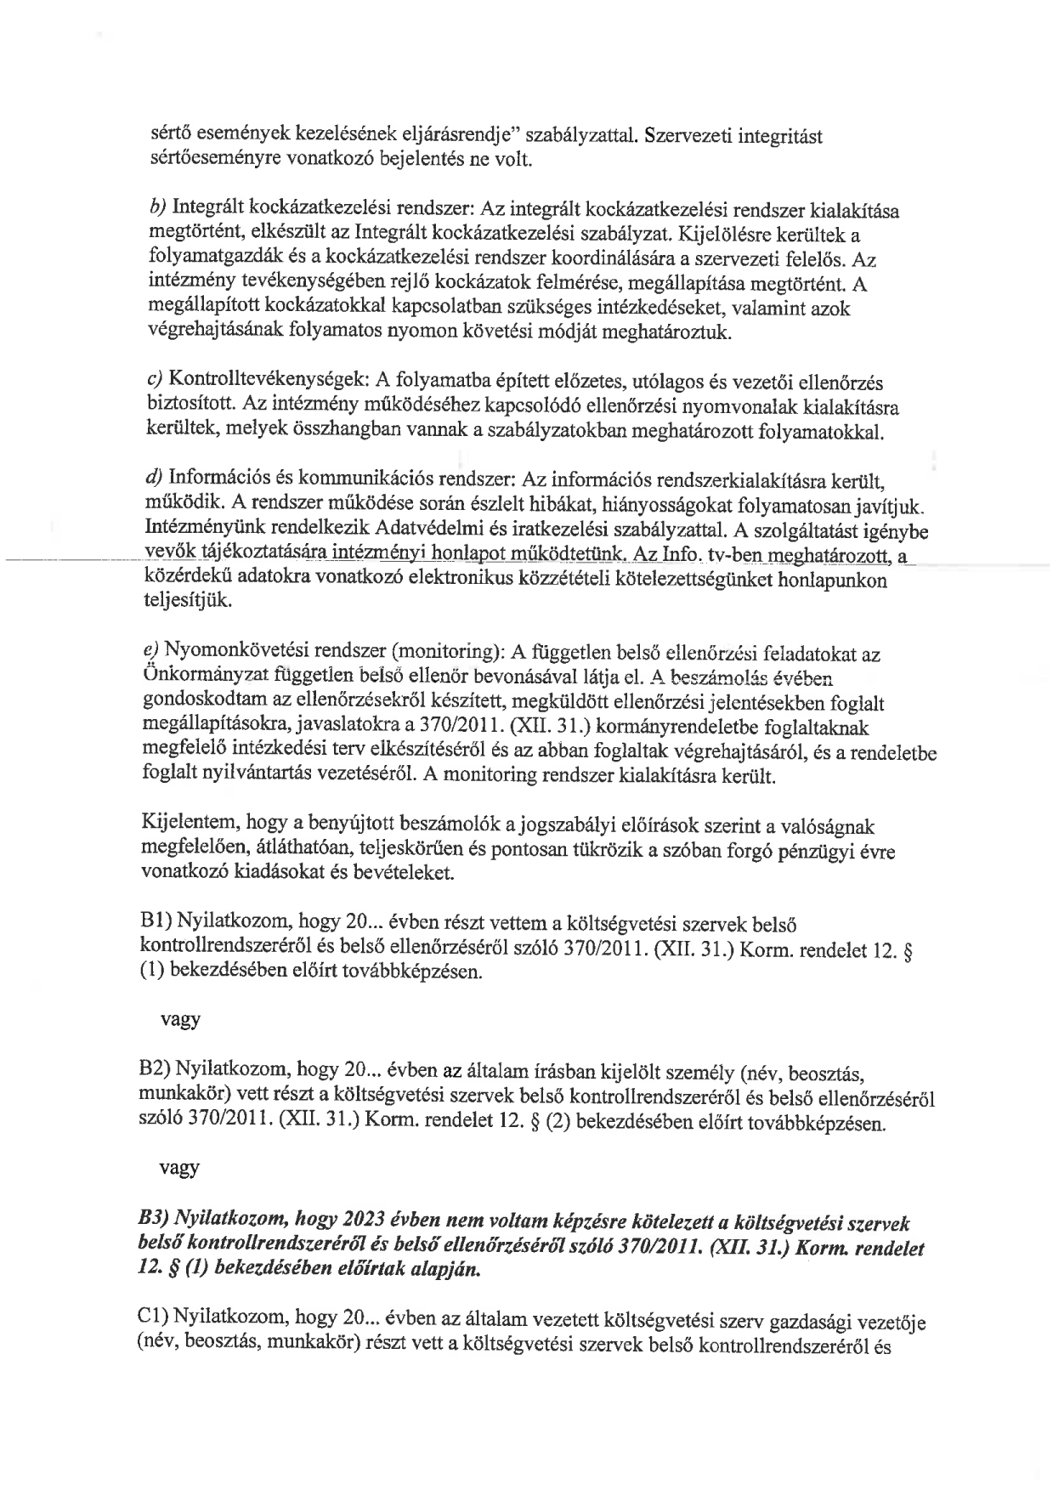

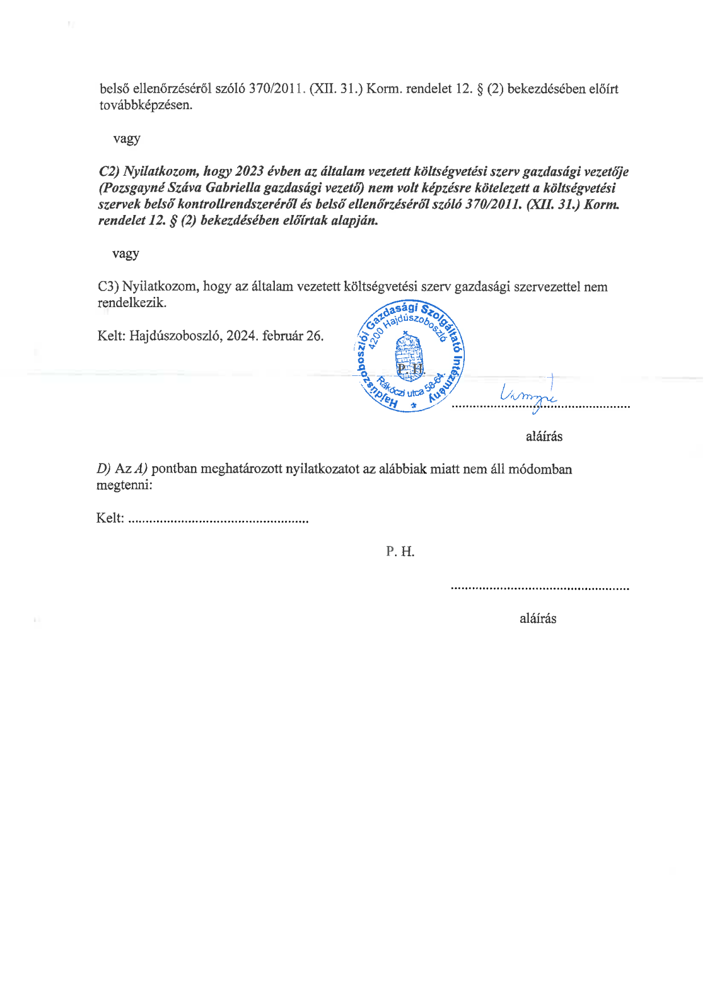

(Beszámoló a Hajdúszoboszlói Nonprofit Zrt. 2023. évi gazdálkodásáról)

„Hajdúszoboszló Város Önkormányzata Képviselő-testületének 133/2024. (IV. 25.) számú határozata

Hajdúszoboszló Város Önkormányzatának Képviselő-testülete, mint a Hajdúszoboszlói Nonprofit Zrt. tulajdonosi jogainak gyakorlója
- a társaság 2023. évi tevékenységéről szóló üzleti jelentését elfogadja;
- a társaság 2023. évi beszámolóját és annak kiegészítő mellékletét 2.815.198 eFt mérlegfőösszeggel, és 118.754 eFt adózott eredménnyel elfogadja;
- a társaság 2023. évi beszámolójáról készült könyvvizsgálói jelentést elfogadja;
- a társaság 2023. évi beszámolójáról készült Felügyelő Bizottsági jelentést elfogadja;
- a társaság vezérigazgatójának indítványát az eredmény felhasználására elfogadja, - miszerint a társaság 2023. évi 118.754 eFt adózott eredményét eredménytartalékba helyezi.

Határidő: folyamatos
Felelős: VgZrt vezérigazgatója”

(Előterjesztés a Hajdúszoboszlói Nonprofit Zrt. 2024. évi üzleti tervének elfogadására)

„Hajdúszoboszló Város Önkormányzata Képviselő-testületének 134/2024. (IV.25.) határozata

Hajdúszoboszló Város Önkormányzatának Képviselő-testülete, mint a tulajdonosi jogok gyakorlója a Hajdúszoboszlói Nonprofit ZRt. 2024. évi üzleti tervét elfogadja.

Felelős: Nyéki István vezérigazgató
Határidő: folyamatos”

(Beszámoló a Hajdúszoboszlói Köztemető üzemeltetéséről

„Hajdúszoboszló Város Önkormányzata Képviselő-testületének 135/2024. (IV.25.) határozata

Hajdúszoboszló Város Önkormányzatának Képviselő-testülete a Hajdúszoboszlói Nonprofit Zrt. beszámolóját a temető fenntartásról és a ravatalozó üzemeltetéséről elfogadja.

Felelős: Nyéki István vezérigazgató
Határidő: folyamatos”

(Előterjesztés a Hajdúszoboszlói Nonprofit Zrt. könyvvizsgálójának megbízására)

„Hajdúszoboszló Város Önkormányzata Képviselő-testületének 136/2024. (IV.25.) határozata

Hajdúszoboszló Város Önkormányzatának Képviselő-testülete, mint a Hajdúszoboszlói Nonprofit Zrt. tulajdonosi jogainak gyakorlója a társaság könyvvizsgálói feladatainak ellátásával 2024. június 1-től 2027. május 31-ig a ZÁR-SZÁM-ADÓ Kft-t (4200 Hajdúszoboszló, Kossuth u. 62. könyvvizsgálói engedély száma: 000555) bízza meg. A könyvvizsgálatot a Kft-n belül Kosztin László bejegyzett könyvvizsgáló (könyvvizsgálói engedély száma: 002654) közgazdász, adószakértő és helyettesítő könyvvizsgálóként pedig Ulveczki Eszter bejegyzett könyvvizsgáló (könyvvizsgálói engedély száma: 006709) végzi. A feladat ellátásáért a könyvvizsgálót 2.500.000 Ft/év+ ÁFA díjazás illeti meg. Utasítom a vezérigazgatót, hogy a könyvvizsgáló változását a cégiratokon vezettesse át.

Határidő: 2024. június 15.
Felelős: Nyéki István vezérigazgató”

(Beszámoló a Hajdúszoboszlói Turisztikai Közhasznú Nonprofit Kft. 2023. évi tevékenységéről)

„Hajdúszoboszló Város Önkormányzata Képviselő-testületének 137/2024. (IV. 25.) számú határozata

„Hajdúszoboszló Város Önkormányzatának Képviselő-testülete a Turisztikai és Nemzetközi Kapcsolatokért Felelős Bizottság véleményét kikérve megtárgyalta és elfogadja a Hajdúszoboszlói Turisztikai Közhasznú Nonprofit Kft. 2023. évi tevékenységéről szóló beszámolót.

Felelős: ügyvezető
Határidő: azonnal”

(Javaslat a Hajdúszoboszlói Turisztikai Közhasznú Nonprofit Kft. ügyvezetőjének béremelésére)

„Hajdúszoboszló Város Önkormányzata Képviselő-testületének 138/2024. (IV. 25.) számú határozata

Hajdúszoboszló Város Önkormányzatának Képviselő-testülete a Hajdúszoboszlói Turisztikai Közhasznú Nonprofit Kft. taggyűlésének javasolja Lévay Enikő ügyvezető munkabérének megállapítását 710 000 Ft összegben 2024. április 1. napjától. A Képviselő-testület felhatalmazza Czeglédi Gyula polgármestert, hogy a Hajdúszoboszlói Turisztikai Közhasznú Nonprofit Kft. taggyűlésén a testületi döntésnek megfelelően szavazzon.

Felelős: Polgármester
Határidő: 2024. május 15.”

(Előterjesztés Hajdúszoboszlói Gazdasági Szolgáltató Intézmény intézményvezetője bérének emelésére)

„Hajdúszoboszló Város Önkormányzata Képviselő-testületének 139/2024. (IV. 25.) számú határozata

Hajdúszoboszló Város Önkormányzatának Képviselő-testülete Magyarország helyi önkormányzatairól szóló 2011. évi CLXXXIX. törvény 41. § (7) bekezdése, valamint 42. § 2. pontja alapján 2024. április 1-től Nagyné Dede Adél garantált illetményét 326 000 Ft-ban, magasabb vezetői pótlékának mértékét 500%-ban, összegét 100 000 Ft-ban határozza meg, ezeket a Kjt. 66. § (7) bekezdése alapján 274 000 Ft-tal egészítve ki, a közalkalmazott havi illetményét összesen 700 000 Ft-ban állapítja meg.
A béremelés forrása Hajdúszoboszló Város Önkormányzata Képviselő-testületének 4/2024. (II. 22.) önkormányzati rendelete 12. sz. mellékletének 15/ÖK sora.
A képviselő-testület utasítja a gazdasági irodavezetőt az illetményemeléssel kapcsolatos adminisztratív intézkedések előkészítésére és felhatalmazza a polgármestert a kinevezés módosítás aláírására.

Felelős: gazdasági irodavezető
Határidő: 2024. április 30.”

(Előterjesztés a Hajdúszoboszlói Városi Televízió 2023. évi beszámolója és 2024. évre vonatkozó munkaterve jóváhagyására)

„Hajdúszoboszló Város Önkormányzata Képviselő-testületének 140/2024. (IV. 25.) határozata

Hajdúszoboszló Város Önkormányzatának Képviselő-testülete jóváhagyja a Hajdúszoboszlói Városi Televízió 1. mellékletben kiadott 2023. évi szakmai beszámolóját.

Felelős: intézményvezető, jegyző
Határidő: 2024.04.25.”

„Hajdúszoboszló Város Önkormányzata Képviselő-testületének 141/2024. (IV. 25.) határozata

Hajdúszoboszló Város Önkormányzatának Képviselő-testülete jóváhagyja a Hajdúszoboszlói Városi Televízió 1. mellékletben kiadott 2024. évi munkatervét.

Felelős: intézményvezető, jegyző
Határidő: 2024.04.25.”

(Előterjesztés intézményvezetői bérek emelésére)

„Hajdúszoboszló Város Önkormányzata Képviselő-testületének 142/2024. (IV. 25.) számú határozata

Hajdúszoboszló Város Önkormányzatának Képviselő-testülete 2024. április 1-től Borsi Csaba a Kovács Máté Városi Művelődési Központ és Könyvtár igazgatója munkaszerződésben meghatározott havi alapbérét 530.000.-Ft-ban, vezetői pótlékának havi összegét 200.000.-Ft-ban állapítja meg.
A béremelés forrása Hajdúszoboszló Város Önkormányzata Képviselő-testületének 4/2024. (II. 22.) önkormányzati rendelete 12. sz. mellékletének 15/ÖK sora.

A képviselő-testület utasítja a jegyzőt az illetményemeléssel kapcsolatos adminisztratív intézkedések előkészítésére és felhatalmazza a polgármestert a kinevezés módosítás aláírására.

Felelős: jegyző
Határidő: 2024. április 30.”

„Hajdúszoboszló Város Önkormányzata Képviselő-testületének 143/2024. (IV. 25.) számú határozata

Hajdúszoboszló Város Önkormányzatának Képviselő-testülete 2024. április 1-től Bánhegyi Zoltán a Hajdúszoboszlói Városi Televízió igazgató-főszerkesztője garantált illetményét 326 000 Ft-ban, magasabb vezetői pótlékának mértékét 500%-ban, összegét 100 000 Ft-ban, határozott időre szóló keresetkiegészítését 50 000 Ft-ban határozza meg, ezeket a Kjt. 66. § (7) bekezdése alapján 124 000 Ft-tal egészítve ki, a közalkalmazott havi illetményét összesen 600 000 Ft-ban állapítja meg.
A béremelés forrása Hajdúszoboszló Város Önkormányzata Képviselő-testületének 4/2024. (II. 22.) önkormányzati rendelete 12. sz. mellékletének 15/ÖK sora.

A képviselő-testület utasítja a jegyzőt az illetményemeléssel kapcsolatos adminisztratív intézkedések előkészítésére és felhatalmazza a polgármestert a kinevezés módosítás aláírására.

Felelős: jegyző
Határidő: 2024. április 30.”

(Előterjesztés civil szervezetek-, kulturális-, sport- és turisztikai pályázati alap pályázatainak elbírálására)

„Hajdúszoboszló Város Önkormányzata Képviselő-testületének 144/2024. (IV. 25.) számú határozata

Hajdúszoboszló Város Önkormányzatának Képviselő-testülete elfogadja, hogy a Hajdúszoboszlói Porszem Lovas Egyesület a civil pályázati alapból 1 millió Ft támogatást kapjon.

Felelős: jegyző
Határidő: 2024.04.25. illetve értelemszerűen”

„Hajdúszoboszló Város Önkormányzata Képviselő-testületének 145/2024. (IV. 25.) határozata

Hajdúszoboszló Város Önkormányzatának Képviselő-testülete Hajdúszoboszló Város Önkormányzatának 2024. évi költségvetési rendelete 12. sz. melléklet „Külön keretek” táblázata 4/ÖK sorában foglalt „Civil szervezetek-, kulturális-, sport- és turisztikai pályázati alap” pályázati alapból az előterjesztésben rögzítettek figyelembevételével az 1. sz. mellékletben meghatározottak szerint pályázati támogatást hagyja jóvá.

Felelős: jegyző
Határidő: 2024.04.25. illetve értelemszerűen”

(Előterjesztés pályázati felhívás elkészítésére)

„Hajdúszoboszló Város Önkormányzata Képviselő-testületének 146/2024. (IV. 25.) határozata

Hajdúszoboszló Város Önkormányzata Képviselő-testülete az 1. sz. mellékletben kiadott pályázati felhívás jóváhagyásával pályázatot ír ki köznevelési alapítványok részére.

Felelős: jegyző
Határidő: 2024.04. 25.”

(Előterjesztés a kulturális, sport és turisztikai pályázati alap további felosztására)

„Hajdúszoboszló Város Önkormányzata Képviselő-testületének 147/2024. (IV. 25.) határozata

Hajdúszoboszló Város Önkormányzatának Képviselő-testülete a kulturális, sport és turisztikai alapból az előterjesztésben rögzítettek figyelembevételével az alábbi táblázatban meghatározottak szerint felhasználást hagyja jóvá:

Sorszám | Rendezvény, vásárlás | Pénzösszeg (E. Ft.)
1. | Aqua Futás | 1 600
2. | Szabadidős sportrendezvények | 200
2. | Diákolimpikonok köszöntése | 400
3. | Koszorúzás | 500
4. | Városi ünnepségek | 500
5. | Előre nem látható kiadások | 100
 | Összesen | 3 300

Felelős: jegyző
Határidő: 2023.04.25., illetve értelemszerűen”

„Hajdúszoboszló Város Önkormányzata Képviselő-testületének 148/2024. (IV. 25.) határozata

Hajdúszoboszló Város Önkormányzatának Képviselő-testülete a kulturális, sport és turisztikai alapból az előterjesztésben rögzítettek figyelembevételével a Kovács Máté Városi Művelődési Központ és Könyvtárrészére az alábbi táblázatban meghatározottak szerint felhasználást hagyja jóvá:

Sorszám | Rendezvény, vásárlás | Pénzösszeg (E. Ft.)
1. | Civil Roadshow | 1 200
2. | Lituus Rézfúvós Kvintett programjai | 300
 | Összesen | 1500

Felelős: jegyző
Határidő: 2023.04.25., illetve értelemszerűen”

(Előterjesztés az AeroFest rendezvénnyel kapcsolatos kérelemről)

„Hajdúszoboszló Város Önkormányzata Képviselő-testületének 149/2024. (IV. 25.) határozata

Hajdúszoboszló Város Önkormányzatának Képviselő-testülete támogatja, hogy Borbély-Szabó Sándor kérelmező a napirendhez hozzászóljon.

Felelős: jegyző
Határidő: azonnal”

„Hajdúszoboszló Város Önkormányzata Képviselő-testületének 150/2024. (IV. 25.) határozata

Hajdúszoboszló Város Önkormányzatának Képviselő-testülete elviekben támogatja az előterjesztés mellékletében foglalt kérelem alapján az „AeroFest 2024 Hajdúszoboszlói Repülőnapok” rendezvény megvalósítását a hajdúszoboszlói repülőtéren 2024. július 12-13-14. napjain.

Felelős: polgármester, jegyző
Határidő: 2024. május 9.”

„Hajdúszoboszló Város Önkormányzata Képviselő-testületének 151/2024. (IV. 25.) határozata

Hajdúszoboszló Város Önkormányzatának Képviselő-testülete a rendezvény megvalósításához 3 millió Ft vissza nem térítendő támogatást nyújt a szervező részére, mely összeg forrása a költségvetési tartalék.
A Képviselő-testület felkéri a jegyzőt, hogy készítse el a támogatási szerződést és gondoskodjon a támogatás folyósításáról.

Felelős: Polgármester, Jegyző
Határidő: 2024. május 9.”

„Hajdúszoboszló Város Önkormányzata Képviselő-testületének 152/2024. (IV. 25.) határozata

Hajdúszoboszló Város Önkormányzatának Képviselő-testülete elfogadja, hogy a rendezvény megvalósításához nyújtott 3 millió Ft vissza nem térítendő támogatás forrása a költségvetési tartalék terhére megemelt „Civil szervezetek-, kulturális-, sport- és turisztikai pályázati alap” sor.

Felelős: Polgármester, Jegyző
Határidő: 2024. május 9.”

(Beszámoló a gyermekjóléti és gyermekvédelmi feladatok 2023. évi átfogó értékeléséről)

„Hajdúszoboszló Város Önkormányzata Képviselő - testületének 153/2024. (IV. 25.) határozata

Hajdúszoboszló Város Önkormányzatának Képviselő-testülete a gyermekek védelméről és a gyámügyi igazgatásról szóló 1997. évi XXXI. törvény 96. § (6) bekezdése és a végrehajtási rendelete alapján - az abban előírt tartalmi követelményeknek megfelelően - a helyi önkormányzat gyermekjóléti és gyermekvédelmi feladatai ellátásáról szóló 2023. évre vonatkozó beszámolóját elfogadja.

Felelős: jegyző
Határidő: 2024. május 31.”

(Előterjesztés Hajdúszoboszló Város Önkormányzata Képviselő-testületének a helyi környezet és a természet védelméről szóló 18/2003 (X.16.) önkormányzati rendelete módosítására)
„Hajdúszoboszló Város Önkormányzata Képviselő-testületének 13/2024. (IV. 25.) önkormányzati rendelete
a helyi környezet és a természet védelméről szóló 18/2003 (X.16.) önkormányzati rendelete módosításáról
Hajdúszoboszló Város Önkormányzatának Képviselő-testülete az Alaptörvény 32. cikk (2) bekezdésében, valamint a hulladékról szóló 2012. évi CLXXXV. törvény 35. § (1) bekezdés h) pontjában és 88. § (4) bekezdés c) pontjában kapott felhatalmazás alapján, a Magyarország helyi önkormányzatairól szóló 2011. évi CLXXXIX. törvény 13. § (1) bekezdés 5. és 11. pontjaiban, a környezet védelmének általános szabályairól szóló 1995. évi LIII. tv. 46. § (1) bekezdés c) és 48. § (4) b), d), e), f) pontjaiban, a helyi önkormányzatok és szerveik, a köztársasági megbízottak, valamint egyes centrális alárendeltségű szervek feladat- és hatásköreiről szóló 1991. évi XX. törvény 85. §-ában, valamint a vízgazdálkodásról szóló 1995. évi LVII. törvény 4.§ (2) bekezdése c) pontjában foglalt feladatkörében eljárva, a környezet védelmének általános szabályairól szóló 1995. évi LIII. törvény 48. § (3) bekezdésében biztosított véleményezési jogkörében eljáró Hajdú-Bihar Vármegyei Kormányhivatal Környezetvédelmi, Természetvédelmi és Hulladékgazdálkodási Főosztály, valamint Hajdúszoboszló Város Önkormányzata Képviselő-testületének az önkormányzat szervezeti és működési szabályzatáról szóló 18/2019. (XI. 7.) önkormányzati rendelete 4. melléklete alapján a Mezőgazdasági és Környezetvédelmi és Városfejlesztési és Műszaki Bizottság véleményének kikérésével Hajdúszoboszló Város Önkormányzata Képviselő-testületének a helyi környezet és a természet védelméről szóló 18/2003 (X.16.) önkormányzati rendelete módosításáról a következőket rendeli el:
1. §
A helyi környezet és a természet védelméről szóló 18/2003 (X.16.) önkormányzati rendelet 11/A. §-a a következő (6a) bekezdéssel egészül ki:
„(6a) A fapótlási díj összege visszaigényelhető az alábbi feltételek fennállása esetén:
a) engedélyes a fakivágási engedély kérelemben vállalja a (6) bekezdés a) és c) pontjában meghatározott fa kivágása esetén 1 darab, a b) pontjában meghatározott fa kivágása esetén 2 darab, a fakivágási engedélyben előírt fajtájú, méretű és minőségű fa szakszerű telepítését, gondozását a fakivágási engedély határozat kiállítását követő 1 év időtartamon belül. A határidő elmulasztása jogvesztő.
b) engedélyes a fakivágási engedély kiállítását követő 1 év időtartamon belül, az előírt fajtájú, méretű és minőségű fa szakszerű telepítését követően erre vonatkozó kérelmet nyújt be a Hajdúszoboszlói Polgármesteri Hivatal Városfejlesztési Irodájához.
c) A fapótlási díjat a visszaigénylésre vonatkozó kérelem elbírálását követően a Hajdúszoboszlói Polgármesteri Hivatal Gazdasági Irodája átutalja a kérelmező által megadott számlaszámra.”
2. §
Ez a rendelet 2024. május 1-jén lép hatályba.”

(Előterjesztés „BBQ és sörfesztivál” rendezésére irányuló kérelemről)

„Hajdúszoboszló Város Önkormányzata Képviselő - testületének 154/2024. (IV.25.) határozata

Hajdúszoboszló Város Önkormányzatának Képviselő-testülete támogatja Czeglédi Gyula polgármester ügyrendi javaslatát, mely szerint az előterjesztés kerüljön le napirendről, mivel a kérelmező nincs jelen.

Felelős: Jegyző
Határidő: azonnal”

(Előterjesztés a Berettyóújfalui Szakképzési Centrum tulajdonosi hozzájárulás iránti kérelméről)

„Hajdúszoboszló Város Önkormányzata Képviselő - testületének 155/2024. (IV. 25.) határozata

Hajdúszoboszló Város Önkormányzatának Képviselő-testülete tulajdonosi hozzájárulását adja a Berettyóújfalui Szakképzési Centrum részére a Hajdúszoboszló, Gönczy Pál utca 15-17. sz. alatt található Berettyóújfalui SzC Közgazdasági Technikum épületének udvarán található tizenhat darab kijelölt fa kivágásához a műszaki tervdokumentációban foglaltak szerint azzal a feltétellel, hogy a kivágott fák visszapótlásra kerülnek előnevelt fákkal az ingatlan területén.

Felelős: Jegyző
Határidő nyilatkozat tételére: 2024. április 30.”

(Előterjesztés a Gázláng Country Táncegyüttes kérelmével kapcsolatban)

„Hajdúszoboszló Város Önkormányzata Képviselő - testületének 156 /2024. (IV.25.) határozata
Hajdúszoboszló Város Önkormányzatának Képviselő-testülete támogatja a Gázláng Country Táncegyüttes kérelmét a közterület használatára vonatkozóan, a tánc világnapja alkalmából, ingyenes táncműsor megtartása céljából. A közterület 2024. április 27-én 25 perces idősávban ingyenesen használható 8 x 5 m nagyságú területen az alábbi helyszíneken:

- Kovács Máté Városi Művelődési Központ és Könyvtár előtti tér
- Szilfa étterem előtti tér, a régi szökőkút mellett
- Gyógyfürdő téli bejárat előtti téren

Felelős: Jegyző
Határidő: 2024. április 27.”

(Előterjesztés a Hősök tere 3. szám mögötti 6. számú garázs elővásárlási jog gyakorlására vonatkozóan)

„Hajdúszoboszló Város Önkormányzata Képviselő-testületének 157/2024. (IV. 25.) határozata

Hajdúszoboszló Város Önkormányzatának Képviselő-testülete nyilatkozza, hogy a Hajdúszoboszló, Hősök tere 3. szám mögött lévő, 6099/2. hrsz-ú közterület megnevezésű ingatlanon található 6. számú 15,6 m² alapterületű garázs 1/1-ed tulajdoni hányadára, 2024.04.08. napján kötött adásvételi szerződésre vonatkozóan Hajdúszoboszló Város Önkormányzata lemond elővásárlási jogáról.
A Képviselő-testület felhatalmazza a Polgármestert a lemondó nyilatkozat aláírására.

Felelős: Jegyző
Határidő: 2024. május 31.”

(Előterjesztés a Járási Hivatalnak átadott bútorzat tulajdonjoga rendezéséről)

„Hajdúszoboszló Város Önkormányzata Képviselő - testületének 158/2024. (IV. 25.) határozata

Hajdúszoboszló Város Önkormányzatának Képviselő-testülete nyilatkozza, hogy a Hajdú – Bihar Vármegyei Kormányhivatal Hajdúszoboszlói Járási Hivatalának/Kormányhivatalának megalakulásakor átadott, az előterjesztésben felsorolt bútorzat tulajdonjogáról lemond.
Egyben elfogadja, hogy 2 db páncélszekrény tulajdonjoga visszakerüljön Hajdúszoboszló Város Önkormányzatához.

Felelős: Jegyző
Határidő: folyamatos”

(Előterjesztés tulajdonosi hozzájárulásról termálvíz túlfolyó vezetékhez)

„Hajdúszoboszló Város Önkormányzata Képviselő-testületének 159/2024. (IV. 25.) határozata

Hajdúszoboszló Város Önkormányzatának Képviselő-testülete, mint a Hajdúszoboszló 3805. hrsz (Liliom utca), 3811/7. hrsz (Ibolya utca), 4706/1. hrsz (Hőforrás utca) ingatlanok tulajdonosi jogának gyakorlója, hozzájárulását adja, hogy az ingatlanokon termálvíz túlfolyó vezeték építése történjen.
A kérelmezőnek a kivitelezés során be kell tartania a vonatkozó jogszabályi előírásokat. A tulajdonosi hozzájárulás nem mentesíti kérelmezőt a szükséges szakhatósági és más engedélyek beszerzésétől és az azokban foglaltak betartása alól.
A Képviselő-testület felhatalmazza a Polgármestert a tulajdonosi hozzájárulás aláírására.

Felelős: Jegyző
Határidő nyilatkozat megtételére: 2024. április 30.”

(Előterjesztés helyiséghasználati megállapodás jóváhagyásáról)

„Hajdúszoboszló Város Önkormányzata Képviselő - testületének 160/2024. (IV. 25.) határozata

Hajdúszoboszló Város Önkormányzatának Képviselő–testülete az előterjesztésben megállapított feltételek mellett ingyenes használatba adja a Hajdúszoboszló Rákóczi u. 27. sz. alatt található ingatlan három kijelölt helyiségét a Hajdúszoboszlói Egyesített Óvoda részére raktározás céljából. A helyiséghasználati megállapodás határozatlan időre szól azzal a kikötéssel, hogy a helyiséghasználat legalább 30 napos határidővel visszavonható, ha Hajdúszoboszló Város Önkormányzata Képviselő-testületének határozata alapján a helyiség más, fontos városi célra szükségessé válik.
A Képviselő-testület felhatalmazza a Polgármestert a helyiséghasználati megállapodás aláírására.

Felelős: Polgármester
Határidő megállapodás megkötésére: 2024. május 15.”

(Előterjesztés Százados u. 26. szám alatti ingatlan elővásárlási jog gyakorlásáról)

„Hajdúszoboszló Város Önkormányzata Képviselő-testületének 161/2024. (IV. 25.) határozata

Hajdúszoboszló Város Önkormányzatának Képviselő-testülete nyilatkozza, hogy a Hajdúszoboszló, Százados u. 26. szám alatti 7642/62. hrsz.-ú, lakóház, udvar megnevezésű ingatlan 1/1-ed tulajdoni hányadára, 2024.03.16. napon kötött adásvételi előszerződésre vonatkozóan Hajdúszoboszló Város Önkormányzata lemond elővásárlási jogáról.
A Képviselő-testület felhatalmazza a Polgármestert a lemondó nyilatkozat aláírására.

Felelős: Jegyző
Határidő: 2024. április 30.”

(Előterjesztés a Hajdúszoboszló város nemzeti vagyonáról szóló 10/2013. (IV.18.) önkormányzati rendelet módosítására)

„Hajdúszoboszló Város Önkormányzata Képviselő-testületének 162/2024. (IV.25.) határozata

Hajdúszoboszló Város Önkormányzatának Képviselő-testülete a Helyi Építési Szabályzat előírásai alapján Lke-3 építési övezetbe sorolt, Hajdúszoboszló, 7280. hrsz.-ú ingatlan művelési ágát beépítetlen terület megnevezésű ingatlanná minősíti.
A Képviselő-testület felhatalmazza a Polgármestert a szükséges okiratok aláírására.

Felelős: Jegyző
Határidő: 2024. május 31.”

„Hajdúszoboszló Város Önkormányzata Képviselő-testületének 10/2024. (IV. 25.) önkormányzati rendelete
Hajdúszoboszló Város nemzeti vagyonáról szóló 10/2013. (IV. 18.) önkormányzati rendelete módosításáról
Hajdúszoboszló Város Önkormányzatának Képviselő-testülete a nemzeti vagyonról szóló 2011. évi CXCVI. törvény 3. § (1) bekezdés 6. pontjában, 5. § (2) bekezdés b)-c) pontjában, 5. § (4) bekezdésében, 6. § (5) bekezdésében, 11. § (16) bekezdésében, 13. § (1) bekezdésében, 18. § (1) bekezdésében, a Magyarország helyi önkormányzatairól szóló 2011. évi CLXXXIX. törvény 109. § (4) bekezdésében, valamint az államháztartásról szóló 2011. évi CXCV. törvény 97. § (2) bekezdésében kapott felhatalmazás alapján, a helyi önkormányzatok és szerveik, a köztársasági megbízottak, valamint egyes centrális alárendeltségű szervek feladat- és hatásköreiről szóló 1991. évi XX. törvény 138. § (1) bekezdés j) pontjában meghatározott feladatkörében eljárva, Hajdúszoboszló Város Önkormányzata Képviselő-testületének az önkormányzat szervezeti és működési szabályzatáról szóló 18/2019. (XI. 7.) önkormányzati rendelete 4. melléklete alapján a Pénzügyi és Gazdasági, valamint a Jogi, Igazgatási és Ügyrendi Bizottság véleményét kikérve Hajdúszoboszló Város Önkormányzata Képviselő-testületének Hajdúszoboszló város nemzeti vagyonáról szóló 10/2013. (IV. 18.) önkormányzati rendelete módosításáról a következőket rendeli el:
1. §
A Hajdúszoboszló Város nemzeti vagyonáról szóló 10/2013. (IV. 18.) önkormányzati rendelet 1. melléklete helyébe az 1. melléklet lép.
2. §
Ez a rendelet 2024. április 26-án lép hatályba.”
„1. melléklet a 10/2024. (IV. 25.) önkormányzati rendelethez
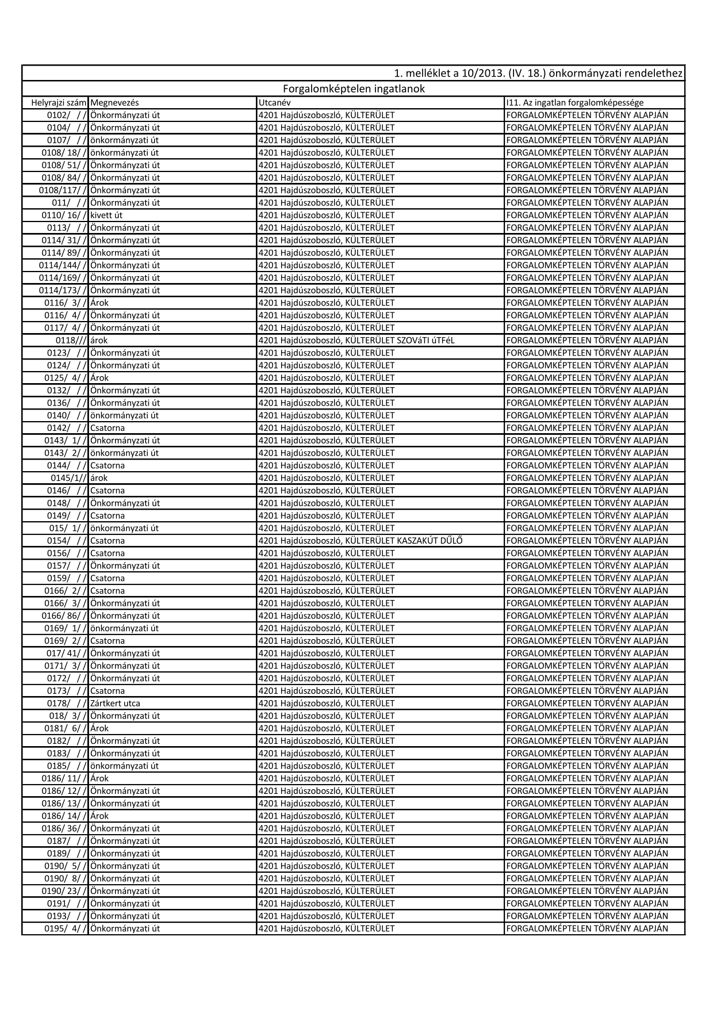

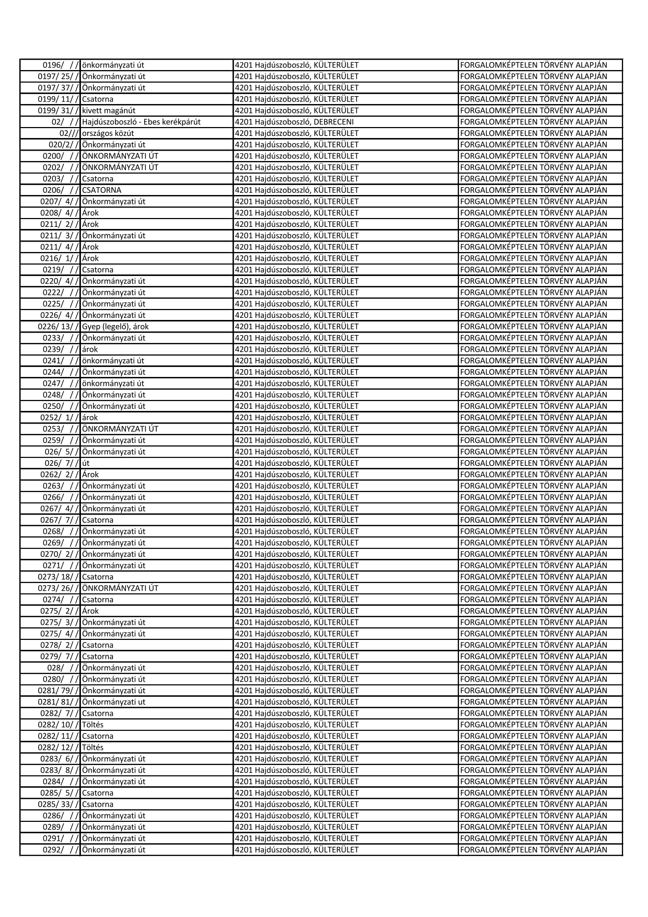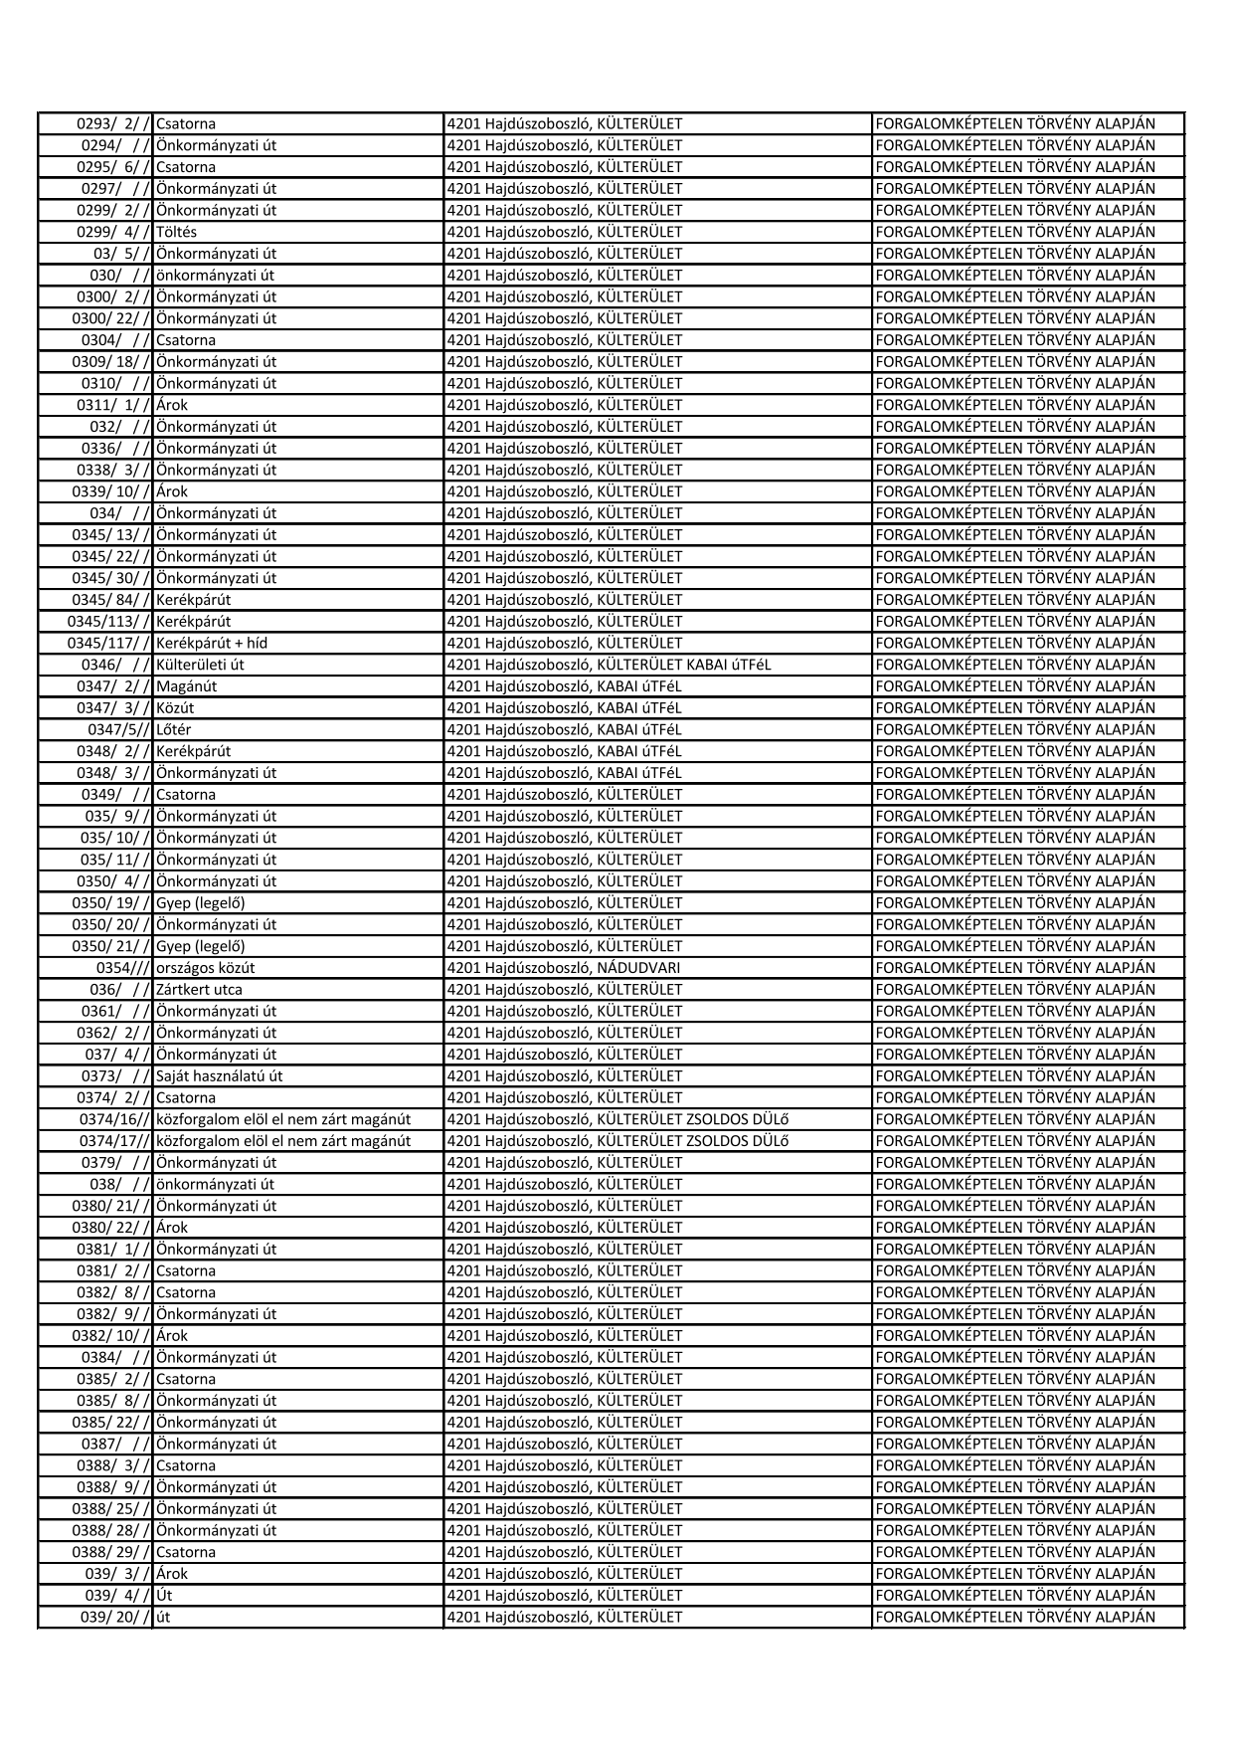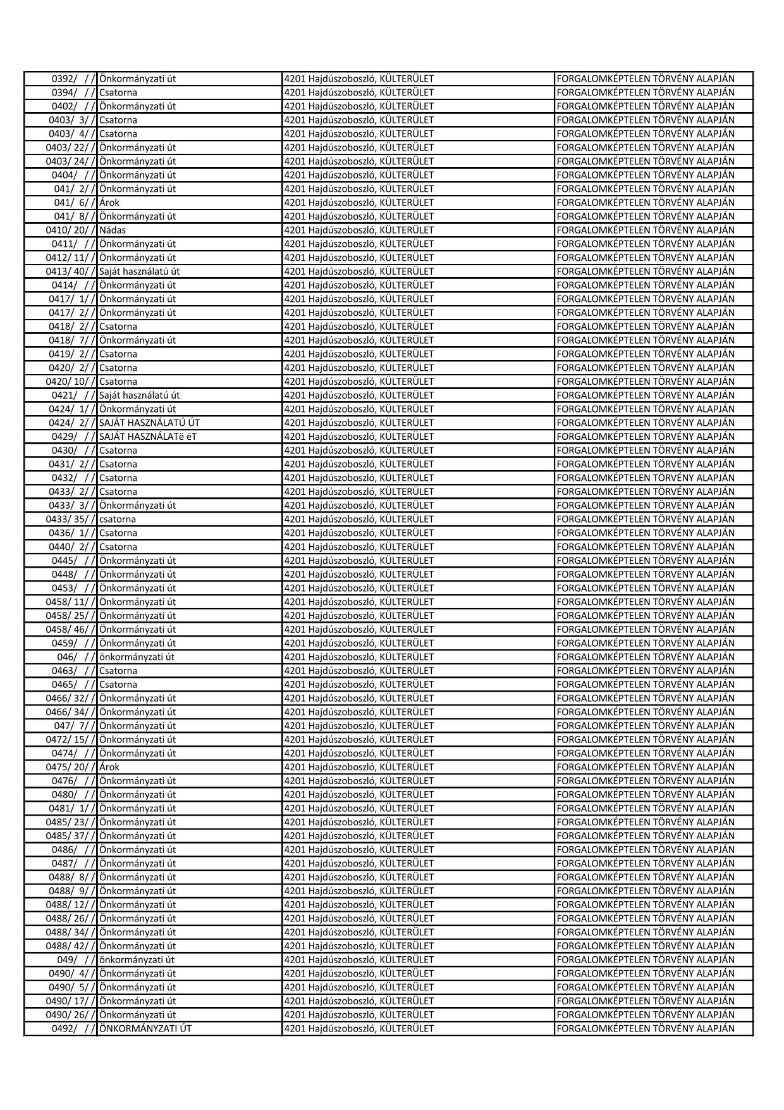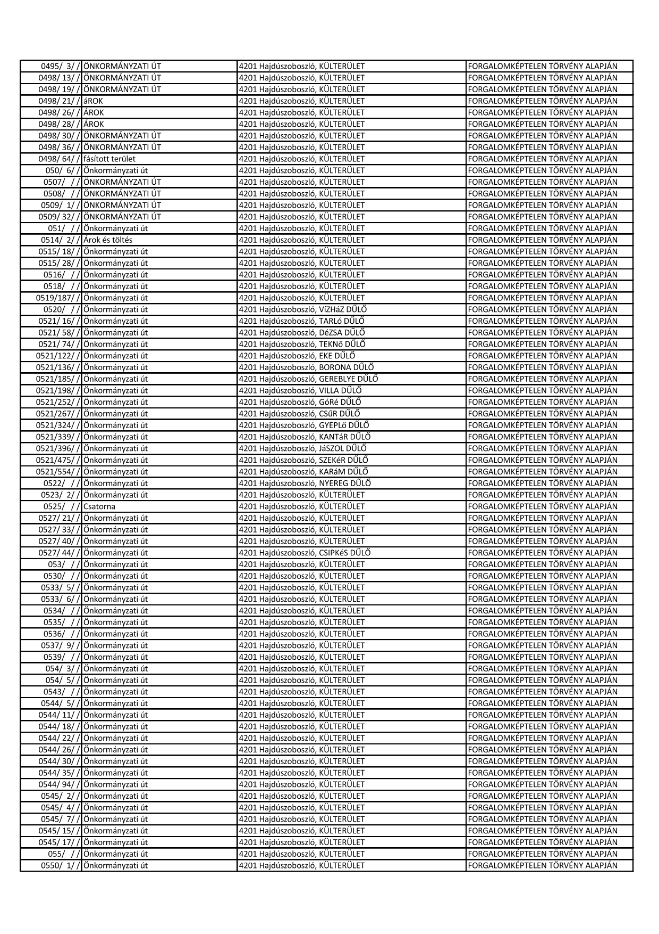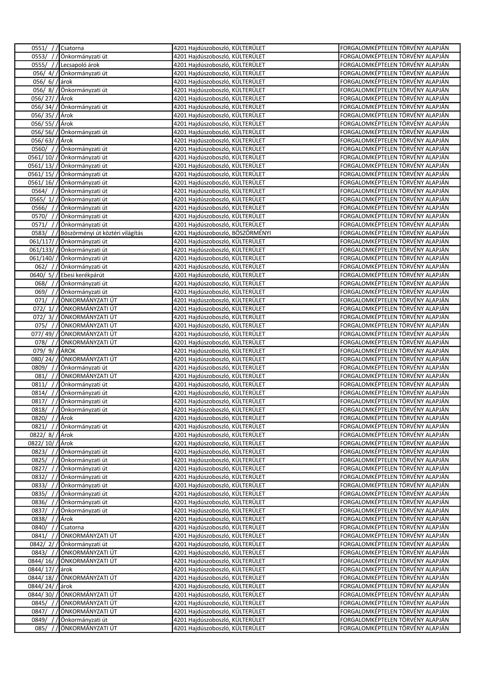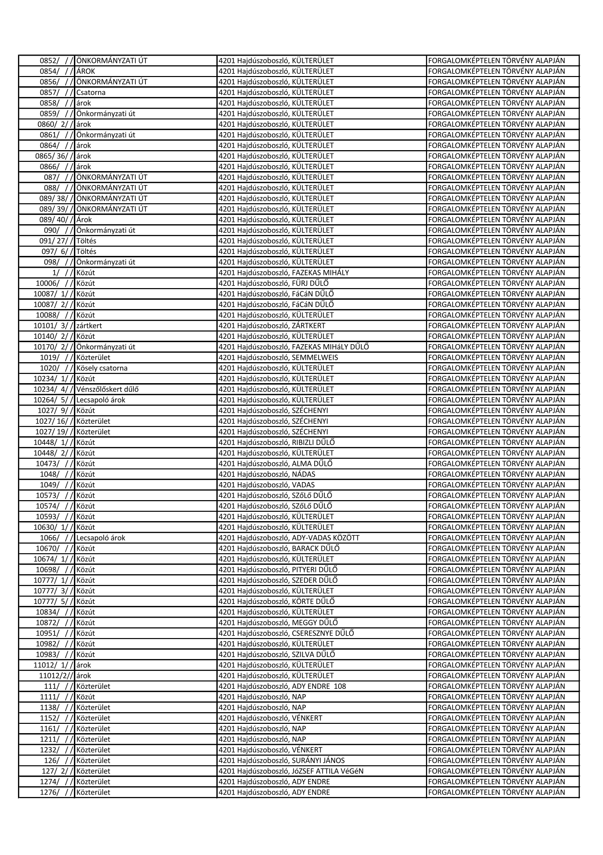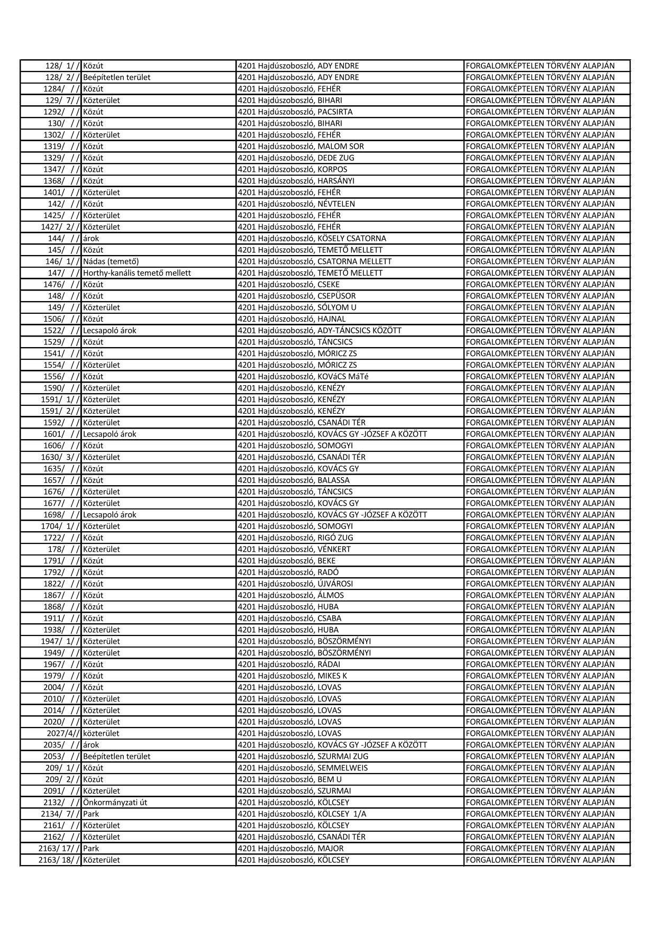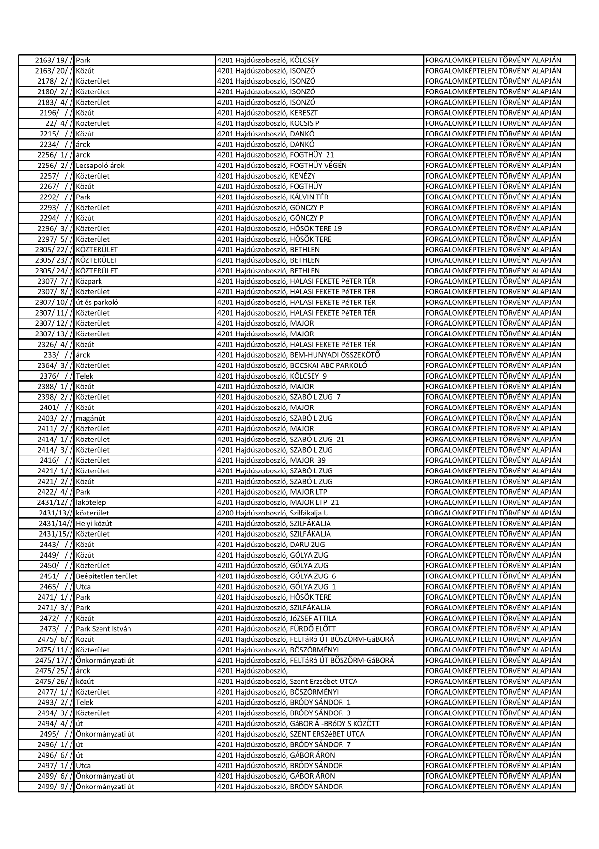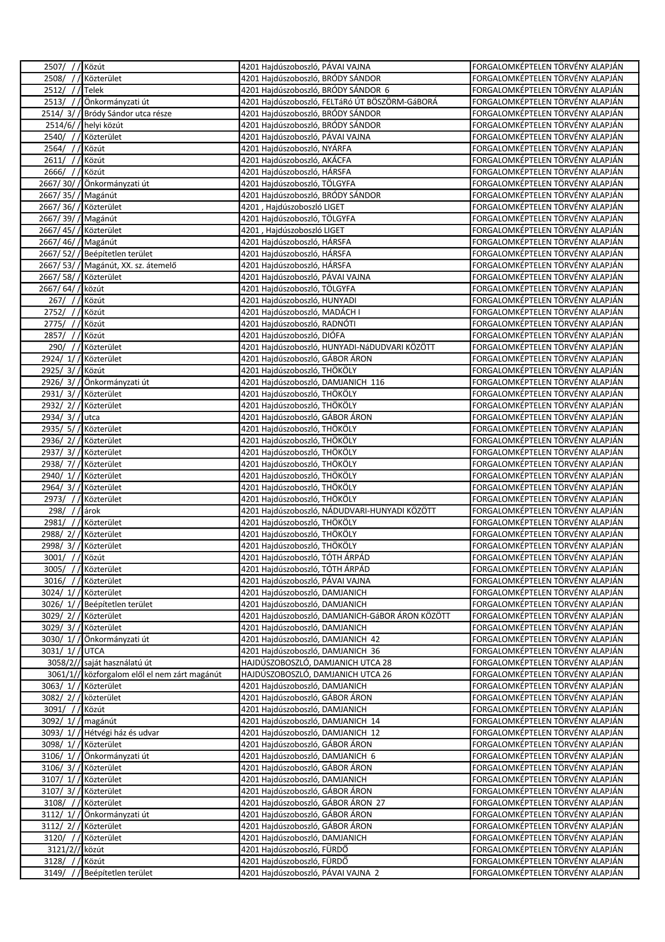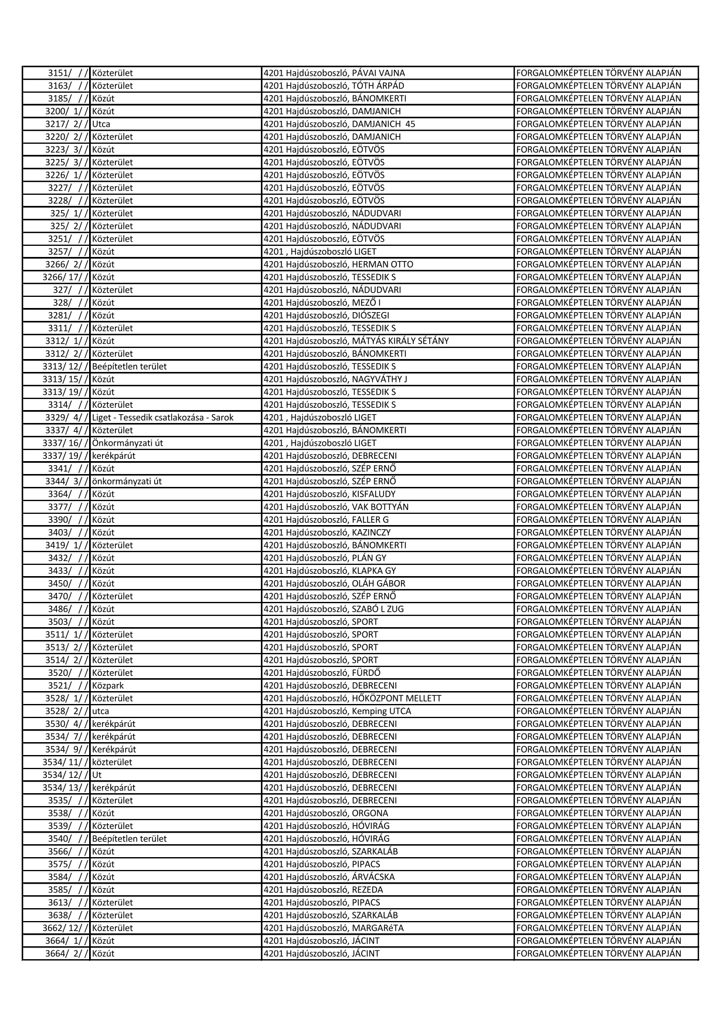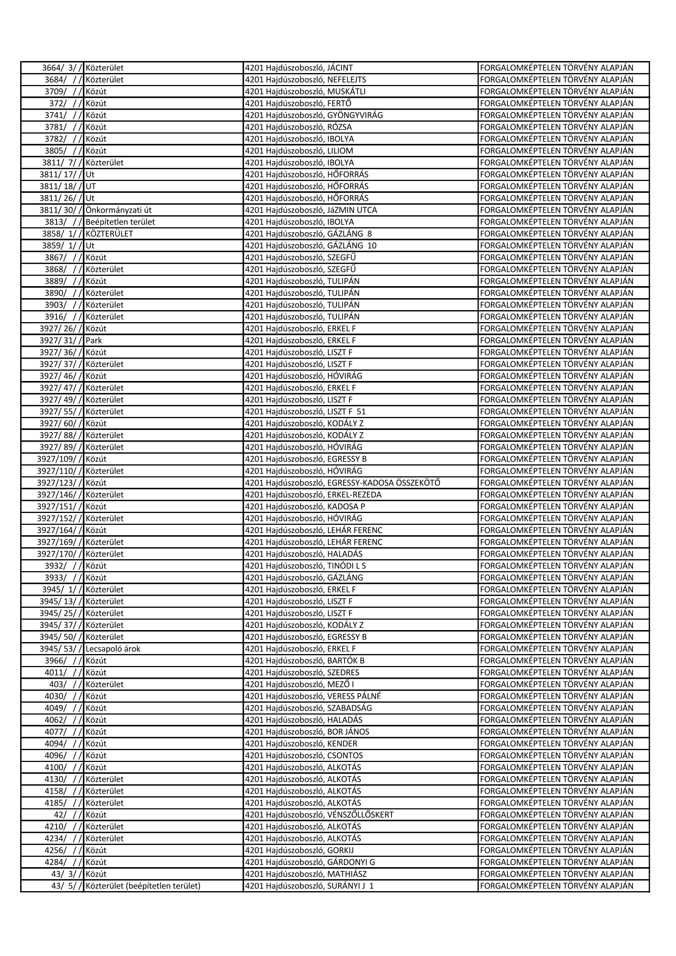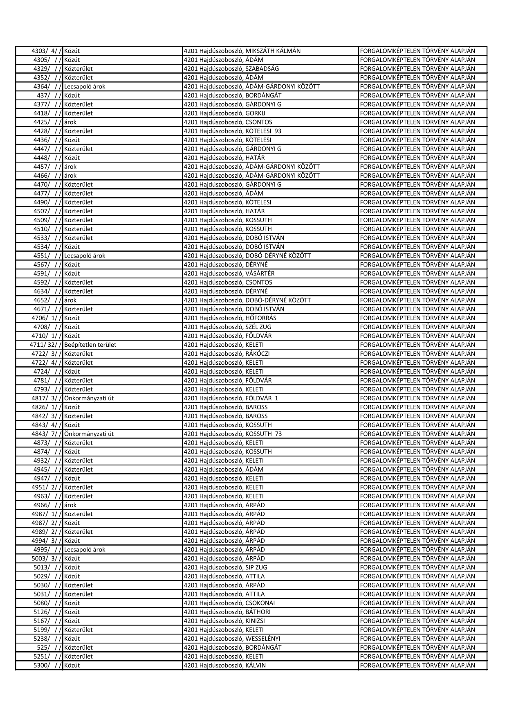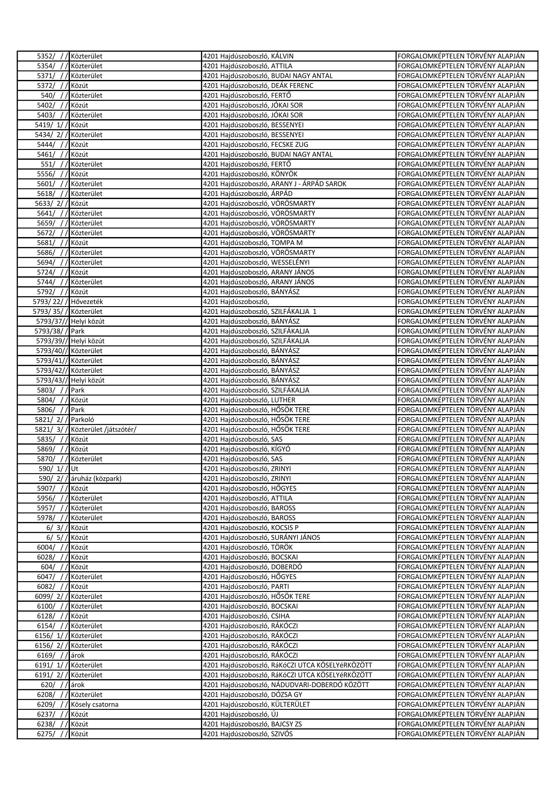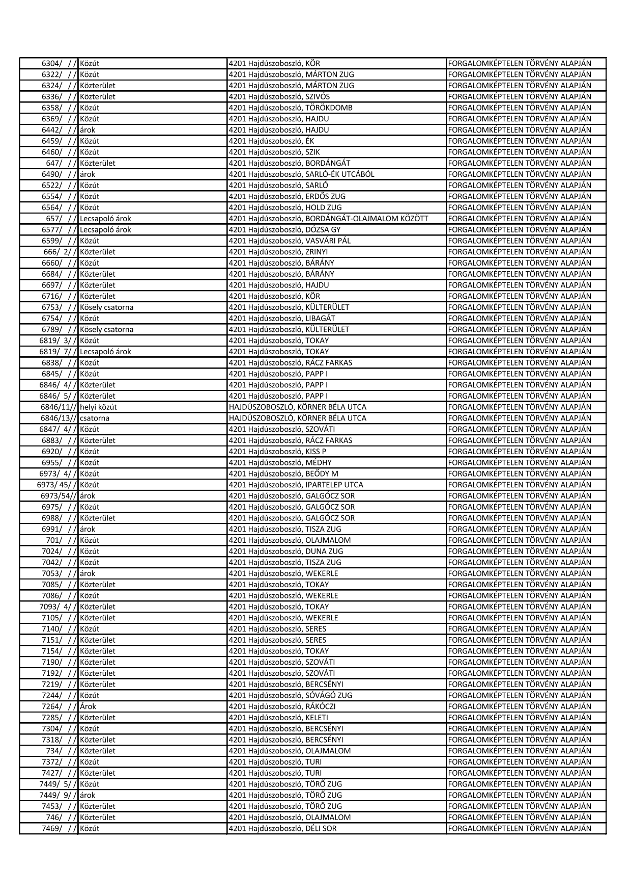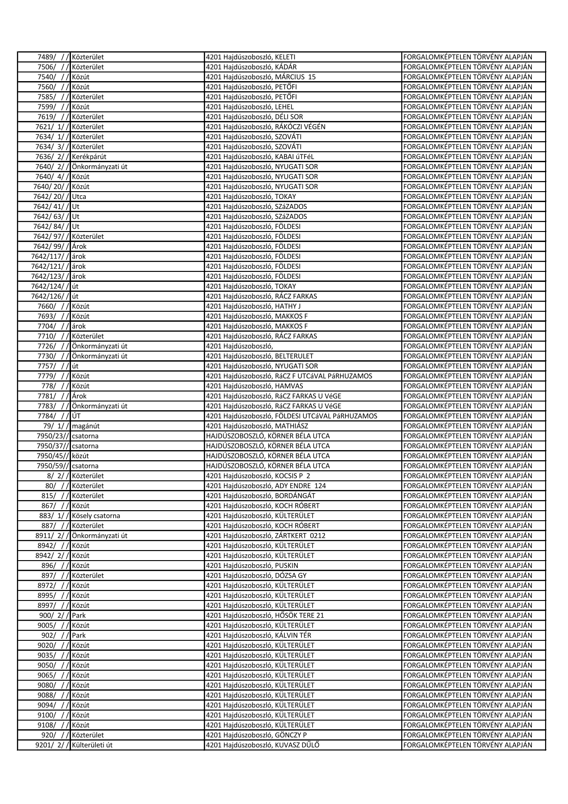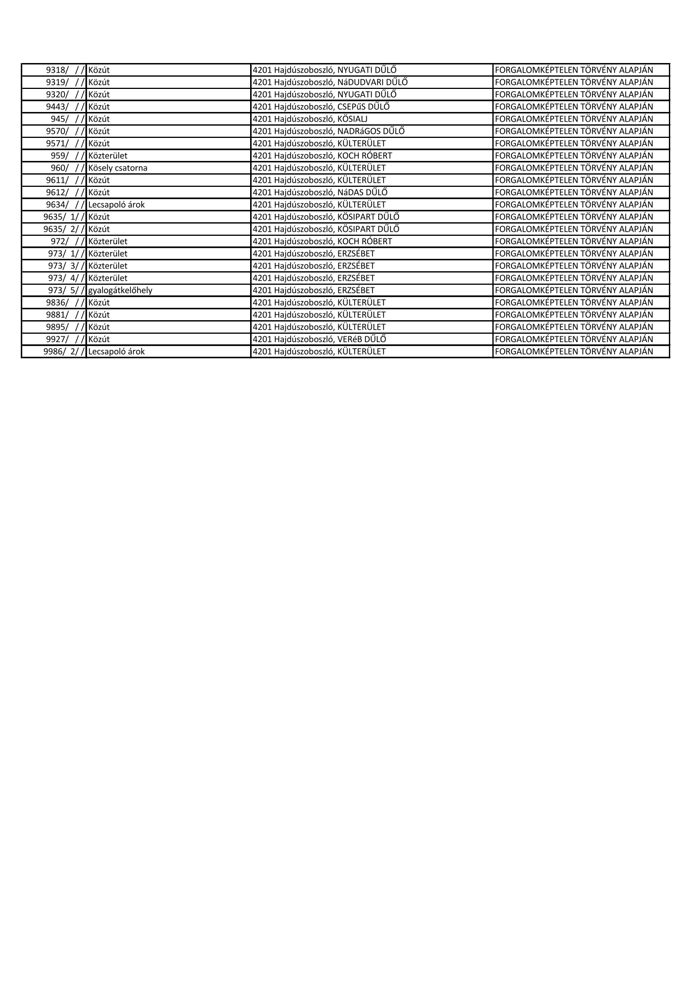

(Előterjesztés Hajdúszoboszló Város Önkormányzata Képviselő-testületének a közterület-használat, közterület-hasznosítás helyi szabályairól szóló 12/2019. (IV. 25.) önkormányzati rendelete módosításáról)

„Hajdúszoboszló Város Önkormányzata Képviselő-testületének 11/2024. (IV. 25.) önkormányzati rendelete

a közterület-használat, közterület-hasznosítás helyi szabályairól szóló 12/2019. (IV. 25.) önkormányzati rendelete módosításáról

Hajdúszoboszló Város Önkormányzata Képviselő-testülete az Alaptörvény 32. § (2) bekezdésében meghatározott eredeti jogalkotói hatáskörében, az Alaptörvény 32. cikk (1) bekezdés a) pontjában és az épített környezet alakításáról és védelméről szóló 1997. évi LXXVIII. törvény 54. § (5) bekezdésében kapott felhatalmazás alapján, a Magyarország helyi önkormányzatairól szóló 2011. évi CLXXXIX. törvény 13. § (1) bekezdés 2. pontjában meghatározott feladatkörében eljárva, Hajdúszoboszló Város Önkormányzata Képviselő-testületének az önkormányzat szervezeti és működési szabályzatáról szóló 18/2019. (XI. 7.) önkormányzati rendelete 4. melléklete alapján a Városfejlesztési és Műszaki Bizottság, Turisztikai é Nemzetközi Kapcsolatokért Felelős Bizottság, valamint Jogi, Igazgatási és Ügyrendi Bizottság véleményét kikérve a közterület-használat, közterület-hasznosítás helyi szabályairól szóló 12/2019. (IV. 25.) önkormányzati rendelete módosításáról a következőket rendeli el:

1. § (1) A közterület-használat, közterület-hasznosítás helyi szabályairól szóló 12/2019. (IV. 25.) önkormányzati rendelet 2. melléklete helyébe az 1. melléklet lép.

(2) A közterület-használat, közterület-hasznosítás helyi szabályairól szóló 12/2019. (IV. 25.) önkormányzati rendelet 3. melléklete helyébe a 2. melléklet lép.

2. § Ez a rendelet 2024. április 26-án lép hatályba.”

„1. melléklet a 11/2024. (IV. 25.) önkormányzati rendelethez

„2. melléklet

1. Nyilvános pályázatra bocsátandó területek jegyzéke (a 3. mellékletben piros pöttyel és számozással vagy betűvel jelölve)

1.1. Szent István parkban telepített pavilonok: 1., 2., 3., 4., 5., 8., 11., 12.

1.2. Aqua-Palace előtti pavilonok: I, II, III.

1.3. Fürdő utcai pavilonok: IV, V.

1.4. Szent István parkban és a Mátyás király sétányon alkotóművészeti és előadóművészi tevékenység - kivéve utcai zenélés és zenés-táncos produkciók - végzésére kijelölt helyek: „E” „F” és „SZ1-SZ3” „M1-M5”

2. Nyilvános pályázat nélkül hasznosítható kijelölt területek jegyzéke (3. mellékletben zöld pöttyel és számozással jelölve)

2.1. Szent István park területén kijelölt hely előadóművészeti: „A”

2.2. Szent István park és Szilfákalja területén kijelölt helyek, utcai zenés-énekes produkció: „C”

3. Filmforgatás céljára történő igénybevétel

Turisztikailag kiemelt jelentőségű terület: Liget utca - Bánomkerti út - Tessedik utca - Debreceni útfél - Hóvirág utca - Erkel Ferenc utca - Bartók Béla - Gázláng utca - Hőforrás utca - Attila utca - Wesselényi utca – Arany János utca - Szilfákalja - József Attila utca - Böszörményi út által határolt terület.”

3. melléklet a 12/2019. (IV. 25.) önkormányzati rendelethez

Hasznosításra kijelölt közterületi helyek
- Szent István parkban és a Mátyás király sétányon alkotóművészeti és előadóművészi tevékenység - kivéve utcai zenélés és zenés-táncos produkciók - végzésére kijelölt helyek: „E” „F” és „SZ1-SZ3” „M1- M5”

  - Szent István Park „E” és „F” jelű helyek
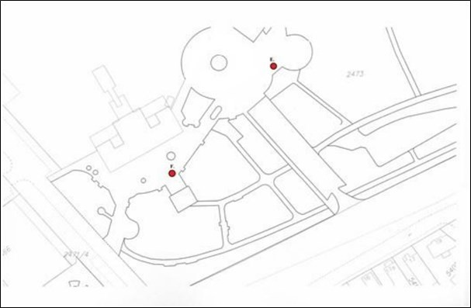
  - Szent István Park „SZ1”, „SZ2” és „SZ” jelű helyek
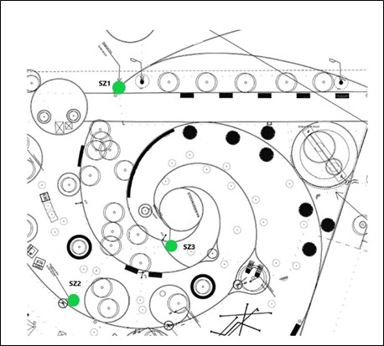

  - Mátyás király sétány „M1” és „M2” jelű helyek
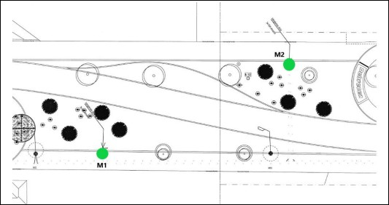
  - Mátyás király sétány „M3” és „M4” jelű helyek
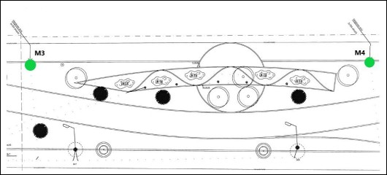
  - Mátyás király sétány „M” jelű hely
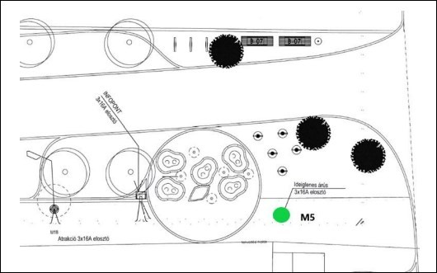

- Szent István Parkban és Fürdő utcán található pavilonok
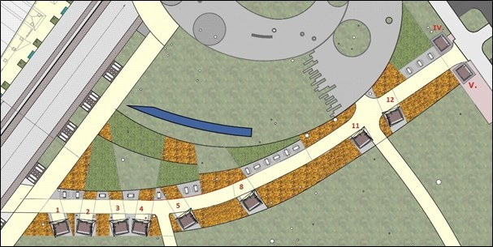
- Gábor Áron u. és Aqua Palace előtti pavilonok
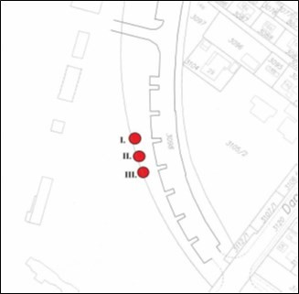
- Szilfákalja kijelölt hely - „C”
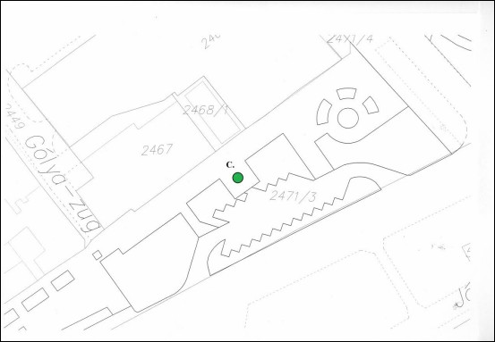”

(Előterjesztés a nem közművel összegyűjtött háztartási szennyvíz begyűjtésére vonatkozó közszolgáltatásról szóló 25/2015.(IX.10.) önkormányzati rendelet módosítására)

„Hajdúszoboszló Város Önkormányzata Képviselő-testületének 12/2024. (IV. 25.) önkormányzati rendelete
a nem közművel összegyűjtött háztartási szennyvíz begyűjtésére vonatkozó közszolgáltatásról szóló 25/2015. (IX. 10.) önkormányzati rendelete módosításáról

Hajdúszoboszló Város Önkormányzata Képviselő-testülete az Alaptörvény 32. cikk (2) bekezdésében meghatározott eredeti jogalkotói hatáskörében, az Alaptörvény 32. cikk (1) bekezdés a) pontjában meghatározott jogalkotási hatáskörében, Magyarország helyi önkormányzatairól szóló 2011. évi CLXXXIX. törvény 23. § (5) bekezdés 5. pontjában meghatározott feladatkörében eljárva figyelemmel Magyarország helyi önkormányzatairól szóló 2011. évi CLXXXIX. törvény 13. § (1) bekezdés 2. és 11. pontjában foglaltakra, valamint a vízgazdálkodásról szóló 1995. évi LVII. törvény 45. § (12) bekezdésében foglalt felhatalmazás alapján, Hajdúszoboszló Város Képviselő-testületének az önkormányzat szervezeti és működési szabályzatáról szóló 8/2019. (XI. 7.) önkormányzati rendelete 4. mellékletében foglalt véleményezési jogkörében eljáró Jogi, Igazgatási és ügyrendi Bizottság, Pénzügyi és Gazdasági Bizottság, Városfejlesztési és Műszaki Bizottság valamint a Mezőgazdasági és Környezetvédelmi Bizottság véleményét kikérve az alábbi rendeletet alkotja:

1. § A nem közművel összegyűjtött háztartási szennyvíz begyűjtésére vonatkozó közszolgáltatásról szóló 25/2015. (IX. 10.) önkormányzati rendelet 1. § (5) bekezdése helyébe a következő rendelkezés lép:

„(5) A nem közművel összegyűjtött háztartási szennyvíz ártalmatlanítására és kezelésére vonatkozó közszolgáltatást a Északmagyarországi Regionális Vízművek Zrt. végzi.”

2. § Hatályát veszti a nem közművel összegyűjtött háztartási szennyvíz begyűjtésére vonatkozó közszolgáltatásról szóló 25/2015. (IX. 10.) önkormányzati rendelet 1. § (4) bekezdése.

3. § Ez a rendelet 2024. április 27-én lép hatályba.”
(Előterjesztés a Hajdúszoboszlói Egyesített Óvoda intézményfelújítási kérelméről)

„Hajdúszoboszló Város Önkormányzata Képviselő-testületének 163/2024. (IV. 25.) határozata

Hajdúszoboszló Város Önkormányzatának Képviselő-testülete támogatja a Hajdúszoboszlói Egyesített Óvoda kérelmét, így a Bambínó Óvoda (Rákóczi u. 84.) kerítésének előterjesztés szerinti felújítását, melyre bruttó 400.000 Ft összeget biztosít a 2024. évi költségvetés 14. számú melléklet /Felújítások/, 2/ÖK /Intézményfelújítások/ kerete terhére.

Felelős: Jegyző
Határidő: azonnal”

(Előterjesztés utcabútorok kihelyezésével kapcsolatosan)

„Hajdúszoboszló Város Önkormányzata Képviselő-testületének 164/2024. (IV.25.) határozata

Hajdúszoboszló Város Önkormányzatának Képviselő-testülete támogatja az alábbi utcabútorok raktárból történő kihelyezését az alábbi helyszíneken
- Szabadidő parkban 2 db 2x8 férőhelyes kerékpártároló
- Kálvin tér 7. elé 4 db kerékpártámasz
- József Attila utca 24. elé 1 db Jászberényi hulladékgyűjtő
- Gönczy Pál u. 15. sz, előtti területen 1 db hulladékgyűjtő
- Pávai Vajna Ferenc Általános Iskola elé 1 db hulladékgyűjtő

Az utcabútorok telepítési költségét, azaz 327.777 Ft-ot a 2024. évi költségvetés 9.sz. melléklet (városüzemeltetés) 25/ÖK (utcabútorok karbantartása) sorából biztosítja.

Felelős: jegyző
Határidő: 2024. május 31.”

(Előterjesztés az esővízgyűjtő és komposztáló edényzetekre beérkezett lakossági igényekről)

„Hajdúszoboszló Város Önkormányzata Képviselő - testületének 165/2024. (IV. 25.) határozata

Hajdúszoboszló Város Önkormányzatának Képviselő-testülete támogatja, hogy az esővízgyűjtő és komposztáló edényzet pályázat keretében a lakosság által megigényelt mennyisége - 635 db esővízgyűjtő és 245 db komposztáló edényzet – beszerzésre kerüljön, az eredetileg tervezett pénzügyi forráshoz képest további 7,9 M Ft összeget biztosít a 2024. évi költségvetés általános tartalék kerete terhére.

Felelős: Polgármester, Jegyző
Határidő: azonnal”

(Előterjesztés Víziközmű szolgáltató kiválasztására irányuló pályázat eredményéről)

„Hajdúszoboszló Város Önkormányzata Képviselő-testületének 166/2024. (IV. 25.) határozata

Hajdúszoboszló Város Önkormányzatának Képviselő-testülete a víziközmű-üzemeltetési jogviszony létrehozása céljából meghirdetett pályázati eljárást a víziközmű-szolgáltatásról szóló 2011. évi CCIX. törvény végrehajtására szóló 58/2013. (II.27.) Korm. rendelet 13. § (2) bekezdés a) pontja alapján eredménytelennek nyilvánítja.

Felelős: jegyző
Határidő: azonnal”

(Tájékoztató a testületi ülések közötti fontosabb eseményekről)

„Hajdúszoboszló Város Önkormányzata Képviselő-testületének 167/2024. (IV. 25.) határozata

Hajdúszoboszló Város Önkormányzatának Képviselő-testülete a két ülés közötti eseményekről április hónapban adott tájékoztatót tudomásul veszi, azzal a kiegészítéssel, hogy az Irodalom Háza ünnepélyes átadójára a Város Napján, szeptember 2-án kerül sor.

Határidő: azonnal
Felelős: polgármester”

(Előterjesztés HÉSZ módosítására)

„Hajdúszoboszló Város Önkormányzata Képviselő-testületének 168/2024. (IV.25.) határozata

- Hajdúszoboszló Város Önkormányzata Képviselő-testülete elvben támogatja, hogy a Hajdúszoboszló, Fazekas Mihály utca 10.124 hrsz.-ú 3.111 m² kivett zártkerti művelés alól kivett ingatlan melléklet szerinti területe Lke-3 kertvárosias övezetre változzon, és az ezzel kapcsolatos településrendezési terv módosítása elkezdődjön. Valamennyi felmerülő költség a Kérelmezőt terheli.

- A Hajdúszoboszló Város Önkormányzata Képviselő-testülete a 419/2021.(VII.15.) korm. rendelet 7.§ (7) bekezdés alapján a Hajdúszoboszló Város Településrendezési eszközök 2024. évi M14 számú módosításának megalapozó vizsgálat és az alátámasztó javaslatához készült feljegyzést jóváhagyja. A képviselő-testület egyetért a határozat 1. mellékletében (feljegyzésben) meghatározott, településrendezési tervmódosítást megalapozó vizsgálatok, valamint alátámasztó munkarészek tartalmi követelményével.

- Hajdúszoboszló Város Önkormányzata Képviselő-testülete elfogadja és egyetért a 2. számú melléklet szerinti szakmai összefoglalóval, melynek értelmében az „Új beépítésre szánt” terület kialakulását az Étv-ben foglalt követelményeknek megfelelően felsorolt indokok alapján szükségesnek tartja.

- Hajdúszoboszló Város Önkormányzata Képviselő-testülete elviekben hozzájárul, hogy a Hajdúszoboszló, Fazekas Mihály utca 10.124. hrsz.-ú ingatlan és az ingatlan előtt lévő útszakasz belterületbe kerüljön.

- Hajdúszoboszló Város Önkormányzata Képviselő-testülete úgy határoz, hogy a Szilfákalja utca 1-3. szám 5793/34 hrsz.-ú ingatlan esetében elvi hozzájárulását adja a Vt-8 településközponti övezeti besorolás Vt-2x jelű településközponti övezetté történő átsorolására. Valamennyi felmerülő költség a Kérelmezőt terheli.

Felelős: polgármester
Határidő: folyamatos

(Válasz dr. Sóvágó László kérdésére.)

„Hajdúszoboszló Város Önkormányzata Képviselő-testületének 169/2024. (IV. 25.) határozata

Hajdúszoboszló Város Önkormányzatának Képviselő-testülete elfogadja dr. Sóvágó László Matyasovszki Dávid felmentésével kapcsolatos interpellációjára adott polgármesteri választ.

Határidő: azonnal
Felelős: polgármester”

K.m.f.
Czeglédi Gyula sk. dr. Morvai Gábor sk.
polgármester jegyző

A kivonat hiteléül:

Hajdúszoboszló, 2024. 04. 26.

Molnár Viktória leíró

